55-летний юбилей школы № 6 города Качканара
Свердловской области.
Звягин Иван Васильевич и
Мухаев Владимир Максимович
Глава 2

Оглавление
Директор Иван Васильевич Звягин (1974-1987) 4
Первый год работы директора школы №: Звягина Ивана Васильевича 5
Характеристика «Честью и совестью ручаемся» 13
Оформление кабинетов и помещений новой школы 15
Нововведения Звягина И.В. 18
Школа продленного дня: организация деятельности, или ударный 1978 год. 18
Смотры хоровых коллективов 21
Смотры-конкурсы танцевальных коллективов 23
Литературные смотры-конкурсы 27
Организация новогодних праздников в школе №6 31
Вокально-инструментальные ансамбли школы №6 33
Школа продленного дня: внеурочная деятельность 34
«Недаром спорт и молодость идут одной тропой» 35
Спортивные классы по плаванию 38
Шахматный всеобуч в школе №6 города Качканара 40
Оперативный отряд школы №6 «Дзержинец» 43
Экспедиция «Моя родина - СССР». Туризм и краеведение в школе №6 45
Изучение реки Выи 46
Поход по маршруту Качканар – река Чусовая - Олений камень, 1978год 50
Ещё один поход по маршруту Качканар – река Чусовая - Олений камень, 1987г. 52
Шестнадцатидневный сплав по Чусовой, 1987. 53
Школьный музей краеведческой направленности 56
Городские туристические и геологические слеты, соревнования по ориентированию, 1977-1998 гг. 59
Разнарядка от Дома пионеров города Качканара 62
Интернационализм 70-х - 80-х годов в школе 68
Патриотическое воспитание 69
Смотры строя и песни 69
Областной финал игры «Орленок» 73
СПК – социально-педагогические комплексы 80
Разновозрастные отряды микрорайонов 81
Реформа школьного образования в СССР, или реформа К.У. Черненко, 1984 год 82
1988 год. Изменения в системе образования 84
Октябрята. Пионерия. Комсомол 85
1988-1989 учебный год. Краткая характеристика дружины 87
Структура комсомольской организации (ВЛКСМ): общие положения 92
Комсомольская организация школы №6. Личные комплексные планы и Ленинский зачет 93
Секретари комсомольской организации школы №6 93
Личные комплексные планы и ленинский зачет 94
«Наш труд украсит школу и расцветет она» 96
Директор Мухаев Владимир Максимович (1987-1989) 106
Список учителей средней школы №6 г. Качканара, 1987-1988 уч. год 106
Начальная военная подготовка в советской школе 107
Из ответов учащихся школы №6 города Качканара, или школьный юмор 112
Cтатистика 1975-1989 учебных годов 115
Выпускные 10 классы средней школы №6 г. Качканара, 1975-1989 гг. 117

Директор Иван Васильевич Звягин (1974-1987)
14 июля 1974 года вышел приказ №40-а по Качканарскому гороно за подписью заведующего Юмина Константина Семеновича. Текст приказа гласил: «Звягина Ивана
Васильевича с 19 июля 1974 года принять на должность директора средней школы №6».
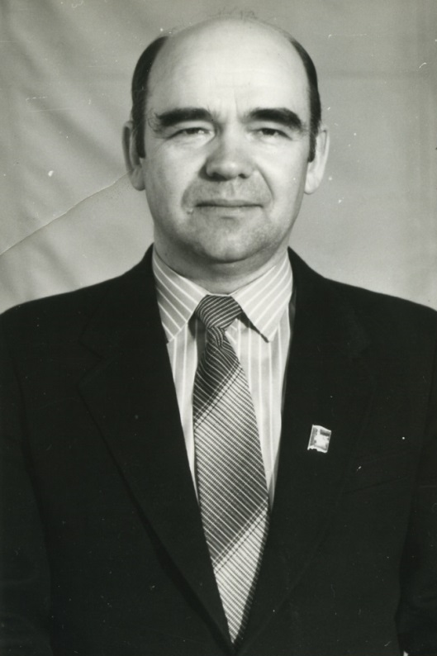
Задолго до поступления на работу в школу №6 города Качканара Звягин Иван Васильевич с отличием окончил Чаплыгинский государственный учительский институт и получил диплом учителя физики и математики. Начинал свою педагогическую деятельность в должности учителя и директора в поселке Бобровка Пермского края. После прохождения срочной службы в армии, где он был радиомехаником пеленгаторной коротковолновой станции в войсках наземного обеспечения самолетовождения в Красноярске и Моздоке, директорствовал в школах Пермского края и Свердловской области.
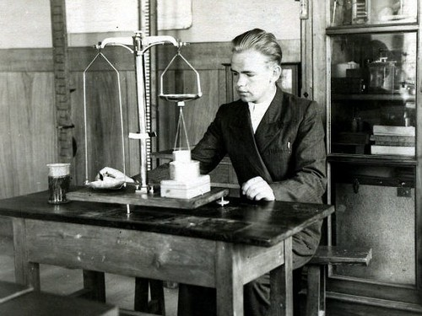
Рис. 1. Звягин Иван Васильевич – учитель физики.
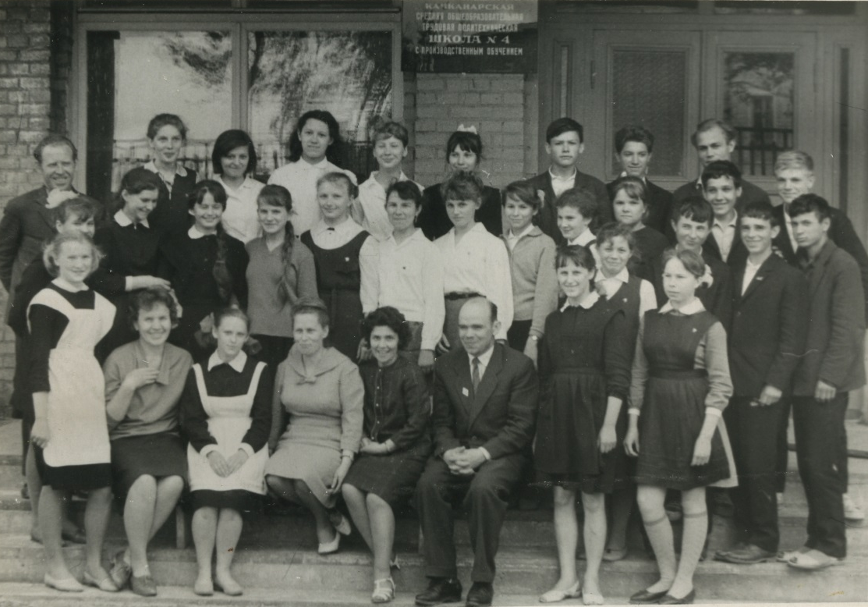
Рис. 2. Звягин И.В. – директор школы №4 города Качканара.
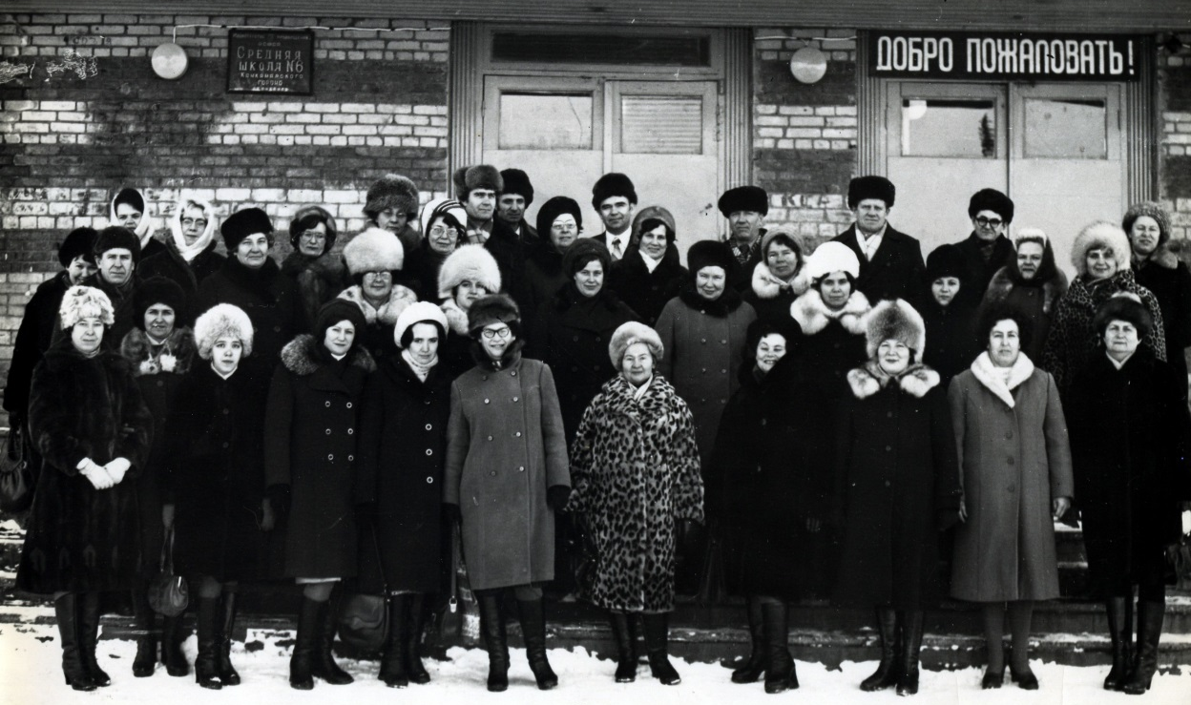
Рис. 3. Звягин И.В. с первыми учителями школы №6, 1974.

Первый год работы директора школы №: Звягина Ивана Васильевича
Лето 1974 года. К какой работе приступил новый директор школы в первые дни? К хозяйственной! Об этом говорят его первые приказы, прописанные собственноручно, начиная с 25 июля 1974 года. В приказе от 12 августа 1974 года читаем: «Звягина Ивана Васильевича, директора школы №6, командировать в г. Н-Тагил, м/оптовый магазин, для получения спортивно-игрового оборудования сроком на 1 день, 13 августа 1974 г. Вместе с ним командируются для оказания помощи в транспортировке материальных ценностей следующие учащиеся: 1) Слободчикова Валя (8а), 2) Кочегаров Олег (8б), 3) Антонов Виктор (8в), 4) Кузьмин Сергей (7а), 5) Костюков Федя (6г), 6) Кутьин Петр (6в), 7) Коровина Марина (6г), 8) Ташлыкова Маша (6г), 9) Пискунова Лена (6г), 10) Братухин Юра (8в)». Приказ удивляет. Летние каникулы! Где найти столько детей из разных классов для оказания помощи в транспортировке материальных ценностей?
Командировка за командировкой! То в магазин «Аккорд», то в магазин «Юный техник», то в магазин спорттоваров, то на мелкооптовую базу, то в магазин учебно-наглядных пособий, то в Исовской лесхоз. Ездил сам, отправлял завхоза, учителей, лаборантов, привлекал детей. Командированные привозили даже стулья и книги.
В сентябре началось оснащение школы различными пособиями, приборами, киноаппаратами, спортивным инвентарем, музыкальными инструментами. 30 октября 1974 года Сторожев Сергей Васильевич, лаборант кабинета электротехники, становится руководителем школьного эстрадного оркестра, а в декабре 1974 года вместе с учеником 9А класса Вольвак Александром он был командирован в Свердловск в магазин «Аккорд» для получения музыкальных инструментов. В октябре 1974 года Абитов Родион Владимирович командирован в Свердловск в обком ДОСААФ для получения мотоциклов. Так директор создавал солидную материальную базу для занятий учащихся и их всестороннего развития.
Кроме хозяйственной деятельности новый директор не обходил своим вниманием различные городские и областные мероприятия. 30 сентября 1974 года создана комиссия для сдачи норм ГТО работниками школы. 8 октября 1974 года кабинет физики передан Абитовым Р.В. Вдовиной Л.П. учителю физики. 19 ноября 1974 года утверждена комиссия, в которую вошли Басканова З.П. – председатель комиссии, Мансуров Х.Х. от членов ВОИР фабрики окатышей, Зайко В.М., Абитов Р.В., Малышева Л. для подготовки к областному смотру «Творчество юных». Мы видим, что с первых дней работы Иван Васильевич налаживал связь с шефами и смотрел далеко вперед по участию школьников в мероприятиях различного уровня. И все это в первые месяцы работы!
Декабрь 1974 года. В школе организована дополнительная секция по спортивным играм (настольный теннис) руководитель Сумкин Михаил Федорович. Сразу после зимних каникул последовал приказ № 12 от 9 января 1975 года « Об основании школьного музея». Формулировка приказа говорит сама за себя: «На протяжении двух с половиной лет военным руководителем школы проведена важная и полезная работа: собрано более трехсот экспонатов военно-исторического значения. В кабинете проводятся беседы с учащимися на военно-патриотические темы с использованием экспонатов. В связи с изложенным приказываю:
1.Военный кабинет с его экспонатами считать в то же время школьным музеем.
2.Руководство музеем поручить военному руководителю школы Ермолину Владимиру Федоровичу.
3.Представить школьный музей на утверждение гороно и городской комиссии по приемке школьных музеев».
Иван Васильевич очень быстро оценил проделанную Владимиром Федоровичем Ермолиным работу. Как он любил говорить: «Показать товар лицом!», то есть показать лучшую сторону работы.
20 января 1975 года команда учителей школы №6 приняла участие в соревнованиях по лыжным гонкам среди команд педагогических коллективов, где заняла 1-е общегородское место. Участники: Иванов Аркадий Андреевич, учитель труда, Сумкин Михаил Федорович, учитель физкультуры, Мухаев Владимир Максимович, учитель физкультуры, Никитина Нина Ивановна, учитель иностранного языка и Мухаева Нина Михайловна, учитель физкультуры.
Показывать «товар лицом», что называется, продолжили коллеги. 19 марта 1975 года проводился городской семинар директоров. За активное участие в подготовке и проведении семинара были объявлены благодарности учителям начальных классов: Ченцовой Нине Андреевне (3а), Шишкиной Анне Михайловне (2а), Власихиной Галине Ивановне (3в), Сумкиной Наталии Евгеньевне (2д), Сафроновой Татьяне Александровне (3б), Милевской Нине Сергеевне (3д), Тереховой Людмиле Павловне (3г), Мазеиной Светлане Александровне (2г). Новый директор растормошил всех!
В мартовские каникулы 1975 года в школе практиковались поездки с учащимися в Нижний Тагил для посещения музеев, оперного театра. Попова Татьяна Николаевна, учитель русского языка и литературы с учащимися 4Г класса Баженова Людмила Николаевна. Мерзляков Валерий Георгиевич, учитель музыки возил детей в оперный театр в Свердловск. А смотры художественной самодеятельности! Март 1975 года. За активное участие в подготовке и проведении смотра учительской художественной самодеятельности благодарность: Никитиной Нине Ивановне – учителю иностранного языка, Баскановой Зинаиде Павловне – организатору внеклассной работы, Гужавиной Екатерине Дмитриевне - заместителю директора во УВР, Пермитиной Ангелине Николаевне – учителю истории, Зайков Вере Михайловне – учителю химии, Семеновой Галине Николаевне – учителю музыки и пения, Шляхтиной Зое Павловне – учителю обслуживающего труда, Шляхтину Юрию Борисовичу – учителю рисования и черчения, Иванову Аркадию Андреевичу – учителю труда, Виберг Галине Яковлевне – учителю начальных классов, Ковальской Надежде Степановне – учителю начальных классов, Александровой Тамаре Степановне – учителю русского языка и литературы, Свиногеевой Татьяне Ивановне – учителю русского языка и литературы. К 30-летию Победы советского народа над фашисткой Германией был проведен торжественный смотр строя и песни. Строевые занятия с учащимися 4-8 классов (а это 25 классов) проводили учащиеся старших классов, изучающих военное дело в системе начальной военной подготовки.
Лето 1975 года. Самое время проводить ремонтные и строительные работы. С приходом нового директора в школе №6 начались работы по обустройству здания школы. Звягин И.В. был хорошим хозяйственником. Под его руководством и при его непосредственном участии, прежде всего, заменили деревянные полы в рекреациях. К этой работе были привлечены и учащиеся.
Из воспоминаний Ивановой Яны: «Мы носили на этажи мраморную крошку, а перед этим её промывали на улице в носилках с решетками. Много камней нам не нагружали. Работа нас не утомляла. Не знаю почему, но особенно нам нравилось промывать эту крошку. Какие-то детские ощущения серьезной работы».

Следующим этапом хозяйственной деятельности Ивана Васильевича было увеличение количества классных кабинетов за счет рекреаций второго, третьего и четвертого этажей. Строители выкладывали из кирпичей стены новых кабинетов, а дети носили раствор. В то же время в правой рекреации первого этажа был оборудован малый спортивный зал, так как одного зала большой по количеству учащихся школе было маловато. Гаражи! Они были следующими на очереди объектами. Нужно было где-то хранить собранную макулатуру. Норма на человека была 25 кг в год, а в школе было более 1000 детей. Гаражи были построены.
Уже в сентябре 1974 года по приказу нового директора учителя приступили к работе в микрорайонах. Для организации воспитательной работы в клубе «Олимпиец» 8 микрорайона туда были направлены Мазеина Светлана Александровна, Чинцова Нина Александровна, Власихина Галина Ивановна и Спиридонова Маргарита Леонидовна, а для работы в клубе «Факел» 9 микрорайона – Сумкина Наталья Евгеньевна, Терехова Людмила Павловна, Белоусова Любовь Ивановна и Калашникова Раиса Михайловна. Учителя были загружены работой и погружены в нее полностью. Направлений деятельности новым директором было выбрано много, но это было только начало! И в этом был весь Звягин Иван Васильевич! Куда все это приведет было еще не совсем понятно, а сейчас мы видим этапы большого пути педагога-новатора, смелого директора и харизматичного, энергичного, творческого человека!
Супруги Мухаевы – Владимир Максимович и Нина Михайловна приступили к работе в школе №6 чуть раньше Звягина Ивана Васильевича. Оснащение школы спортивным оборудованием и инвентарем было недостаточным, поэтому формирование материальной базы школы для уроков физкультуры стало приоритетной задачей для этих молодых учителей. Уже в первые годы их работы в школе были оборудованы лыжная база и стрелковый тир в подвальном помещении под спортивным залом школы. На пришкольной территории был построен гимнастический городок, оформлены баскетбольная и волейбольная площадки, футбольное поле с разметкой для метаний, яма с песком для прыжков в длину с разбега, беговые дорожки. Владимира Максимовича часто можно было увидеть на этой территории или с лопатой, или с рулеткой, или с кистью и банкой краски в руках. В этих работах активно участвовал учитель труда Иванов Аркадий Андреевич. Все эти спортивные объекты используются до сих пор.
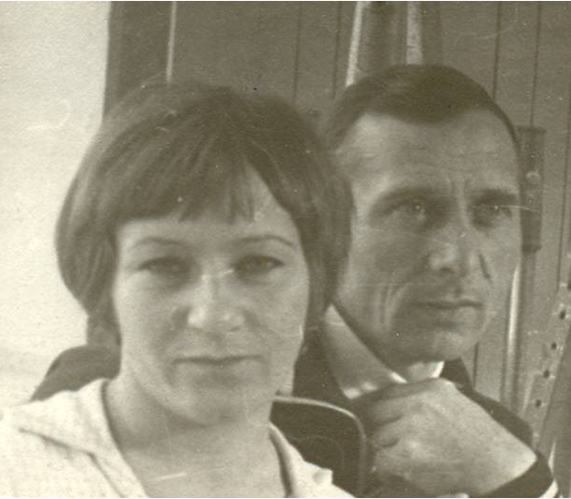
Рис. 4. Учителя физической культуры Н.М. и В.М. Мухаевы, 1974.

В первые годы работы директором Иван Васильевич проводил большую административную работу по формированию учительского коллектива и заботился о разнообразии направлений воспитательной деятельности для развития обучающихся. С 1 сентября 1975 года были сформированы два состава школьного эстрадного оркестра. В I состав входили учащиеся 9-10 классов, а во II – учащиеся 7-8 классов. Руководителем школьного оркестра был принят В. Ф. Лазарев. Перед оркестрантами были поставлены задачи «обслуживания всех общешкольных вечеров отдыха и торжественных праздников». В тот же учебный год учитель музыки В. Г. Мерзляков был назначен руководителем общешкольного хора 6-10 классов. Этому хору по приказу было предписано «регулярное участие в общешкольных праздниках». С 30 сентября 1975 года заработал фотокружок для учащихся 5-10 классов под руководством А.Ф. Перевозкина.
Активным и результативным было участие педагогов школы №6 в городских мероприятиях. 20 января 1975 года команда учителей школы №6 выступила в соревнованиях по лыжным гонкам среди команд педагогических коллективов города и где заняла 1-е общегородское место. За проявленную волю к победе была объявлена благодарность с занесением в личное дело следующим товарищам:
1. Иванову Аркадию Андреевичу, учителю труда;
2. Сумкину Михаилу Федоровичу, учителю физкультуры;
3. Мухаеву Владимиру Максимовичу, учителю физкультуры;
4. Никитиной Нине Ивановне, учителю иностранного языка;
5. Заболотских Нине Михайловне, учителю физкультуры.
Звягин Иван Васильевич поздравил участников лыжных соревнований с заслуженной победой и призвал всех учителей уделять больше внимания своей общефизической подготовке. 1976 год. Сборная учителей школы №6 – чемпион города по волейболу. В команде играли учителя А.А. Бартоломей, Т.М. Мельникова, Н.В. Миклошевич, В.М. Мухаев, Н.М. Мухаева и В.Л. Шабуров.
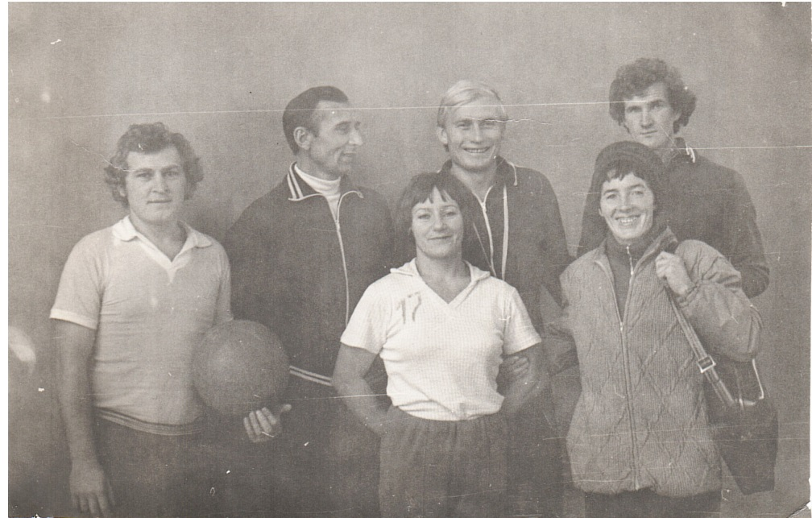
Рис. 5. Сборная учителей школы №6 – чемпионы города по волейболу, 1976.

Декабрь 1975 года ознаменовался проведением Малых Олимпийских игр. Эти школьные игры были копией больших Всемирных игр. Каждый класс, начиная с 1-го по 10-й, на открытии игр нес свои штандарты. Флаг поднимали в торжественной обстановке, исполнялся гимн, выполнялись все виды спорта: подтягивание, волейбол, баскетбол, лыжные гонки и т.д. Победители всех видов спорта награждались в торжественной обстановке: приглашались гости – спортсмены города, награды выдавались в виде грамот, дипломов, медалей из шоколада. Лучшим спортсменам, выявленным на олимпиаде, поручалось опустить олимпийский флаг и вынести олимпийскую символику. III Малые Олимпийские игры состоялись в декабре 1983 года. По сценарию открытия III зимних малых олимпийских игр видно, что было задействовано в этом мероприятии много учителей: Мухаев В.М., Богушевич Л.З., Кишеева Л.В., Газизов С.А., классные руководители классов и даже учителя музыки – Воронова О.И. и Ненашева Е.Н..
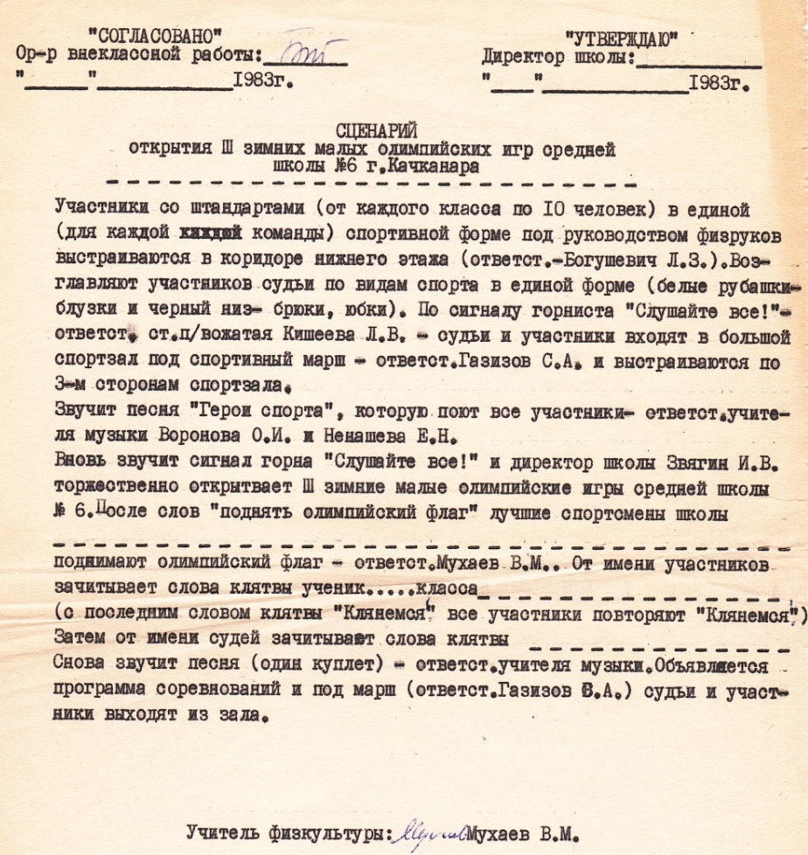
Рис. 6. Сценарий открытия III зимних малых олимпийских игр средней школы №6 г. Качканара, 1983.

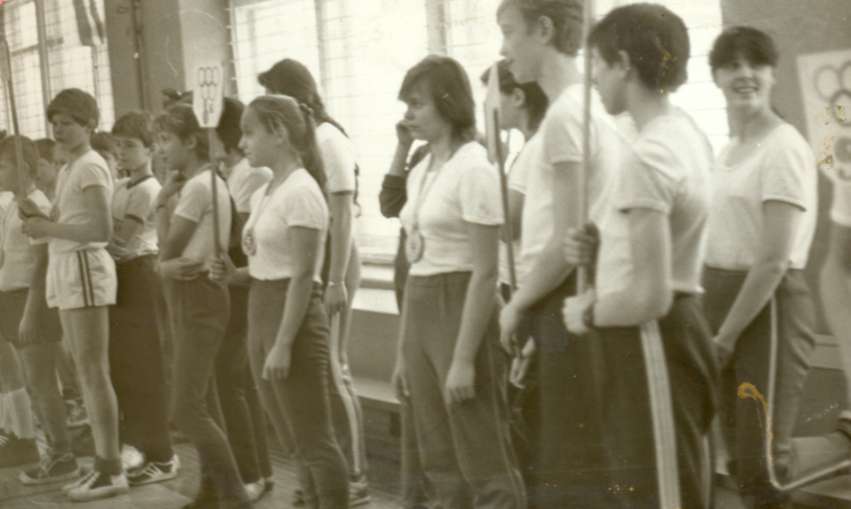
Рис. 7. Открытие Малых Олимпийских игр.
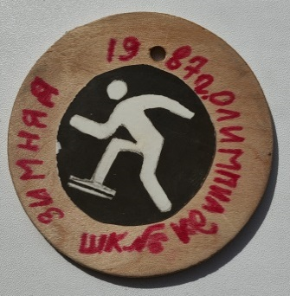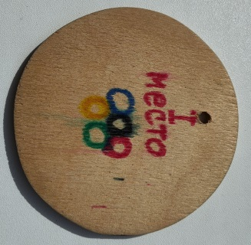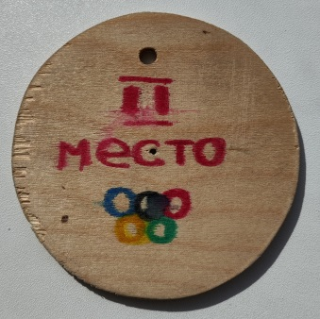
Рис. 8. Медали Зимней олимпиады, 1987.
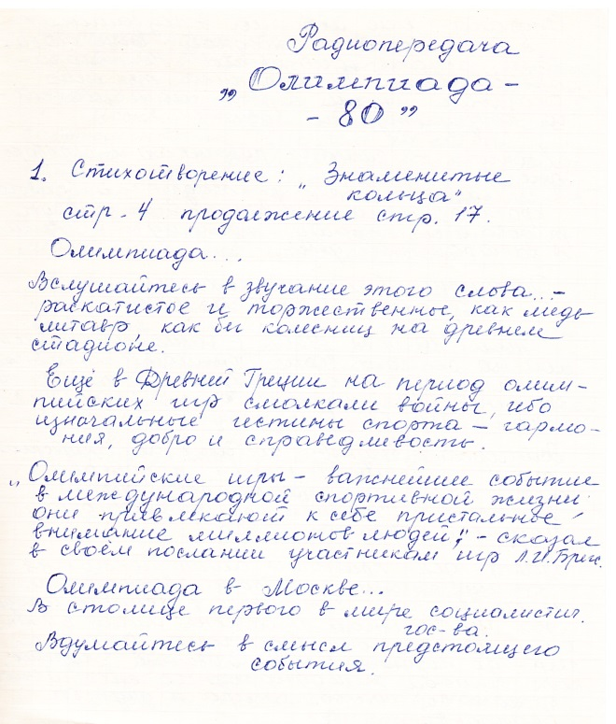
Рис. 9. Школьное радио. Текст радиопередачи, подготовленный учащимися. 1980.
12 марта 1976 года учащиеся 6-й школы участвовали в городской выставке технического творчества и прикладного искусства, а 20 марта в пионерской комнате школы были выставлены работы учащихся 1-3 классов. 30 апреля в школе подводили итоги общественной активности классов. Было принято решение наградить 4В класс экскурсионной поездкой в Нижний Тагил за высокие показатели в учебе, дисциплине и активное участие в сборе макулатуры и металлолома, а также за активное участие в общественной жизни школы. С этого решения начались массовые поощрения классов за различные школьные достижения экскурсионными поездками в разные города Свердловской области.
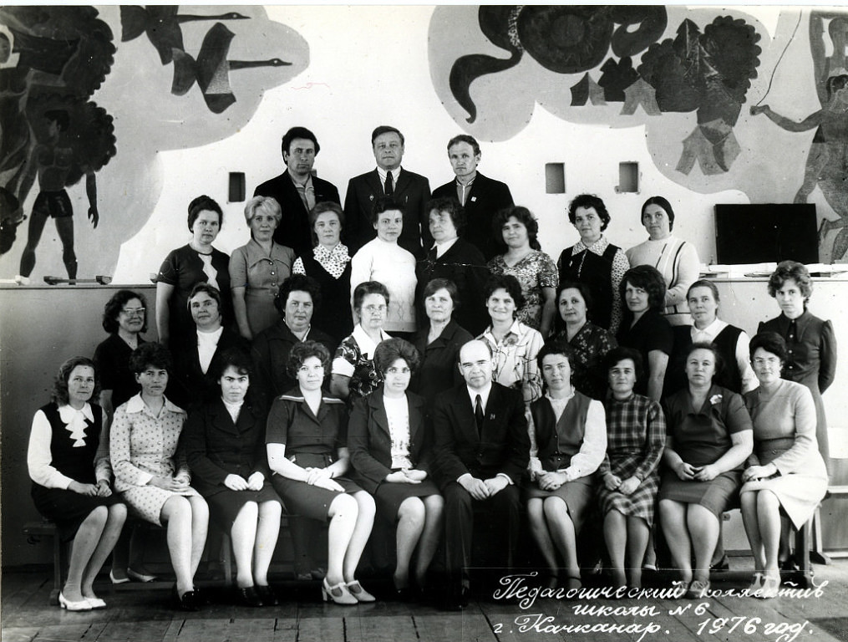
Рис. 10. Педагогический коллектив школы №6 г. Качканара, 1976.

Характеристика «Честью и совестью ручаемся»
Глядя на эту фотографию 1976 года, вспоминается факт из истории школы. В середине 70-х годов зародилась интересная традиция. За добросовестный труд, примерное поведение и высокую активность в общественной жизни школы особо отличившимся выпускникам педагоги решили выдавать характеристики «Честью и совестью ручаемся» с занесением их имен в Книгу почета школы. По решению педсовета от 27 июня 1976 года такие характеристики получили: Артамонова Любовь, Кириенко Ольга, Малышева Людмила, Маточкина Ирина. В то время никто не мог предположить, что спустя 23 года Артамонова Любовь станет директором этой школы, а некоторые выпускники будут учителями в родной школе.
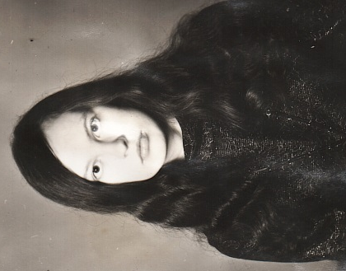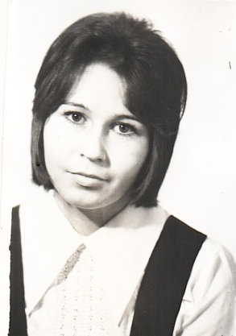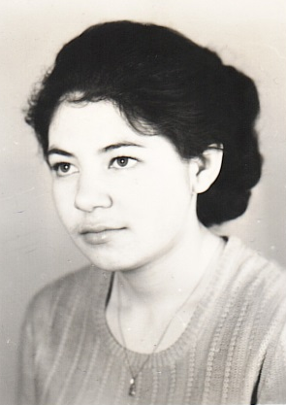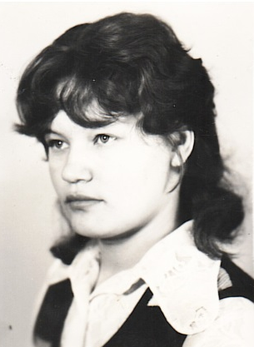
Рис. 11. Маточкина Ирина, Малышева Людмила, Кириенко Ольга, Артамонова Любовь, 1976.
Характеристика «Честью и совестью ручаемся»
Таблица 1
Учебный год | Выпускники
1974-1975 | Завьялова Любовь, Костенко Елена, Ташлыкова Татьяна
1975-1976 | Артамонова Любовь, Кириенко Ольга, Малышева Людмила, Маточкина Ирина – это по приказу!!!! А в музее список: Багрич Ирина, Деменцева Ольга, Демина Галина, Никонова Людмила
1976-1977 | Ветошкина Татьяна, Демаков Сергей, Жук Наталья, Киселева Людмила, Чепурова Елена
1977-1978 | Виберг Георгий, Егошин Александр, Зайцева Ирина, Крысанов Евгений, Мисюрова Елена, Пантюшева Елена, Сапоженкова Ольга, Синеговская Елена, Шеломенцев Андрей
1978-1979 | Бубнов Андрей, Букина Людмила, Грух Ольга, Збруева Татьяна, Макарова Ирина, Матковская Нонна, Миронова Ольга, Новокшонова Светлана, Рассадникова Валентина,Сафина Лариса, Ташлыкова Мария, Шарова Галина
1979-1980 | Александрова Светлана, Зубарева Ольга, Ишимцев Андрей, Мурашова Марина, Усков Дмитрий, Хайруллина Маргарита, Чирскова Лариса, Щербакова Лариса, Щербина Людмила, Яппарова Ирина
1980-1981 | Бензера Ольга, Бусыгина Елена, Горбунова Наталья, Гурьева Ирина, Караваева Лариса, Красикова Елена, Кучин Вадим, Макаровская Светлана, Мухина Светлана, Разумикова Алла, Талавова Наталья

В Книгу почета вносили имена выпускников не только этого года выпуска, но и имена выпускников прошлых лет. Есть интересная выписка из решения ученического комитета школы №6 города Качканара от 3 февраля 1979 года: «За добросовестный труд, высокую общественную активность в жизни предприятия и города Качканара занести в школьную книгу почета следующих выпускников: Замолина Александра Васильевича – секретаря комсомольской организации фабрики окатышей, Кузнецову Маргариту Алексеевну – заведующую складом базы ОРСа и Крылова Анатолия Александровича – мастера Качканарского завода по ремонту горного оборудования. (КЗРГО). Это выпускники 1973 года из самого первого выпуска 10-х классов новой школы. Председателем ученического комитета школы №6 в 1979 году была Ирина Макарова, которая подписывала такое решение учкома.
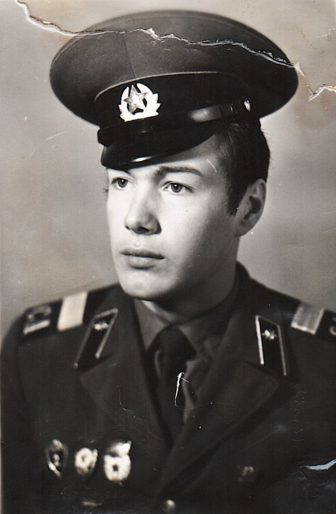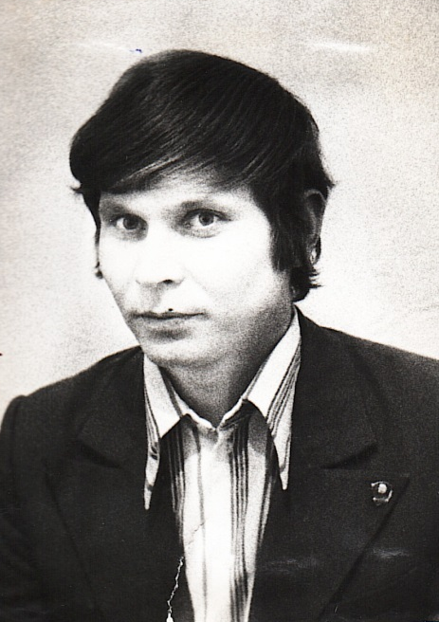
Рис. 12. Выпускники школы №6 А.В. Замолин и П.А. Крылов.

Оформление кабинетов и помещений новой школы
Первую благодарность с занесением в трудовую книжку за оформление кабинета в первый же годы работы школы (1971г.) получила математик Маточкина Нина Семеновна. Степанова Наталья Александровна получила благодарность от директора школы В.А. Горбушиной за оформление библиотеки. При Звягине И.В. учителя продолжали оформлять кабинеты в новой школе. Об этом говорят строчки приказа от 27 декабря 1978 года по средней школе №6: «Предоставить отгулы за отличное оформление кабинетов на 2, 3, 4 января 1979 года следующим товарищам: Савенко Н.В., Спиридоновой М.Л., Бессоновой Н.И., Александровой Т.С., Шабуровой Т.В., Кузнецовой Л.Н., Заболотских Г.И., Вдовиной Л.П., Зайко В.М., Коротковой Н.К.». Учитель русского языка и литературы Александрова Т.С. оформила кабинет в стиле сказов П.П. Бажова, а учитель географии Шабурова Т.В. для оформления кабинета использовала краеведческий материал исследовательских проектов учащихся. Кабинеты биологии Кузнецовой Л.Н. и Заболотских Г.И. украшали многочисленные комнатные растения. Учитель Вдовина Лия Павловна оформила кабинет физики, Вера Михайловна Зайко – кабинет химии, а Наталья Константиновна Короткова – кабинет английского языка. Савенко Нина Васильевна и Маргарита Леонидовна Спиридонова подготовили кабинеты для учащихся начальной школы.
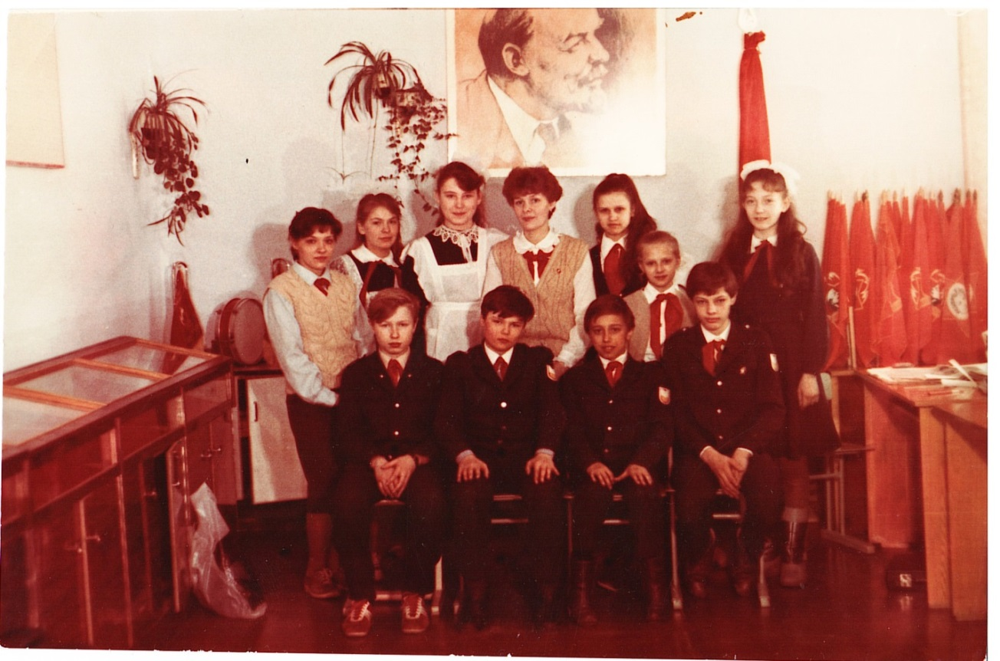
Рис. 13. Совет дружины в пионерской комнате, 1987.

Пионерская комната школы была оформлена для работы с пионерами и октябрятами. В ней размещались знамя дружины и флаги отрядов, горны и барабаны, а на стене – законы юных пионеров. Каждую перемену в этой маленькой комнате были дети. По инициативе и при активном участии Зинаиды Павловны Баскановой в школе была создана Ленинская комната, в которой комсомольцы-активисты постоянно проводили занятия с учащимися.
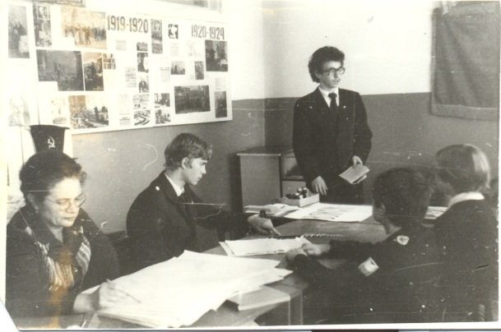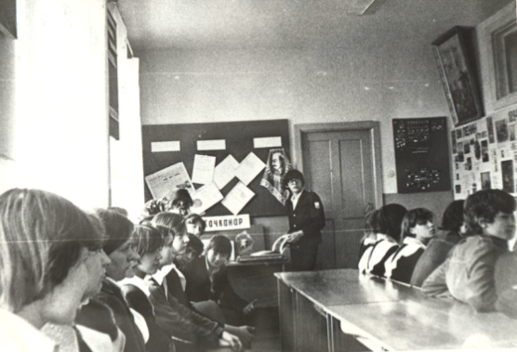
Рис. 14. Заседание совета Ленинской комнаты. Экскурсия, 1984.
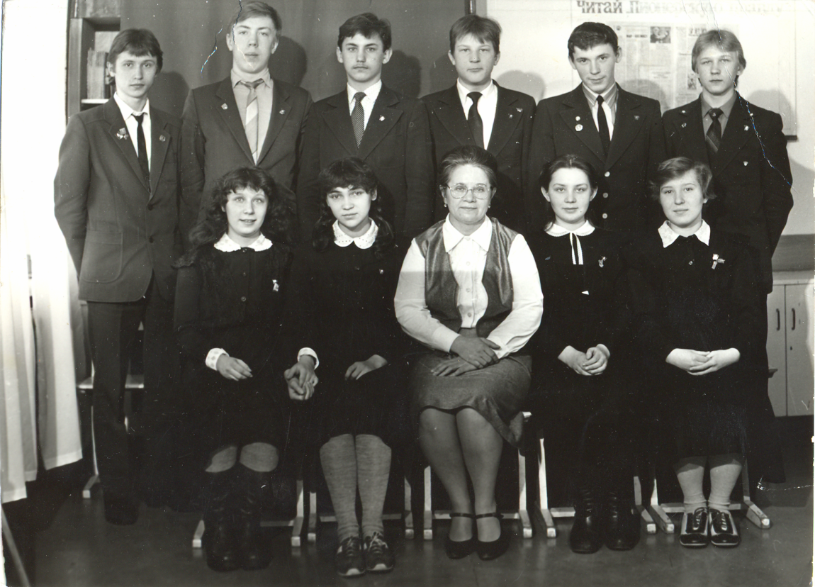
Рис. 15. Комитет комсомола школы №6, 1985.
Опыт работы школы по развитию самоуправления обобщён Обкомом ВЛКСМ Свердловской области. Комсомольская организация школы награждена Почётной грамотой Областного комитета ВЛКСМ.
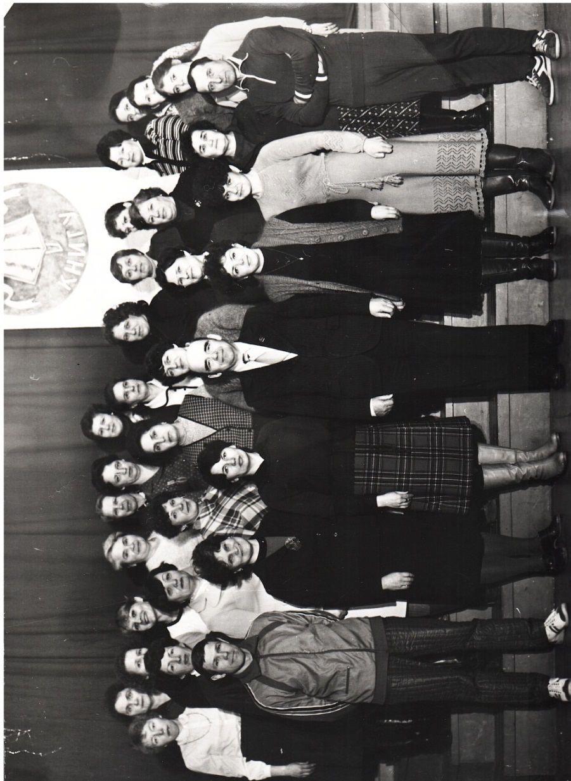
Рис. 16. Творческий коллектив учителей школы №6 на пороге изменений, 1977.
Обустраивая здание школы, Звягин И.В. думал и о кадрах. Сталинский лозунг «Кадры решают все» не был забыт в семидесятые годы. 1978-1979 учебный год был интересен тем, что в школу сразу пришли 12 молодых специалистов по направлению облоно. Весной 1978 года Иван Васильевич приехал в Свердловский государственный педагогический институт и в комитете комсомола института попросил назвать активную студентку-выпускницу, которая могла бы в школе возглавить агитбригаду. Ему представили студентку Важенину Марину. Марина Анатольевна приехала с Любовь Алексеевной Широковой в Качканар посмотреть город. Город им понравился, и выбор был сделан. В школу №6 в августе 1978 года были приняты на работу не только молодые специалисты по направлению облоно, но и учителя со стажем. В общей сложности коллектив педагогов увеличился на 24 человека, из которых задержались в школе на долгие годы только 7 человек. Это Шишигина Г.Н., Марасанова Н.Н., Важенина М.А., Старыгина С.В. Вострикова Т.Г., Долгих Т. Л. и Чусова Е. И. Эти учителя оставили яркий след в работе школы №6, а Елизавета Ивановна Чусова (Горошникова) в дальнейшем стала директором этой школы.

Нововведения Звягина И.В.

Школа продленного дня: организация деятельности, или ударный 1978 год.
Приказ по средней школе №6 г. Качканара от 24 августа 1978 года «Об итогах 1977-78 учебного года» гласил: «Впервые в истории Качканара школа №6 начала создавать систему учебно-воспитательной работы в условиях школы продленного дня».
Это было началом новой страницы в истории школы №6 города Качканара. Фактически это было официальным объявлением образовательной организации нового типа. В школьной практике были и есть группы продленного дня. Это элемент структуры общеобразовательной организации, а не отдельный тип образовательной организации. Группы продленного дня представляют собой модель организации внеурочной деятельности школьников, которая позволяет учащимся оставаться в школе после основных занятий. Суть этой модели была перенесена Иваном Васильевичем на всю школу. Школа продленного дня – одна из педагогических идей директора И.В. Звягина, осуществленных педагогическим коллективом школы. Преимуществом этой формы учебно-воспитательной работы перед обычной школой были увеличение часов для физической культуры (до 3-х в неделю), уроки общественно-полезного труда (ОПТ), дополнительный урок музыки.
Учеба в школе продленного дня проходила по плану: завтрак, уроки, обед, прогулки, две самоподготовки, музыкальный или спортивный часы. Прогулки были тематические: трудовые, игровые и экскурсионные. Во время самоподготовки на доске было расписание уроков на завтра и домашние задания, а также были прикреплены лозунги «Ни шагу из школы, если у тебя два», «Молодцы» и «Позор» (Рис. ). Дети были заняты до 5 часов вечера. Родителей это вполне устраивало.
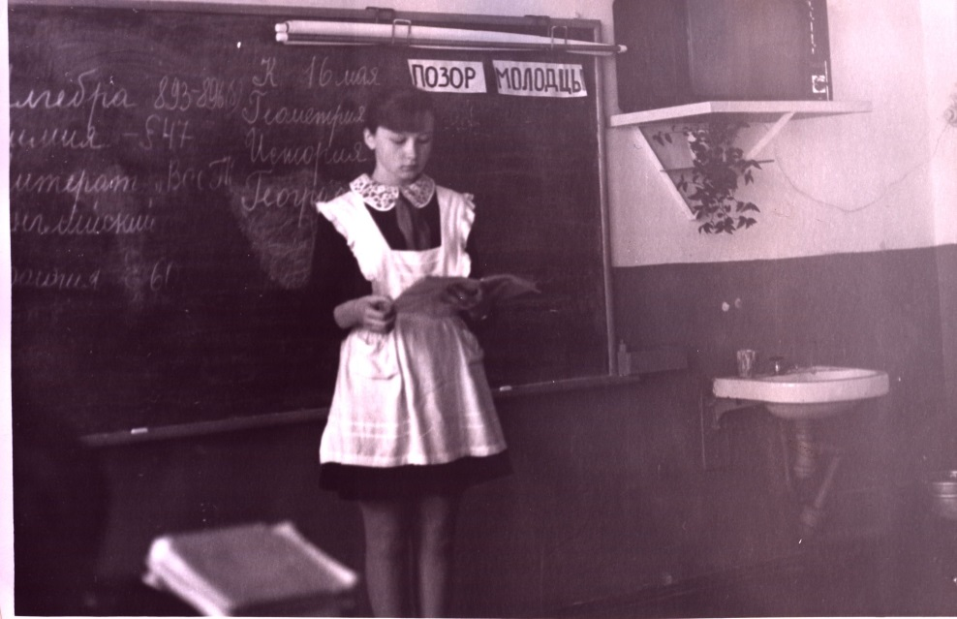
Рис. 17. Отчет дежурного по результатам дня перед началом самоподготовки.

Активную позицию в школе занимал общешкольный родительский комитет. В приказе от 24 марта 1978 года в параграфах 5 и 6 читаем: «На основании выписки из решения родительского комитета школы №6 от 22 марта о награждении за лучшую общественную работу 10Б классу выделить деньги в сумме 178 (сто семьдесят восемь) рублей для поездки в г. Кунгур. На основании совета школы и родительского комитета школы №6 за I место в социалистической соревновании за класс высокой культуры по итогам III четверти наградить коллектив учащихся 9Б класса 10-ю туристическими путевками за счет средств школы». Если посмотреть по приказам директора, то можно увидеть, что классы часто поощрялись поездками за самые различные достижения. Март 1983 года. Поездками в мартовские каникулы в г. Свердловск награждены коллективы 10Б класса (классный руководитель Хотинец В.В.) за победу в общешкольном социалистическом соревновании и 7В класса (классный руководитель Шабурова Т.В.) за победу в смотре-конкурсе строя и песни.
24 августа 1978 года на педагогическом совете прозвучал анализ по итогам первого года работы в условиях школы продленного дня. Педагогический коллектив средней школы №6 в 1977-78 уч. году настойчиво претворял в жизнь задачи, направленные на формирование коммунистического мировоззрения школьников и совершенствование учебного процесса по улучшению качества знаний. Впервые в истории г. Качканара школа №6 начала создавать систему учебно-воспитательной работы в условиях школы продленного дня. Дальнейшее развитие получило школьное детское самоуправление, внешкольная работа с детьми, сделана серьезная попытка в создании разновозрастных отрядов по месту жительства учащихся. Резко сократились правонарушения среди учащихся школы №6. Все это позволило школе №6 добиться одних из самых высоких результатов за всю ее историю: 99,8% всех учащихся успешно закончили учебный год, из них 44,3% получили за год оценки только «4» и «5». Третья часть всех классов получили почетное звание «класса высокой культуры и образцового порядка»: 1 «б» (учитель Названова В.Я.), 2 «б» (учитель Спиридонова М.Л.), 3 «а» (учитель Власихина Г.И.), 3 «б» (учитель Терехова Л.П.), 3 «г» класс (учитель Савенко Н.В.), 4 «б» (классный руководитель Гужавина Е.Д.), 4 «в» (классный руководитель Киселева Н.И.), 5 «а» (классный руководитель Матвеева В.К.), 6 «а» (классный руководитель Заболотских Г.И.), 7 «г» (классный руководитель Погорелова Ф.Е.), 10 «б» (классный руководитель Зайко В.М.).
В системе всего учебно-воспитательного процесса большое внимание уделялось физической культуре учащихся. По массовости и по количеству достигнутых высоких спортивных результатов школа №6 заняла I место среди общеобразовательных школ Свердловской области и II место в РСФСР. В школе №6 одним из самых популярных увлечений среди учащихся стал новый предмет – ритмика. Успешно выполнен план по трудоустройству учащихся 8-х и 10-х классов».
В одном из распоряжений Звягина И.В. от 2 сентября 1978 года указано: «Психологически подготовить всех детей к ОПТ». ОПТ – общественно-полезный труд по сбору макулатуры, металлолома, посадке деревьев, сбору грибов, лекарственного сырья и т.д.. Для групп продленного дня было распоряжение о создании классных библиотечек из художественной литературы, газет и журналов, собранных силами учащихся своего класса. У директора была на контроле забота о развитии учащихся в самых различных направлениях, и всегда присутствовал воспитательный ненавязчивый компонент.
В сентябрьских приказах 1978 года подводились итоги пятой трудовой четверти. Летом в школе были созданы 12 трудовых отрядов. Дети работали на благоустройстве микрорайона, участвовали в ремонте школы, помогали шефам (работали в теплицах ГОКа), трудились на пришкольном участке. Всю школьную жизнь подростков сопровождал труд. По приказу директора почетными грамотами были награждены: Телебякин Юра (8в), Дурновцева Света (8г), Овсянникова Инна (10а), Ташлыкова Мария (10б), Хуснутдинов Рафаил (9 кл.), Литвинов Сергей (8б), Воробьев Олег (8г), Дубовцев Сергей (7а), Головлева Таня (7б), Лоза Игорь (7в), Башкиров Сергей (6в), Кошкарев Сергей (7г), Барановский Юра (6г), Чикунова Лена (10а), Канисева Ира (10а), Васильева Оля (9кл), Пушкарева Лиля (9кл), Кулешов Александр (10б), а также учителя: Г.И. Заболотских, В.В. Колодкина, Л.Н. Кузнецова, А.Л. Малахова и И.А. Уймина.

Смотры хоровых коллективов

С октября 1978 года ведут свою традицию смотры хоровых коллективов. В тот год учителем музыки в школе работала молодой специалист – Ольга Константиновна Караваева. Именно она начинала эти смотры. На следующий год они продолжили эту работу вместе с Вадовой Натальей Германовной. Отработав три года, Караваева О.К. уехала, а с Вадовой Н.Г. работала аккомпаниатором Галина Стальевна Малыгина.
По-настоящему «загремели» смотры с приходом в школу Ольги Ивановны Вороновой и Елены Николаевны Ненашевой. Подготовка классов к смотрам была на высоком уровне, а сами учителя были очень талантливы. Результаты росли от смотра к смотру. Дети пели в стиле « а капелла», пели классику. Любой класс школы можно было выставить на городской смотр - так они были подготовлены. Н. Г. Вадова вспоминала 10-й, выпускной класс Пермитиной Ангелины Николаевны, где учился Татауров Александр, 7В класс Хотинец Валентины Васильевны, где учились Ельняков Андрей и Мурашов Валерий (был в составе ВИА). В 1980 году в школе №6 был проведен I конкурс политической песни, а, кроме этого, были конкурсы инсценированной песни, конкурсы бардовской песни «Пой, моя гитара». В конкурсах принимал участие городской ансамбль бардовской песни «Четверг», руководителем которого был Саранин Александр Геннадьевич, а постоянным участником – ученик 10А класса Щелкунов Алексей. Звучали песни собственного сочинения. Пела вся школа!
Но вот в городе зародилась идея создать школу искусств, и у нас «переманивают» Ольгу Ивановну. С ее уходом мы многое потеряли. Долгие годы больше не было такого исполнительского уровня. Год школа была без преподавателя музыки. В 1991 году смотр был для классов с первого по седьмой включительно, а в 1992 году по шестой включительно. Смотры хоровых коллективов проводились в течение 15 лет, но уже без старших классов. Воронова О.И. работала и с учительским хоровым коллективом, в котором были все педагоги школы. Учительский хор выступал в 1981 году в Свердловске на областном смотре художественной самодеятельности.
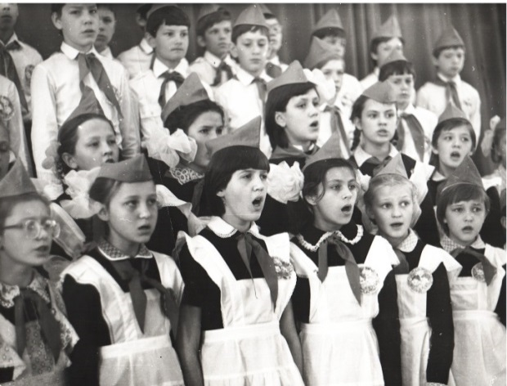
Рис. 18. Выступление класса на смотре хоровых коллективов.
Все учителя музыки отмечали, что им интереснее работать со старшеклассниками. В те годы, когда пели на смотрах все ученики класса, были ансамбли, были и солисты. Так, ученик Вороновой О.И. Мацола Олег, выступал в одной из передач свердловского телевидения. Хорошо играл на гитаре и пел Мурашов Валерий. Солировали Паньшина Оксана, Кувшинова Наталья, Ковальский Евгений, Фукалов Олег, Разумный Стас, Бирюкова Ольга, Паньшин Дмитрий, Уймина Ольга. Шейко Аня и Парфенова Аня пели песни собственного сочинения. Юферев Сергей запомнился песней «На недельку до второго», которую исполнил на новогоднем вечере. Все мы помним, что Алыпова Марина и Нива Олег, прощаясь со школой, подарили гимн школы, который исполняют обучающиеся до сих пор. Таланты проявлялись, талантливыми становились, обучаясь у прекрасных педагогов.
Смотры агитбригад проводились с рождения школы. В истории школы сохранились лишь некоторые даты и результаты. 1971 год – агитбригада под руководством Баскановой Зинаиды Павловны заняла II место, 1981 год – агитбригада «Романтики» - I место, 1985 год смотр агитбригад к 67-летию комсомола – I место.
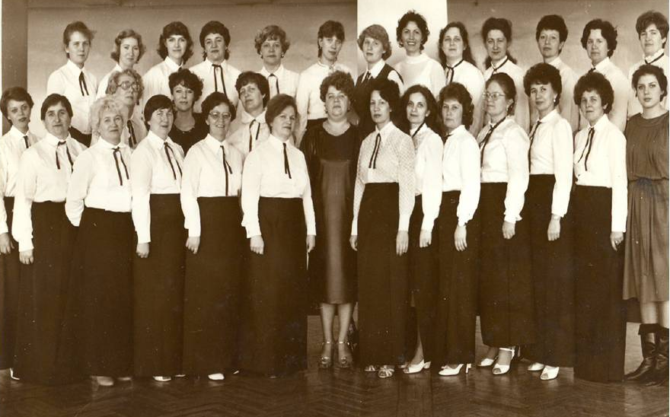
Рис. 19. Учительский хор, 1970-е.

Смотры-конкурсы танцевальных коллективов
С 1978 года ведут счет смотры танцевальных коллективов. До лета 1983 года были проведены пять смотров танцевальных коллективов. Их проводили Хиврич Людмила Яковлевна и Хиврич Виктор Васильевич, которые вели уроки ритмики, создали в школе ансамбль «Школьные годы» с группами разного возраста, собрали хорошую фонотеку. Танцорам были пошиты специальные костюмы, которые хранились в костюмерной актового зала. А как готовились классы к смотрам! Всем учащимся класса шили концертные костюмы фактически на одно выступление, так как через год дети вырастут, но родители денег не жалели. Каждый класс был на удивление всем другим. Смотры танцевальных коллективов школы собирали большое количество зрителей. Это было ярко, красочно, эмоционально, красиво. Далеко не все желающие могли попасть на эти удивительные праздники, так как актовый зал школы не мог вместить всех.
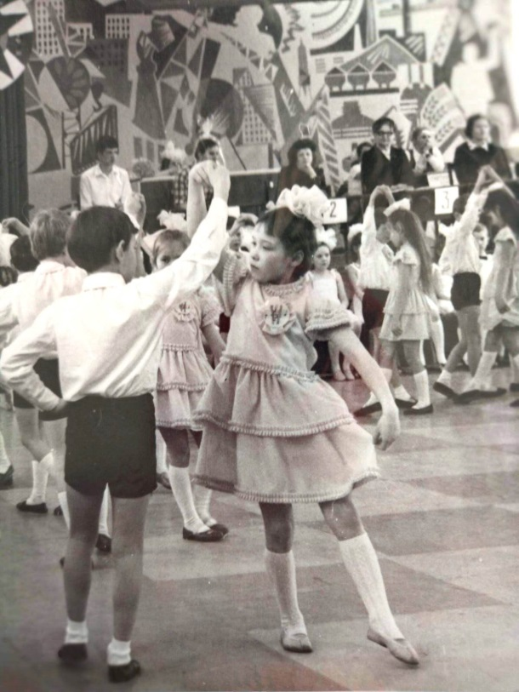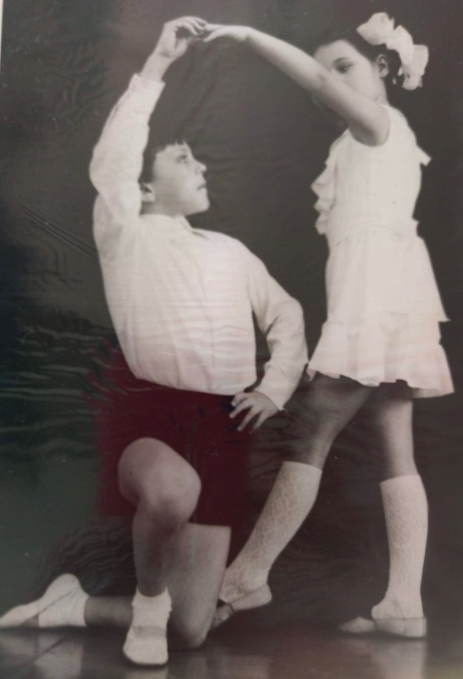
Рис. 20. Выступление учащихся начальной школы на смотре танцевальных коллективов.

Из воспоминаний Виктора Васильевича Хиврича.
«1974 год. Средняя школа номер 6. Город Качканар Свердловской области. Директор Звягин Иван Васильевич, кавалер ордена Трудового Красного Знамени, учитель физики, любитель шахмат. По его приглашению мы с Людмилой Яковлевной начали трудиться воспитателями групп продленного дня с ведением уроков хореографии во всех классах школы. Через год плодотворной работы нам вручили ключи от двухкомнатной квартиры в новом доме. По предложению Ивана Васильевича, началась подготовка к проведению первого общешкольного конкурса-праздника танца. Были продуманы и разработаны положения для успешного проведения и награждения классов-победителей. Конкурс проводился в два этапа. Первый – определялись классы-победители в своих параллелях, а второй – борьба за призовые места в своих подгруппах (младшее звено – 1-3 классы, среднее звено – 4-7 классы, старшее звено – 8-10 классы). Украшением каждого ежегодного смотра-конкурса были выступления танцевального ансамбля «Школьные годы». Через 6 лет усилиями всего педагогического коллектива, администрации школы и города, при помощи родителей и, главное, самих воспитанников, был поставлен танцевальный спектакль (либретто в стихах учителя словесности Свиногеевой Татьяны Ивановны), рок-балет «Сокровища звездного неба», который ежедневно в течение новогодних каникул был показан трудящимся, победителям соцсоревнований Качканарского горно-обогатительного комбината, медицинским работникам города, работникам общественного питания, образования, городской интеллигенции, учащимся других школ города. Благодаря отзывчивым сердцам детей, их доверию и любви этот значимый большой проект состоялся и имел место быть!». В 1978 году Виктор Васильевич Хиврич проходил обучение в Московском заочном народном университете искусств им. Н.К. Крупской.
Первый смотр-конкурс танцевальных коллективов школы №6 проходил 5, 6, 7 и 8 мая 1978 года.
Из газеты «Качканарский рабочий» за 17 мая 1978 года:
«В I смотре танцевальных коллективов школы №6 участвовали 1116 человек из 1210 учащихся школы. Остальные отсутствовали по уважительным причинам. Два года во всех классах школы преподавалась ритмика. И в этом направлении школа – новатор: в других школах города и области учат танцевать ребят только младшего возраста. Выступления классов оценивало жюри по таким показателям: массовость, внешний вид, музыкальность, техника исполнения. Репертуар был различным: «Румба», «Казачок», «Кадриль», «Современные ритмы», «Полька», «Танго» и другие. Рекордсменом по очкам на первом конкурсе долго был 2в класс, но к концу конкурса максимум очков получил 9б класс. 7г класс – победители среди 7-х классов. Пройдя круг почета, они отправляются в столовую есть сладкий победительный пирог».
Примечание: если в классе мальчиков было больше, чем девочек, то девочки танцевали два раза. Сначала с одной группой мальчиков, а потом с другой.

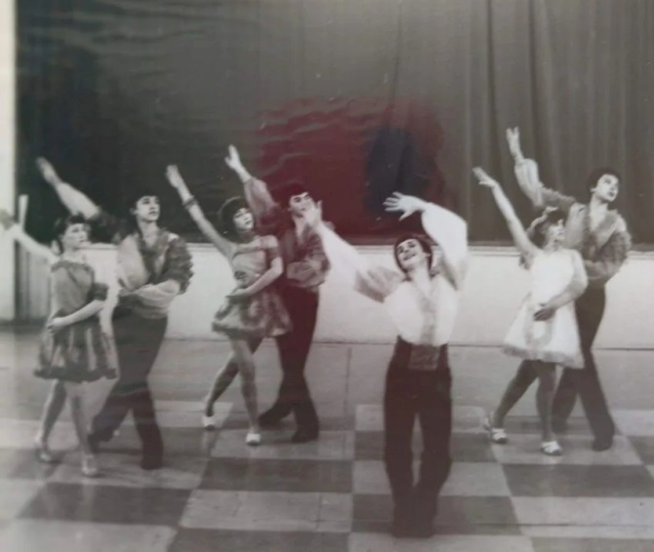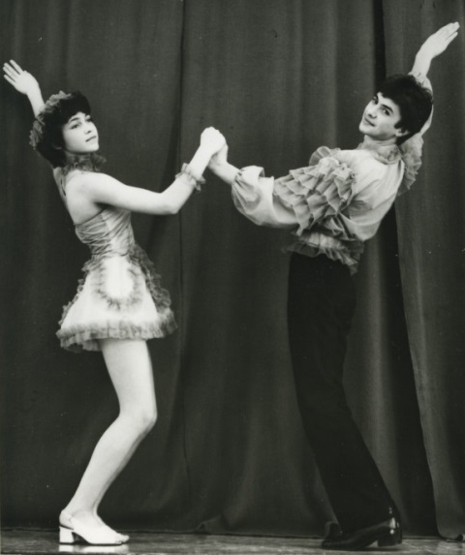
Рис. 21. Ансамбль и солисты - Хамитова Жанна и Спиридонов Василий.
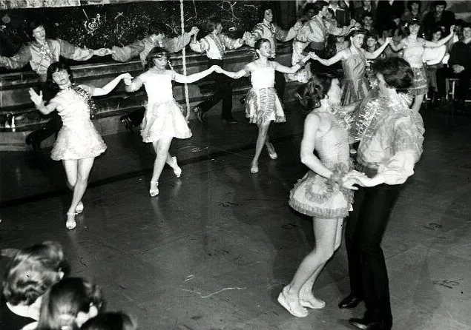
Рис. 22. Выступление ансамбля на новогоднем представлении.

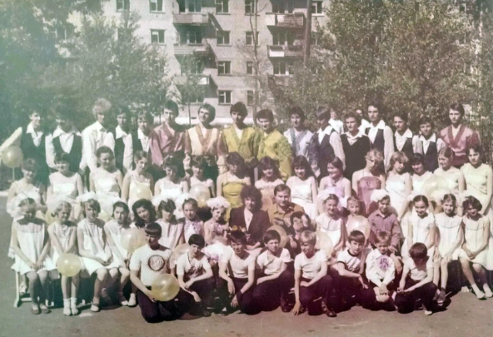
Рис. 23. Состав ансамбля «Школьные годы».

В составе ансамбля были Александр Малых, Лариса Щербакова, Виберг Дмитрий, Спиридонов Василий, Хамитова Жанна, Хамитов Олег, Колпакова Татьяна, Юферев Сергей, Никитин Игорь, Канисева Ирина, Михаил Дюльдин, Константин Лозовский и многие другие. Рок-балет «Сокровища звездного неба» был апофеозом работы Людмилы Яковлевны и Виктора Васильевича Хивричей. Фантазийный, захватывающий, яркий, он до сих пор сохранился в памяти тех, кто его видел. В школу дважды приезжали операторы Свердловского телевидения. Выпускники 1980 года остались в памяти своим вальсом у многих зрителей и на пленке документального фильма о Качканаре, о нашей школе.
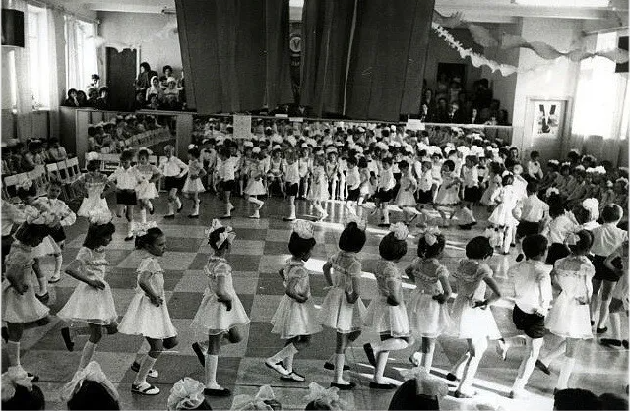
Рис. 24. Смотр танцевальных коллективов. Массовость – важнейший критерий оценивания.

Литературные смотры-конкурсы
1981 год – год рождения литературных смотров-конкурсов. Идея принадлежала Звягину И.В., а разрабатывала положение учитель русского языка и литературы Тамара Степановна Александрова. Вместо традиционных конкурсов чтецов* решили провести литературный смотр. *Примечание: конкурсы чтецов проводятся до сих пор. В программе первого смотра был конферанс, чтение приготовленного стихотворения, чтение стихов по жребию, техника чтения (проверялась у всех учащихся класса), стихи собственного сочинения, инсценировка литературного произведения. Каждый ученик к этому конкурсу готовил стихотворение. Класс готовил инсценировку любого художественного произведения. Перед конкурсом проводилась викторина на знание авторов школьных произведений. Библиотекарь подводила итоги по количеству прочитанных книг в каждом классе. Во время проведения конкурса ведущий называл наугад номер по журналу, и никто не знал, кому выпадет жребий рассказывать стихотворение. Трудно было некоторым детям преодолеть застенчивость, на глазах двухсот человек впервые выйти на сцену. Но, преодолев ее один раз, они освобождались от комплексов, а это уже первый шаг в развитии коммуникативных качеств. Дополнительные баллы к общей сумме, заработанной классом, можно было получить, если кто-то из учеников читал стихотворение собственного сочинения. Этот чудесный праздник открывал талантливых артистов и настоящих поэтов.
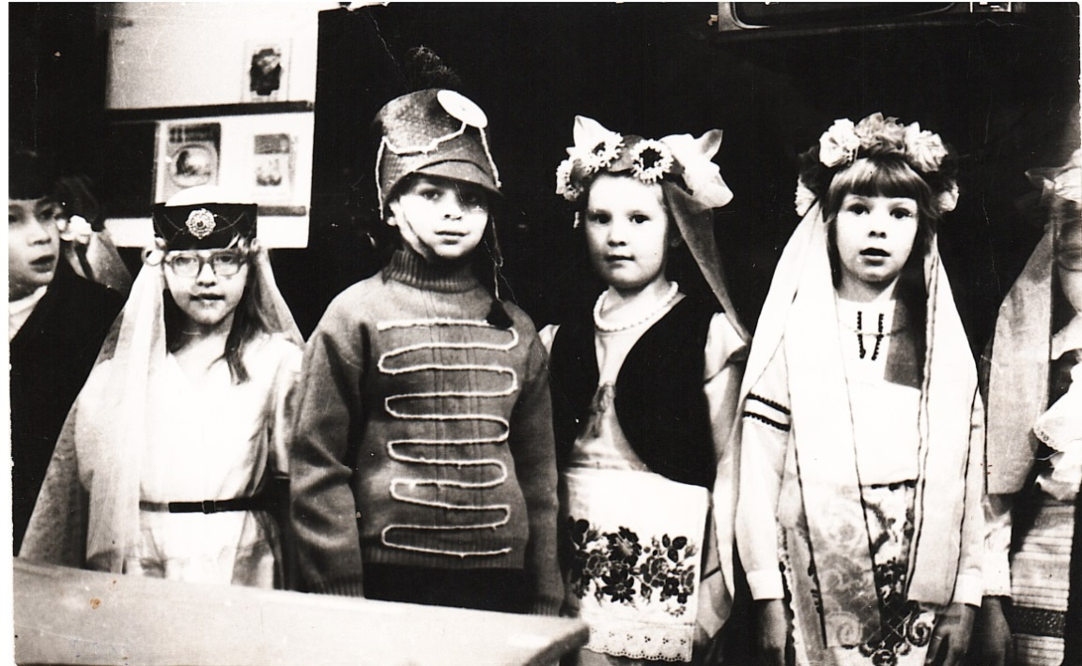
Рис. 25. Участники литературного смотра в костюмах.
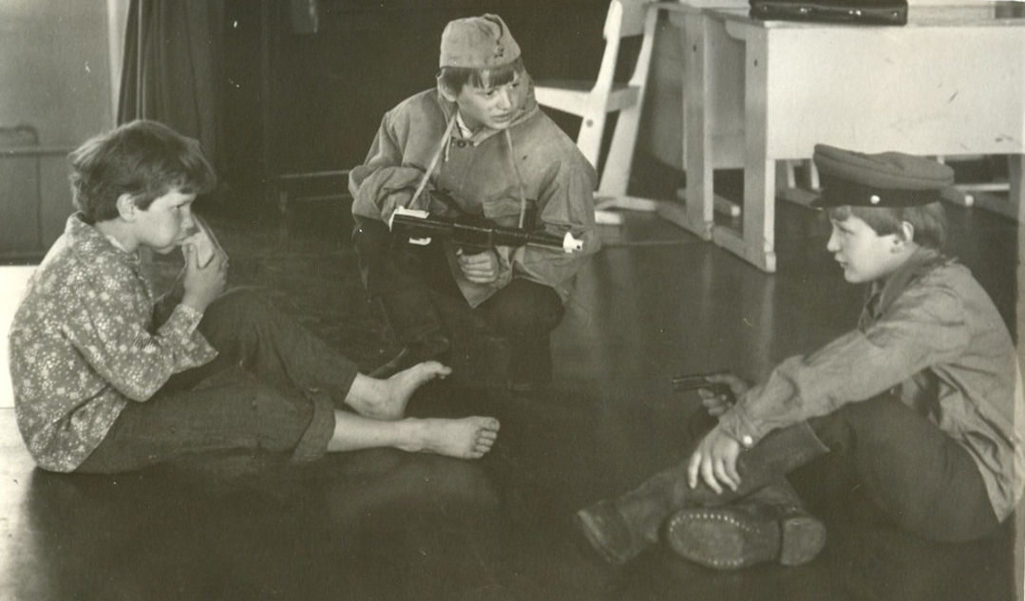
Рис. 26. Сцена из спектакля.
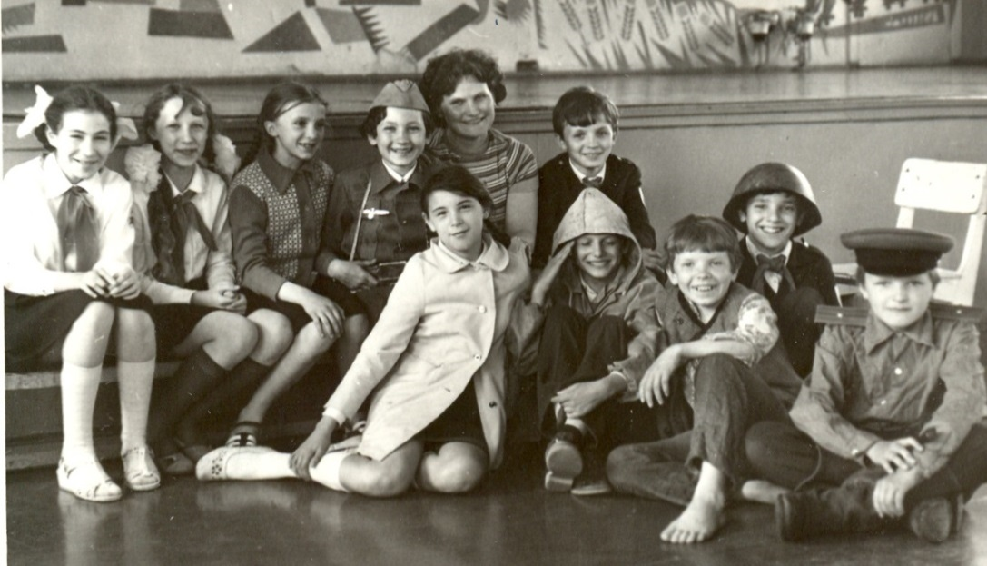
Рис. 27. Свиногеева Т.И. с участниками литературного смотра.
Что только не ставили за девять лет существования смотров: «Вам и не снилось» - в главных ролях Пантюшев Михаил и Гурьева Ирина, «До третьих петухов» - Нонна Наумова и Федоров Олег, «Когда я стану великаном» - Рома Чащилов, «Пигмалион» - Ирина Карева и Дима Васильев, «Поднятая целина» - Дима Васильев, Андрей Краев, Андрей Лукоянов, Шолохов – «Поднятая целина» - Братья Кудрявцевы, Ильф и Петров – сцена в сумасшедшем доме, Мольер - Шейко Анна, Парфенова Анна. Произведения были разные: Чехов «Толстый и тонкий», «Злоумышленник», Крылов «Басни», Маршак «Кошкин дом», «Чипполино», сказка «Снежная королева». Ставили Шолохова, Мольера, Ильфа и Петрова, Нодара Думбадзе, Джерома К. Джерома, Бернарда Шоу, Шукшина, Островского, Гончарова, Маршака, Крылова, Макаренко, Толстого и многих других. Как-то на очередном литературном смотре произошел интересный случай. Воспитанники Пермитиной Ангелины Николаевны ставили отрывок из «Поднятой целины» Михаила. Шолохова. По их замыслу в какой-то момент должен был прокукарекать петух, но с пленкой в магнитофоне что-то случилось. Захлестин Слава не растерялся, и на сцене вместо «ку-ка-ре-ку» раздалось «ко-ко-ко». И зрители и члены жюри оценили находчивость ученика.
Стихи собственного сочинения за эти годы собраны в «Литературный альманах». Из авторов прошлых лет можно назвать Евгения Станевого, Разумную Светлану, которая пробовала себя в журналистике, Семина Алексея (написал фантастический рассказ). Талантливых ребят много и сейчас, нужно только дать им возможность раскрыться.
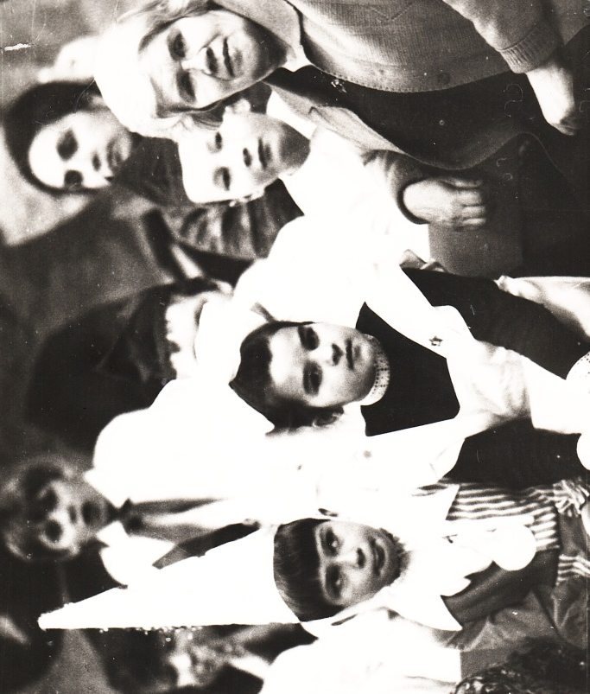
Рис. 28. Литературный смотр, 2в класс, 1985.
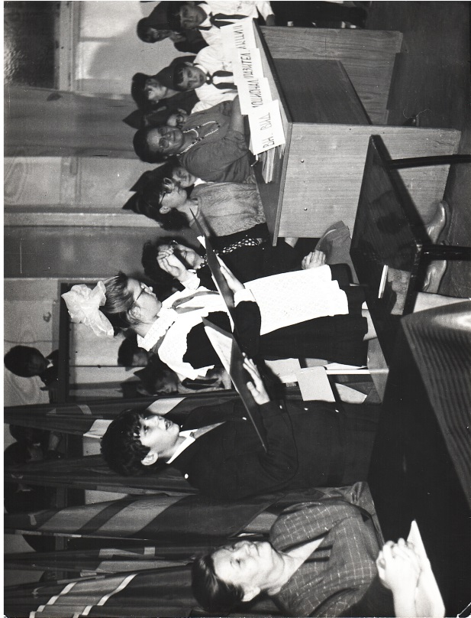
Рис. 29. Литературный смотр: гости, ведущие и члены жюри.
Оценивались внешний вид, эмоциональность, выразительность, дикция.
В каком-то классе в те далекие годы школьники сочинили немудреную шуточную песенку об активистах. В ней отражено и время и возраст. Девушки и юноши исполняли эту песенку по строчкам:
Девушки: «В школе нашей, в школе нашей, в школе нашей, в школе нашей».
Юноши: «В классе у нас! В классе у нас!».
Девушки: «Талант-шоу! Смотр талантов! Талант-шоу! Смотр талантов!».
Юноши: «Это зачем? Это зачем?».
Девушки: «Выступайте! Выступайте! Выступайте! Выступайте!».
Юноши: «Вот еще! Вот еще!».
Девушки: «Вы станцуйте! Вы станцуйте! Вы станцуйте! Вы станцуйте!».
Юноши «Ни за что! Ни за что!».
Девушки: «Сценки, песни. Сценки, песни. Сценки, песни. Сценки, песни».
Юноши солидно: «Баловство! Баловство!».
Девушки: «Под гитару! Под гитару! Под гитару! Под гитару!».
Юноши: «Вот еще! «Вот еще!».
Юноши: «Погуляем вечерочком? Погуляем вечерочком?».
Девушки: «Как бы не так! Как бы не так! Растащило! Растащило! Растащило!».
Юноши: «Ну и что? Разве грешно? Вот и все!»
100% участие во всех школьных многочисленных конкурсах давало дополнительные баллы к общему результату. Классы соревновались, учащиеся старались, стремились к победам. Была хорошая конкуренция между ними. Борьба за первые места на смотрах была нешуточной. Учащиеся использовали разные приемы для победы. В 1990 году учащиеся 9а класса взяли для исполнения на очередном литературном смотре произведение современного автора Александра Фельда «Бузотёры» об учащихся ПТУ. Для участия привлекли половину класса и фактически исполнили флешмоб в заключение своего выступления. Справка: зарождение флешмоба связывают с выходом в 2002 году книги социолога Говарда Рейнгольда «Умная толпа: следующая социальная революция».
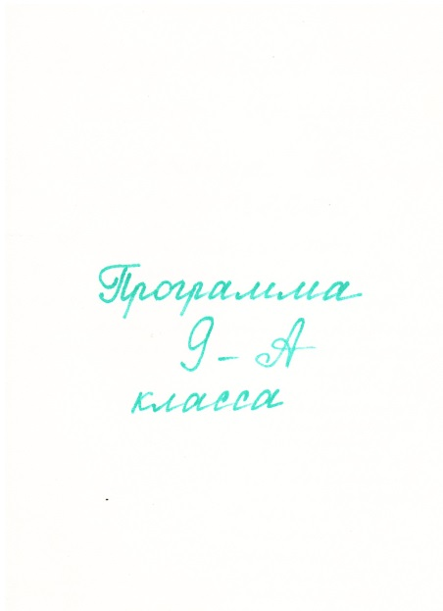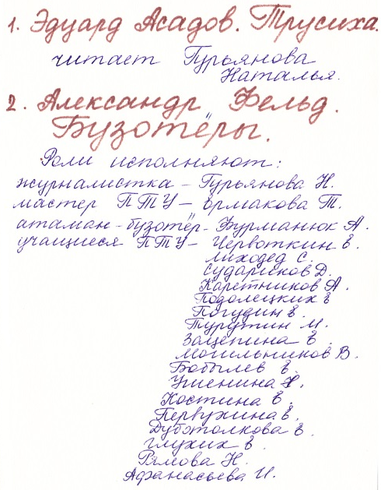
Рис. 30. Литературный смотр. Программа 9а класса, 1990.
26 апреля 1991 года учащиеся 10Б математического класса заняли 3 место в литературном смотре-конкурсе. Они представили отрывок из комедии Эмиля Брагинского «Лакейские игры». Роли исполняли Болгов Дмитрий, Долбня Татьяна, Летунова Светлана, Пермякова Наталья, Мазуренко Ирина, Молчанова Нина, Русских Сергей, Чугуров Павел. С подготовленным стихотворением «Мать» выступил Русских Сергей. Стихи читали Болгов Дмитрий, Летунова Светлана. В 1989 и 1992 годах литературные смотры не проводились.
Трижды с 1988 года в школе проходили вечера «Пой, моя гитара», и это стало доброй традицией. Начинал эти вечера Саранин Александр Геннадьевич со своим учеником Щелкуновым Алексеем и участники клуба бардовской песни «Четверг». Прекрасно пела Шаренко Татьяна, играл на гитаре Возжаев Леонид. Проявили себя талантливые Тарасов Олег и Кадачиков Александр и многие дургие. Год от года совершенствовал свое мастерство игры на гитаре Кичигин Алексей и достиг высочайшего уровня.
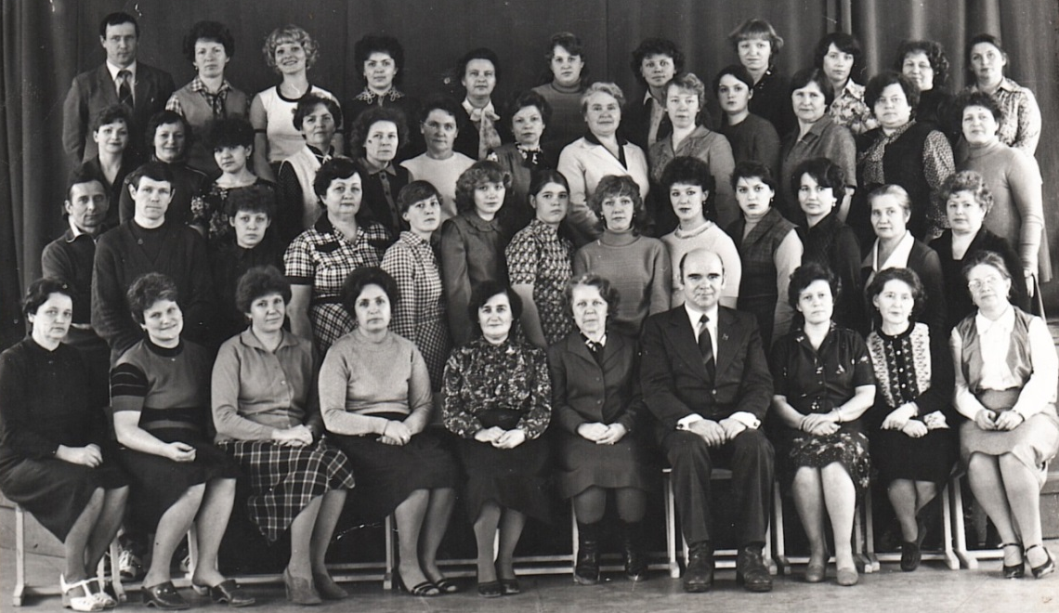
Рис. 31. Коллектив учителей школы №6, 1983.

Организация новогодних праздников в школе №6
В далеком 1977 году для организации и проведения новогодних праздников в школе была создана комиссия. Ответственными за разработку сценариев были назначены учителя Кузнецова Н.А. (1-3 кл.), Свиногеева Т.И. (4-7 кл.) и Ермолина А.В. (8-10 кл.), а с 1979 года в школе разрабатывался один новогодний сценарий для всех параллелей. Начиная с 1979 года, Звягиным И.В. закладывалась еще одна традиция – проведение тематических, красочных, музыкальных, новогодних представлений. И эта традиция жива до сих пор. В наше время ее продолжили Олина Т.П. и Черемных Н.Н.

Новогодние спектакли
Таблица 2.
Год | Название представления | Авторы сценария
1979 | Шахматная партия | Звягин И.В.
1982 | Семь дедов Морозов | Важенина М.А.
1983 | Рок-балет  «Сокровища звездного неба» | Хиврич Л.Я., Хиврич В.В.
1984 | Мушкетеры | Важенина М.А., Камкин С., Ковальский Е.
1985 | Сказка про Ивана-дурака | Басканова З.П., Иванов А.
1986 | Барон Мюнхгаузен | Важенина М.А., Юферев С.
1987 | Восточная сказка | Уймина И.А., Васильев Д.
1988 | Мушкетеры | Важенина М.А., Щелкунов А.
1989 | Сказка «Детка» | Долбня Е.Н., Дворянкин А.
1990 | Покойники | Басканова З.П., Боголепов О.
1991 | Ковбои | Карасева Т.В., Возжаев Л.
1992 | Братья Гафс, гардемарины | Шабурова Т.В., Паньшин Д.

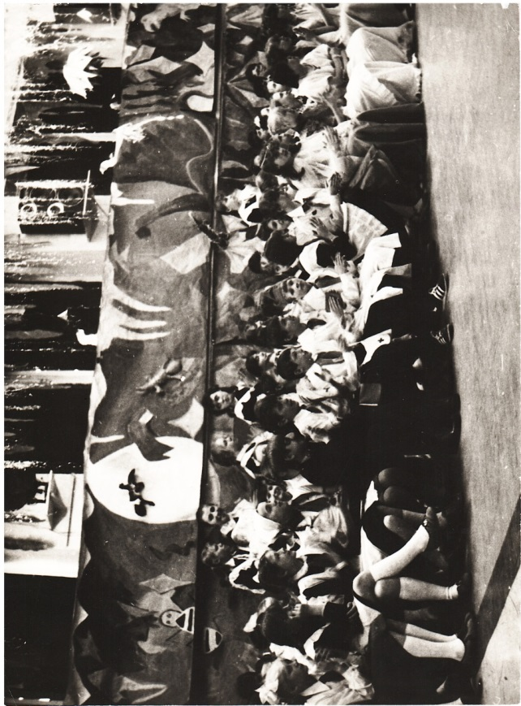
Рис. 32. Новогоднее украшение актового зала, 1983.

Новогодние праздники в школе не проходили без участия школьного ансамбля. Коллектив музыкантов с инструментами размещался на подиуме, сооруженном в большом спортивном зале школы. Учащиеся играли профессионально, репертуар был хороший, танцы проходили в спортивном зале под живой звук. Расходиться учащиеся не хотели, поэтому упрашивали Ивана Васильевича продлить танцевальную часть мероприятия. В актовом зале после спектакля учащиеся не хотели оставаться на танцы, хотя танцевальную музыку в нем не выключали. Все стремились в спортивный зал. И еще нужно отметить, что к празднованию нового года силами учащихся были украшены два зала, вестибюль школы и коридор первого этажа. Особенно старательно был оформлен актовый зал в соответствии с темой спектакля. Рисунки делали учащиеся, которые учились в художественной школе.

Вокально-инструментальные ансамбли школы №6
Вокально-инструментальный ансамбль школы №6 был создан благодаря активной жизненной позиции школьников 70-х годов и поддержке их инициативы со стороны директора школы – Звягина И.В. Были закуплены музыкальные инструменты и выделено помещение. В первый состав инструментального ансамбля входили: Кумячев Евгений – гитара, Маркелов Андрей – гитара, Сизов Игорь – гитара, Тарашкевич Вадим – ударные, Кондратьев Аркадий – электроорган (ионика). Это были выпускники 1976 года, а уже с 1 сентября 1978 года Кумячев Евгений Петрович был принят в школу №6 для руководства школьным эстрадным оркестром.
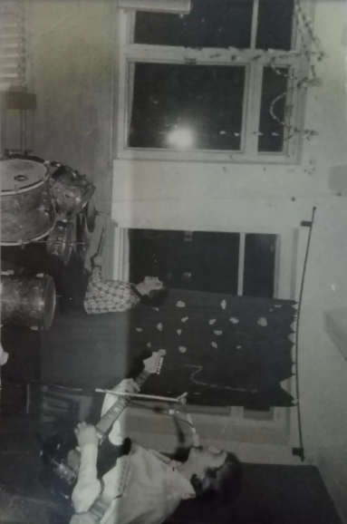
Рис. 33. Новогоднее выступление ВИА школы, 1973.
Составы по годам были разные. 24 марта 1978 года члены школьного ансамбля электромузыкальных инструментов Бец Ж., Канисев А., Бронников И., Нива О. по распоряжению горисполкома участвовали в кустовом смотре художественной самодеятельности в г. Н-Тагиле. Руководителем эстрадного оркестра школы в это время был В.Н. Фурманов.
Шли годы! Участники ансамбля менялись. В новый коллектив вошли Мурашов Валерий, Щепанковский Дмитрий, Виберг Георгий, Нива Олег, Воронин Владимир, Мацола Олег, Паньшин Дмитрий, Бронников Игорь, Юферев Сергей.
В 1989 году в состав школьного ВИА входили: Уймина Оля и Баженова Наталья – клавишные, Возжаев Леонид – гитара-соло, Астапов Михаил – гитара-бас, Червоткин Евгений – ударные. Руководителем этого состава был Е.П. Кумячев.
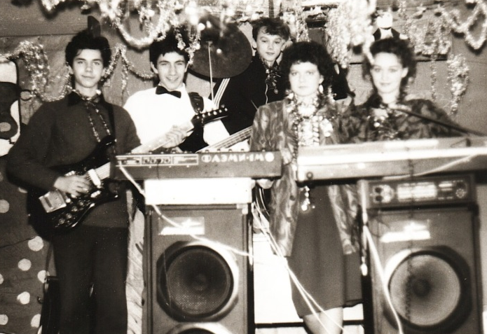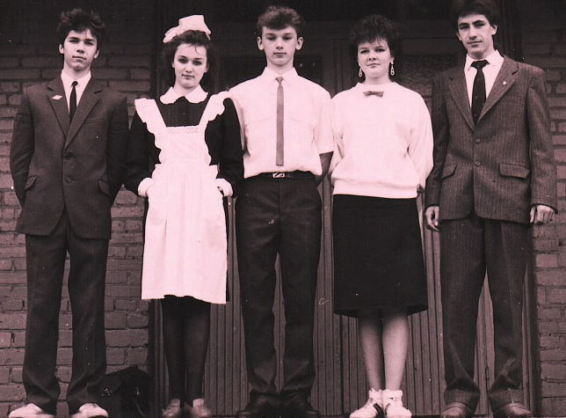
Рис. 34. ВИА школы №6. Новый год в спортивном зале школы, 1989.

Школа продленного дня: внеурочная деятельность
В соответствии с приказом от 14 февраля 1978 года «Об упорядочении проведения общешкольных внеучебных мероприятий» было установлено начало внеурочных мероприятий: 1) для учащихся 1-4 классов не ранее 15.30 во все дни недели за исключением субботы и воскресенья; 2) для учащихся 5-10 классов не ранее 17 часов 15 минут во все дни недели за исключением субботы и воскресенья; 3) для всех учащихся средней школы не ранее 14.00 в субботние дни и не ранее 09.00 в воскресные дни. Данные ограничения не распространялись на утреннюю физзарядку. Вот такой насыщенный был режим учебной и внеурочной деятельности. Уроки музыки вели Ольга Ивановна Воронова и Елена Николаевна Ненашева. Был введен урок ритмики с 1 по 10 классы. Людмила Яковлевна и Виктор Васильевич Хивричи приобщали детей к удивительному искусству танца.
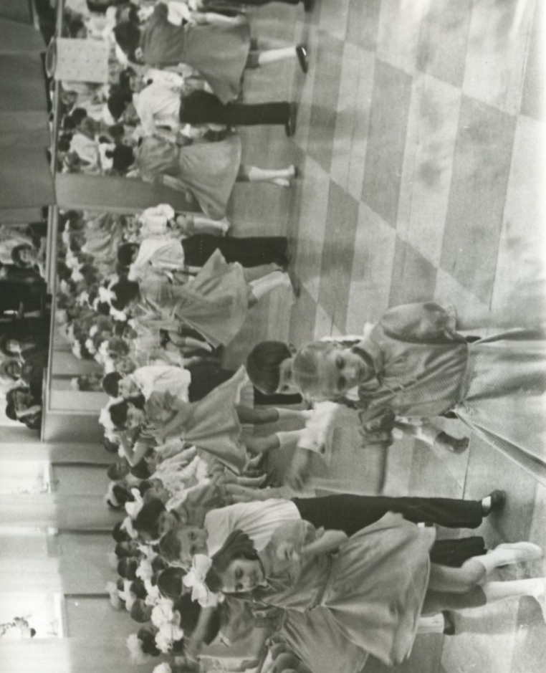
Рис. 35. Смотр танцевальных коллективов, 1979.
13 и 14 мая 1983 года учащиеся школы №6 принимали участие в областном смотре-конкурсе современных бальных танцев. Состав коллектива участников: Козырьков Евгений (9Б), Кокорева Татьяна (8В), Спиридонов Василий (10А), Хамитова Жанна (8А), Пермяков Андрей (8Б), Черемухина Лилия (8В), Макаровец Олег (8Б), Цикина Анна (8Б), Перевалов Дмитрий (9Б), Медведева Светлана (9Б), Кремлев Александр (10А), Васильева Елена (9Б), Быкова Андрей (8Г), Юдина Марина (8Г), Селезнев Сергей (9А), Разумный Станислав (9А), Киселева Елена (10Б), Камкин Слава (9А), Мубаракшина Аля (8Г).

«Недаром спорт и молодость идут одной тропой»
В июне 1976 года на открытии стадиона «Горняк» был аншлаг – 10 тысяч зрителей. Событием стала встреча футбольной команды «Горняк» со сборной командой ветеранов СССР. В составе команды были такие знаменитые футболисты, как Эдуард Анатольевич Стрельцов и Игорь Александрович Нетто. Интересный факт: учитель физической культуры школы №6 Шабуров В. Л. был на этом матче и взял автографы у всех ветеранов сборной СССР.
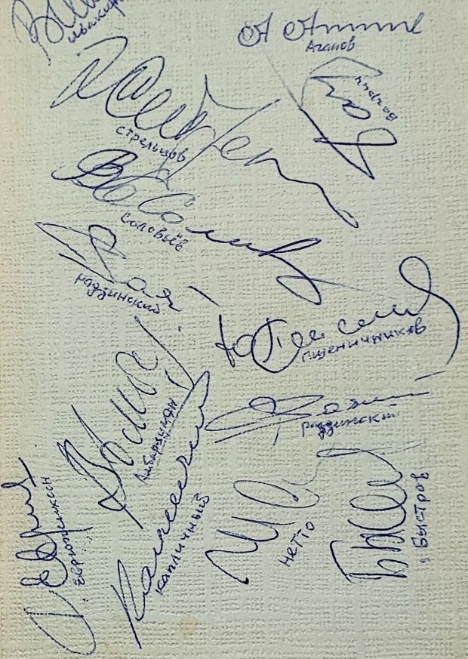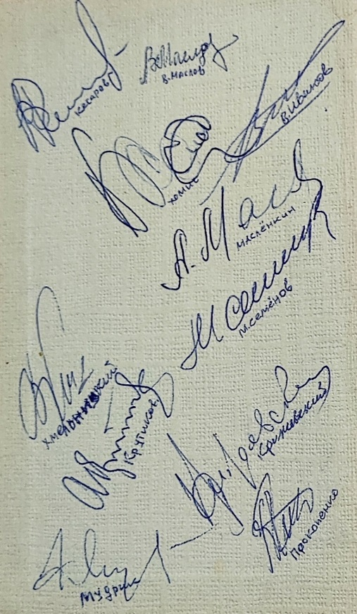
Рис.36. Автографы ветеранов сборной СССР, 1976.
Звягин И.В. всегда находил возможности использования социально-культурных объектов города для улучшения учебно-воспитательного процесса. Так на беговых дорожках нового стадиона весной и осенью проводились занятия по легкой атлетике, а зимой, когда на стадионе заливали каток, школьники катались на коньках.
11-12 и 19-20 октября 1978 года проводились городские соревнования, в которых успешно выступили учащиеся и учителя шестой школы, заняв первые места в командном зачете и по I, II, III и IV-V ступеням летнего многоборья ГТО. По приказу директора были объявлены благодарности с занесением в личное дело следующим учащимся и учителям: Зверевой Тане (5а), Карамышевой Наташе (5а), Абакумовой Вере (5б), Скачковой Люде (6а), Пьянковой Римме (7а), Соколовой Оле (7а), Соловьеву Олегу (7а), Зарипову Алику (6а), Останину Юре (6а), Пантюшеву Мише (7а), Селюнину Андрею (7а), Горбуновой Наташе (8а), Колодкиной Елене (8а), Пестовой Свете (8а), Новоселову Олегу (8а), Александровой Свете (9 кл), Полуляхову Саше (10б), Рассадниковой Вале (10б), Грух Оле (10а), Топанову Саше (10а), Салахутдинову Радику (10а), Кузнецовой Л.Н. – учителю биологии, Тарасовой В.В. – учителю математики, Свиногеевой Т.И. – учителю русского языка и литературы, Ястребцову В.Н. – учителю физкультуры, Мухаеву В.М. – учителю физкультуры.
В истории школы сохранился удивительный факт. В октябре 1978 года школьникам, сдавшим и выполнившим нормы единой Всесоюзной спортивной классификации, на основании проведенных соревнований, по школьному приказу присваивались спортивные разряды. Разряды по кроссу (1000м, 500м, 300м) получили 21 человек, в том числе Полуляхов Александр – II взрослый, Игорь Губин – III взрослый, Грух Оля, Света Александрова и Малышев Сергей – III взрослый. Остальным 16 участникам были присвоены юношеские разряды от I до III. По летнему многоборью ГТО разряды у 14 человек: взрослые у Полуляхова А., Грух О., Александровой С., Салахутдинова Р., Топанова А., Рассадниковой В.. У остальных многоборцев юношеские разряды - либо I-й, либо II-й. По футболу юношеские разряды получили 5 человек: Хуснутдинов Рафаил, Головлев Сергей, Гридасов Юрий, Курильченко Сергей и Татауров Александр. По волейболу юношеские разряды у 14 человек – 5 юношей и 9 девушек, а по прыжкам в высоту набралось 25 разрядников. I юношеский получили Грух Оля и Перуновский Николай.
Значимым событием стало открытие в ДЮСШ "Ритм" в 1980 году отделения легкой атлетики, в котором занимались учащиеся школы №6. Школьники были постоянными участниками легкоатлетических эстафет города Качканара. Традиционно 9 мая проводилась эстафета на приз газеты «Качканарский рабочий». Жители города выходили на улицу Свердлова как на праздник и создавали вдоль трассы живой коридор, подбадривали спортсменов. В газете «За большую руду» от 13 мая 1983 года была большая статья «Летний спортивный сезон стартовал». Именно в мае 1983 года проведена первая легкоатлетическая эстафета на приз газеты «За большую руду», в которой учащиеся школы № 6 лидировали.
У всех на слуху были имена наших легкоатлетов. Гирева Надежда – мастер спорта по легкой атлетике, выпускница 1975 г., Сачков Виктор – чемпион по бегу и прыжкам, выпускник 1977 года. Пархоменко Юрий – чемпион по легкой атлетике, призер России, выпускник 1988 года, Лариса Минеева, Евгений Архангельский, Татьяна Зверева, Ирина Краева, Елена Платунова, Александр Кунгуров, Александр Полуляхов, Игорь Лучина, К. Карпухин, Ольга Грух, (А. Костров?) Михаил Дюльдин, Евгений Митянин, Платунова Елена – чемпионка по легкой атлетике, Владимир Жуков, на счету которого 9-е место в барьерном беге на Чемпионате мира по легкой атлетике в Марокко, победа в летней спартакиаде учащихся России 2005 года.
Спортивные достижения были не только у легкоатлетов школы №6. Сторожев Сергей и Верхоланцев Сергей – это были сильнейшие игроки по волейболу и баскетболу. Киричек Сергей – сильнейший баскетболист города, ни разу не проиграл за период с 1976 по 1980 год. Александрова Светлана – кандидат в мастера спорта по плаванию, выпускница 1980 г. Зубарева Ольга – кандидат в мастера спорта по плаванию, выпускница 1980 года. Васильева Ирина – мастер спорта по лыжам, выпускница 1981 года. Прытов Александр – мастер спорта по биатлону, выпускник 1981 года. Кряклин Валерий – кандидат в мастера спорта по лыжам, выпускник 1989 года. Хохряков Анатолий – мастер спорта по лыжам, выпускник 1990 года. Беляев Игорь – перворазрядник по лыжам. Кравцова Светлана – кандидат в мастера спорта.
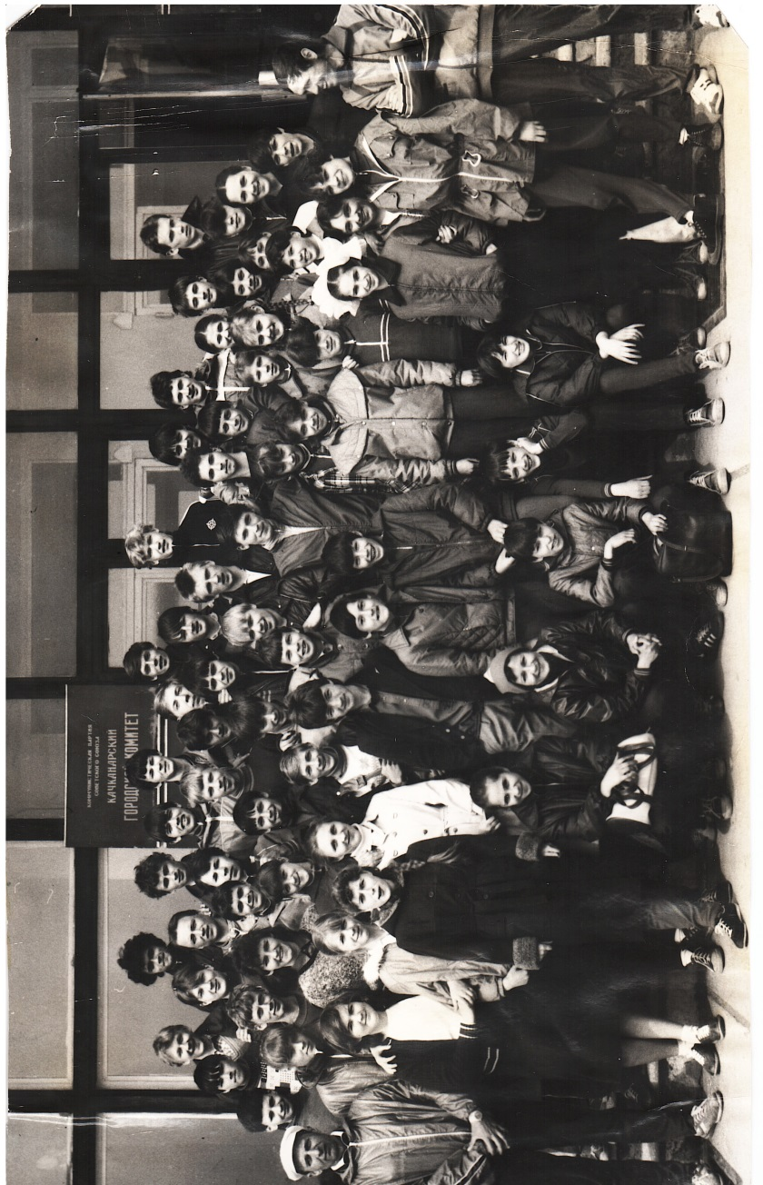
Рис. 37. Участники эстафеты на приз газеты «Качканарский рабочий».

Спортивные классы по плаванию
В 1984 году на базе Дворца спорта и школы №6 был сформирован второй спортивный класс по плаванию. В класс собрали детей из разных школ города. Дети занимались в своем режиме. В 6 часов ранняя утренняя тренировка в бассейне, завтрак в школе, уроки с 8 утра, обед, дневные тренировки. Кокорина В.А. и Ныробцева Н. - тренеры по плаванию занимались со спортивным классом. Позже график занятий изменили: с 7 утра тренировка в бассейне, а с 9 утра – занятия в школе.
Примечание: первый спортивный класс по плаванию был организован в 1974 году.
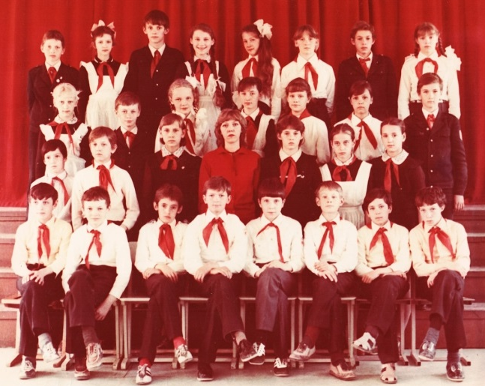
Рис. 38. Второй спортивный класс по плаванию, 1985.
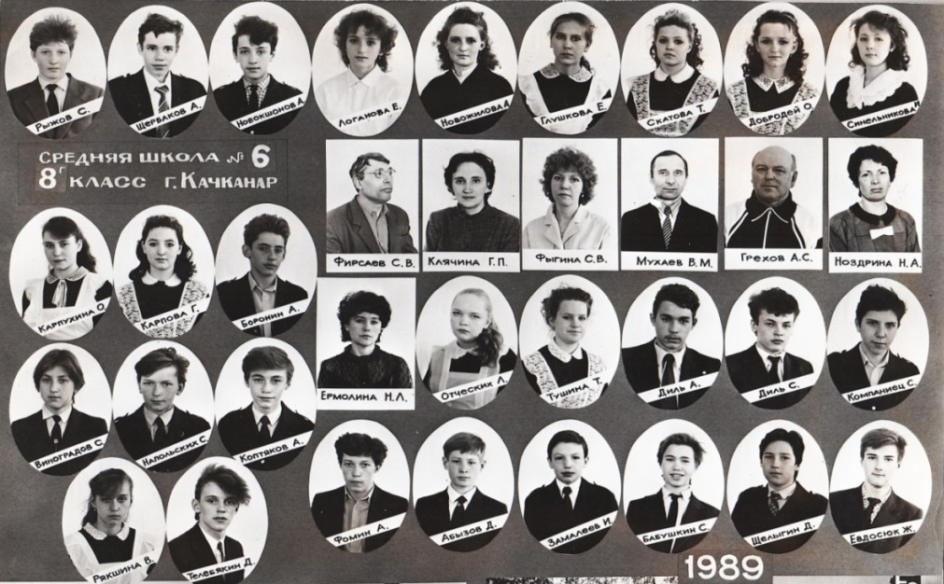
Рис. 39. Выпуск второго спортивного класса по плаванию, 1989.

Наша школа не добилась бы таких высоких показателей в спорте, если бы в спортивные мероприятия не были бы включены все учащиеся школы. Спорт стал своеобразным хобби чуть ли не каждого нашего учащегося. Этому способствовали, в том числе, малые школьные олимпийские игры, задуманные, организованные и проведенные семьей Мухаевых. Заинтересованность результатами работы преподавателей физической культуры школы №6 всех лет, их старание и трудолюбие поставили школу №6 в ежегодных городских спартакиадах на неизменно призовые места I или II, начиная с 1971 года.
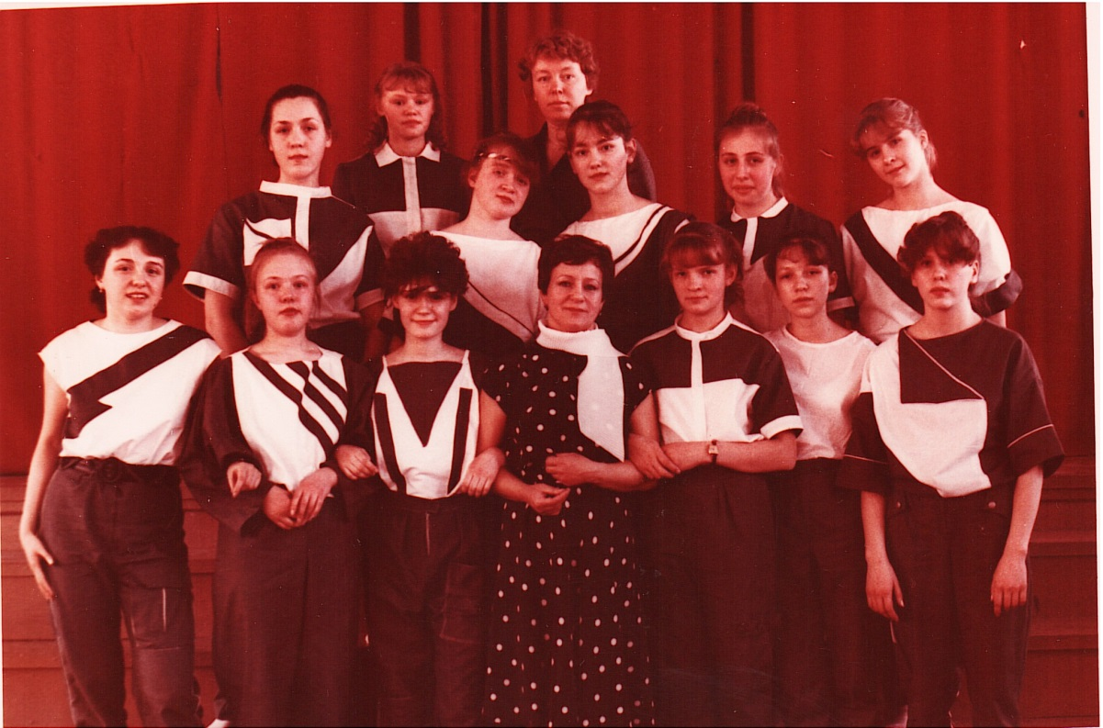
Рис. 40. Мухаева Нина Михайловна и 9а класс. Школьные соревнования по аэробике, 1986.
Примечание: эту форму для выступления на соревновании девушки шили сами.

Шахматный всеобуч в школе №6 города Качканара
Первые шахматные кружки в школе №6 были организованы в сентябре 1979 года, руководителем которых был назначен учитель физики А.А. Мусинов. Это было только начало. В дальнейшем эта идея трансформировалась в шахматный всеобуч, которым был охвачен большой контингент учащихся.
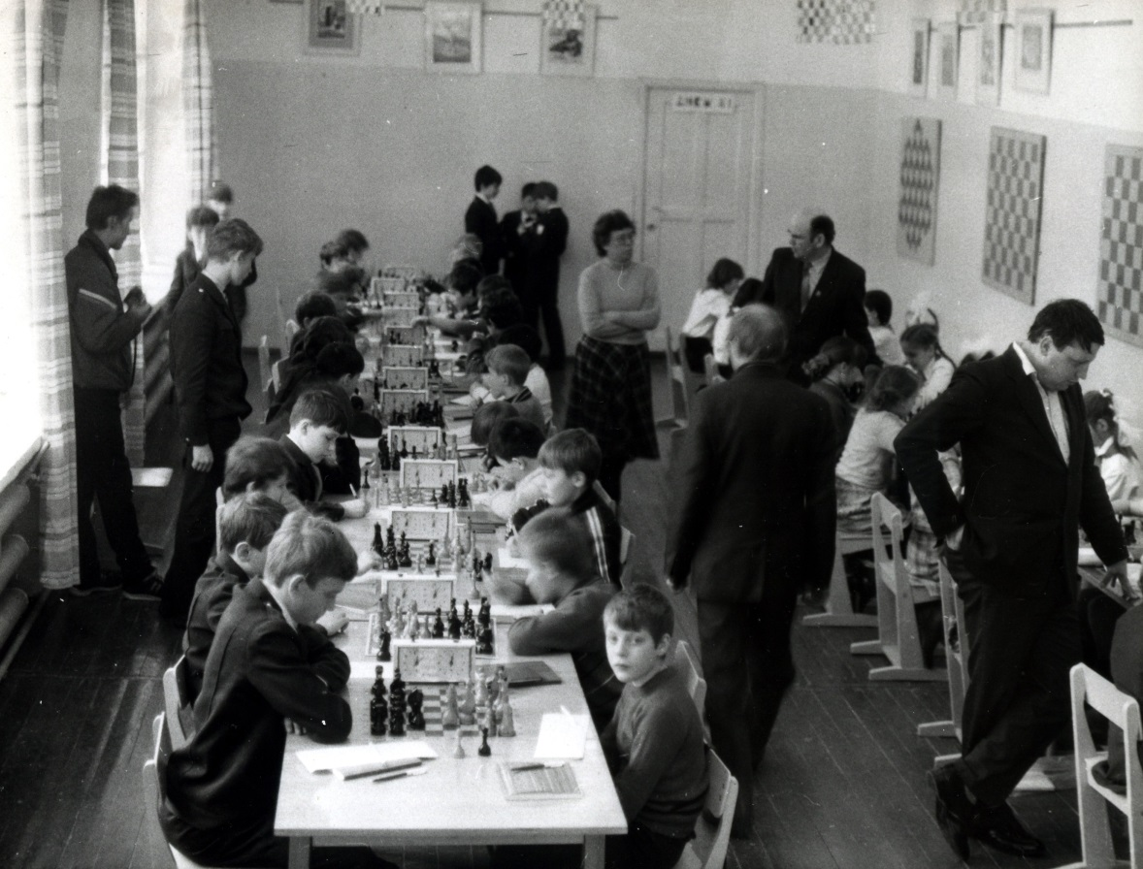
Рис. 41. Занятие в шахматном кабинете второго этажа школы, 1986.
Из воспоминаний Ратушного Алексея:
«Рассмотрим организацию шахматного всеобуча в школе №6 города Качканара. Здесь благодаря высочайшему авторитету великого педагога – Ивана Васильевича Звягина – была не теоретически, а практически реализована любопытнейшая модель. С первого сентября 1986 года все ученики школы с первого по шестой класс стали еженедельно посещать один урок шахмат, включенный в обязательную программу. Делалось это в рамках школы полного учебного дня. Иван Васильевич Звягин – сам математик – рассматривал шахматы как важнейший элемент математического образования в школе. Класс делился пополам, и девочки шли во Дворец спорта ко мне, а мальчики - в шахматный кабинет школы к Геннадию Васильевичу Некрасову. На схеме (Рис. ) показан общий план клуба и три варианта расстановки специально разработанных и изготовленных учебных шахматных столов с трансформируемой высотой.
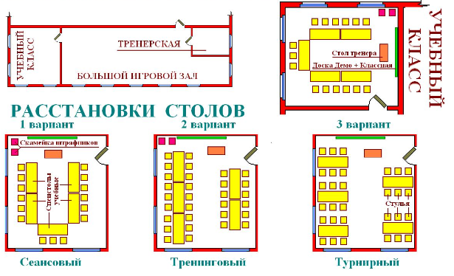
Рис. 42. План шахматного клуба с расстановкой шахматных столов.

Бюджет времени на уроке распределялся следующим образом:
Организационный момент: встреча учебной группы – 3 минуты.
Информационный момент: сообщение учащимся темы занятий и предъявление обучающего образца – микроигры-сказки – 3 минуты.
Общий активный тренинг в режиме – тренер-учащийся – 3 минуты.
Размещение учащихся для игры парами – 1 минута.
Активная игра учащихся в парах с использованием «скамейки штрафников» - 25 минут.
Зачетные попытки учащихся по пройденной теме – 7 минут.
Завершение занятия, построение группы - 3 минуты.
Общие принципы организации занятий, выработанные во время введения всеобуча:
ни одного лишнего предмета или слова во время занятия;
если микроигра предполагает наличие у сторон одного черного короля и двух белых ладей, то именно этот материал и выдается учащимся;
сказка-игра, подлежащая усвоению, задается предельно кратко с немедленной демонстрацией образца-примера и тут же апробируется всеми учащимися в режиме сеансового метода;
число попыток при сдаче зачета не ограничено;
успешная попытка засчитывается как зачет;
в случае неудачи предоставляется следующая попытка после небольшого перерыва;
успешные попытки фиксируются в журнале «Рейтинг учащихся»;
одно занятие посвящено одной игре;
игра должна быть предложена учащимся таким образом, чтобы цели играющих и правила игры были однозначно поняты всеми учащимися группы;
учащиеся, успешно сдавшие зачет, отправляются из учебного класса в большой игровой зал-рекреацию, где успех обучающегося закрепляется на эмоциональном уровне в креативном режиме самоорганизации.
Именно Иван Васильевич раскрыл мне роль и значение такого устройства помещений в учебном процессе».
Из воспоминаний Алексея Смолякова, выпускника 1992 года:
«Я частенько добрым словом вспоминаю Ивана Васильевича, который придумал ввести в расписание урок шахмат, и Геннадия Васильевича Некрасов, который собственно и учил нас играть в шахматы. Шахматистом или даже любителем шахмат я не стал, но очень четко запомнил с этих уроков, что прежде, чем сделать что-то, надо подумать о возможных последствиях, и продумать свои действия на несколько шагов вперед».
Шахматы – одна из самых мудрых и древних игр – является эффективным инструментом для развития важных качеств человека. Об их пользе давно известно: у детей улучшается память, развивается системное и нестандартное мышление, концентрация. Во время шахматных баталий формируется характер: дети учатся правильно принимать поражение и контролировать эмоции с раннего возраста. Каждый родитель хочет, чтобы его ребенок вырос конкурентоспособным в современном мире.
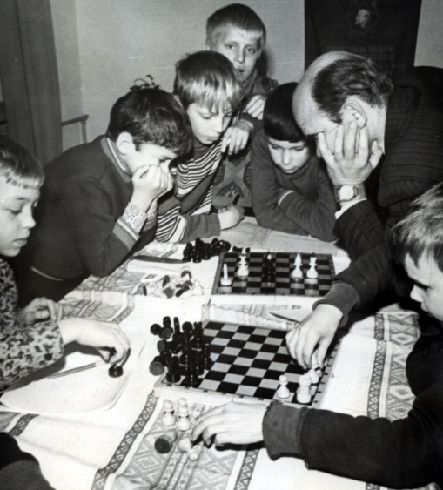
Рис. 43. Звягин И.В. на занятиях с детьми, 1986.

Оперативный отряд школы №6 «Дзержинец»
Оперативные отряды разных лет школы №6 продолжали результативную работу и во времена Звягина Ивана Васильевича. Об этом говорят почетные грамоты. Наград отрядами было получено много: за первые места по результатам работы за учебный год, за победы в социалистическом соревновании городских отрядов, за победы в смотре строя и песни. Сейчас нас удивляет, что смотры строя и песни проводились не только среди классных коллективов школы, но и среди оперативных отрядов города. Оперативный отряд «Дзержинец» в 1980 году дважды был награжден за первые места в городе и получил в качестве подарка два фотоаппарата. Где использовали эти фотоаппараты оперотрядники? Фотографировали опоздавших или неуспевающих? Остается только предполагать! В тот год командиром оперотряда был Сергей М…, а комиссаром – Мурашова Марина.
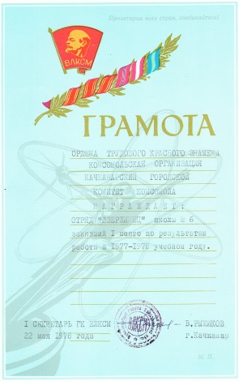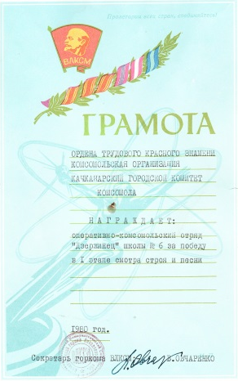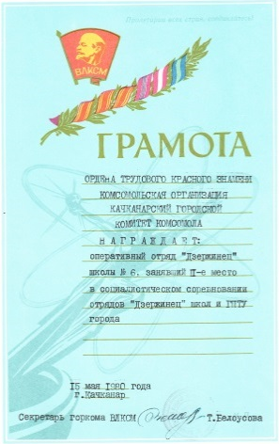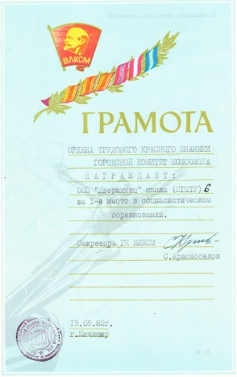
Рис. 44. Грамоты оперативно-комсомольского отряда «Дзержинец» от Ордена Трудового Красного Знамени комсомольской организации Качканарского городского комитета ВЛКСМ, 1978 – 1982.
1978 год. Оперативный комсомольский отряд «Дзержинец» награжден за I место по результатам работы в 1977-78 учебном году.
1980 год. Оперативный комсомольский отряд «Дзержинец» награжден за победу в первом этапе смотра строя и песни.
1980 год. Оперативный комсомольский отряд «Дзержинец» награжден за II место в социалистическом соревновании отрядов «Дзержинец» школ и ГПТУ города.
1980 год. Оперативный комсомольский отряд «Дзержинец» награжден за I место в социалистическом соревновании.
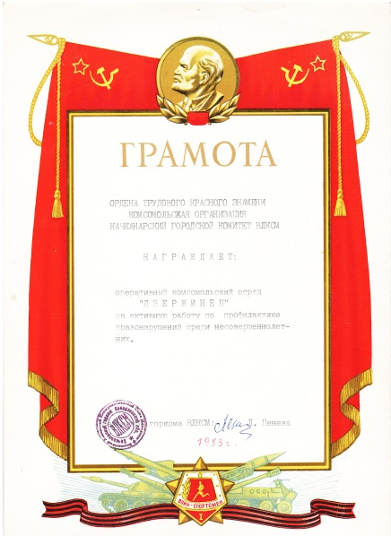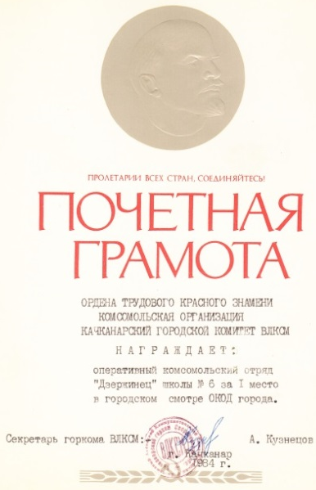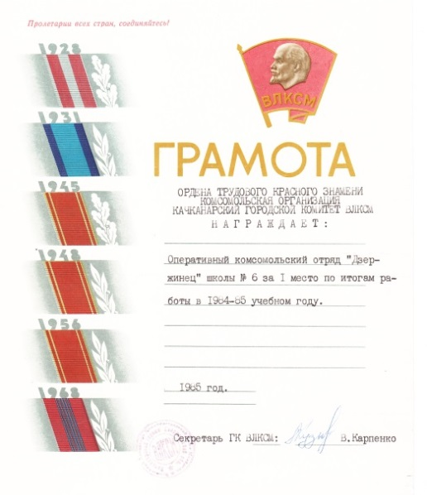
Рис. 45. Грамоты оперативно-комсомольского отряда «Дзержинец» от Ордена Трудового Красного Знамени комсомольской организации Качканарского городского комитета ВЛКСМ, 1983 – 1985.

1983 год. Оперативный комсомольский отряд «Дзержинец» награжден за активную работу по профилактике правонарушений среди несовершеннолетних.
1984 Оперативный комсомольский отряд «Дзержинец» награжден за I место в городском смотре ОКОД города.
1985 Оперативный комсомольский отряд «Дзержинец» награжден за I место по итогам работы в 1984-1985 учебном году.

Экспедиция «Моя родина - СССР». Туризм и краеведение в школе №6
С 1973 года туризмом в школе №6 занимались супруги Абитовы. 5 июня 1973 года они организовали шестидневный туристический поход учащихся 6 классов по маршруту Качканар – Кунгур – Пермь – Качканар. 18 марта 1974 года по приказу объявлена благодарность с занесением в трудовую книжку Абитовой Валентине Михайловне за подготовку команды школы по спортивному ориентированию, занявшей 1 место сред школ город по средней группе. С 1974 года к этой деятельности подключился Мухаев Владимир Максимович.
С самого начала своей деятельности в должности директора Иван Васильевич направлял и поддерживал туристско-краеведческое направление в деятельности педагогов, и сам водил учащихся школы в походы.
Из воспоминаний Звягиной Светланы Ивановны: «Поход на лыжах в посёлок Косью был организован Иваном Васильевичем. Директор вел группу через гору Качканар. В школе был организован товарищеский матч по баскетболу с учениками Косьинской школы. Детей кормили в школьной столовой. Особенно им понравились котлеты. Участники похода ночевали в физкультурном зале на матах». [с.246].

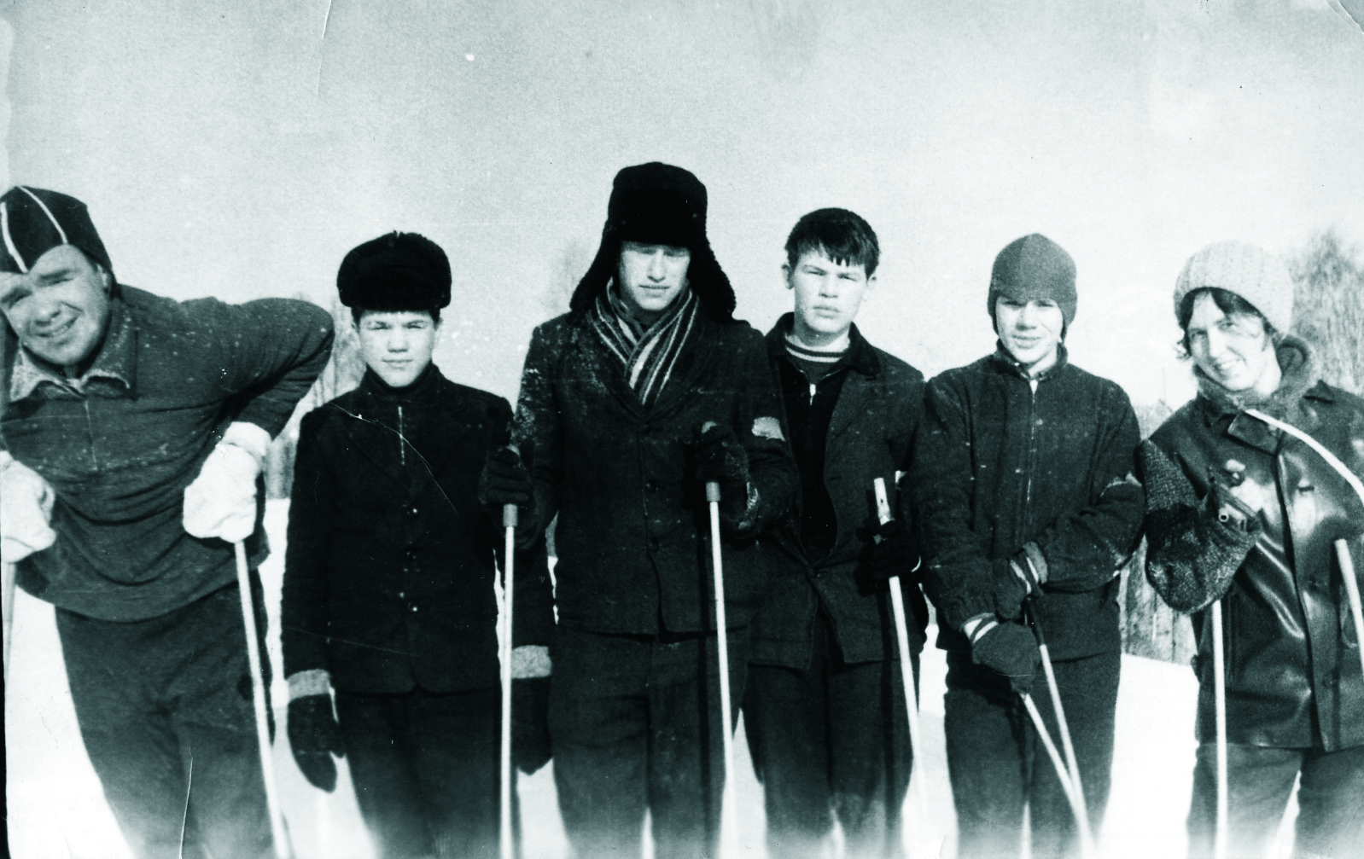
Рис. 46. Звягин И.В. и участники зимнего похода.
С июня 1977 года команды на городской туристический слет готовила учитель географии Шабурова Т.В., а с 1979 года к этой работе приступила еще и Важенина М.А., учитель математики. Эти молодые учителя фактически вели всю туристическую работу школы №:6 более 10 лет подряд. В городских туристических слетах принимали участие учителя физкультуры - Ермолин Станислав Михайлович, Желонкин Николай Сергеевич и военрук школы Богушевич Леонид Захарович.
Развитие туризма в школе №6 прекрасно вписывалось в рамки экспедиции «Моя Родина - СССР», в целях которой было прописано: «Развитие массового школьного туризма - одно из средств коммунистического воспитания». Под руководством Шабуровой Т.В. зимой 1978 года были организованы лыжные походы выходного дня на гору Качканар, а летом этого же года с 4 по 10 июня был первый поход на Чусовую. На следующий год с 17 по 22 июня 1979 года был геологический поход по маршруту город Качканар – гора Качканар – Ис (месторождения платины) – Выя «Выйский медный рудник» - Елкино (месторождение мраморизованного известняка). С первого года своей работы в школе №6 к туристической работе подключилась Важенина М.А., которая организовала зимний поход на Северный Урал, но это было только начало.
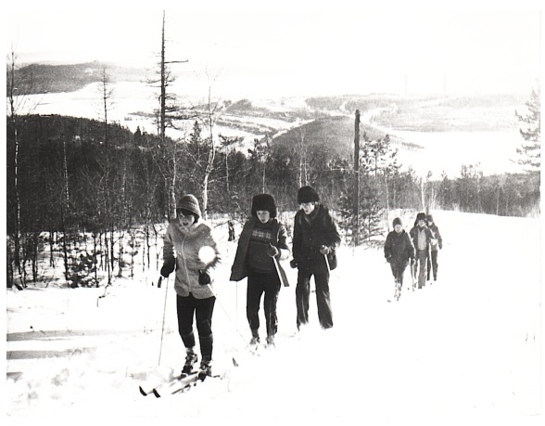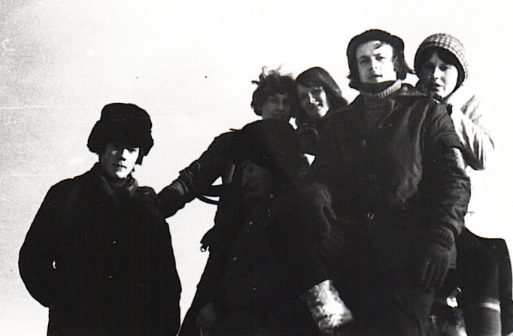
Рис. 47. Учащиеся 10Б класса в походе выходного дня на горе Качканар, 1978.

Изучение реки Выи
20 июня 1978 года в школу пришло письмо от главного инженера Северо-Уральского бассейнового управления Львова А.П.. В письме предлагался перечень вопросов, которые необходимо было проработать при обследовании малых рек. В августе 1978 года учащиеся десятых классов отправились в многодневный поход с целью изучения реки Выи. Руководителем экспедиции была назначена учитель географии Шабурова Т.В.. Задание было очень серьёзным. Об этом говорит план обследования.
Предлагаемый план обследования малых рек
- Составить схему маршрута /карту-схему реки/ и нанести все притоки и ручейки в километровой зоне.
- Нанести на схеме наличие лесных водоохранных полос, цветными карандашами обозначить весь ландшафт в километровой зоне по обоим берегам.
- Указать места сброса сточных вод и описать качество сбрасываемой воды /чистая, грязная, пригодная к употреблению/ и влияние на водоем.
- Указать места резкого ухудшения воды в реке после сброса.
- Зафиксировать места забора воды из реки /желательно указать, согласован ли забор воды в СУБУ 7.
- Сделать описание маршрута:
а) описать беседу с лесником, старожилами о местах охоты, рыболовства в данном районе;
б) выявить места отдыха стихийные и плановые;
в) выявить места мойки машин и сообщить об этом факте местным руководителям.
- Составить физико-географическую характеристику реки.
- Составить геоморфологическую и геологическую характеристику реки /взять образцы горных пород/.
Из воспоминаний Шабуровой Т.В.: «Во-первых, мы взяли в управлении ГОКа карты местности, а, во-вторых, определились с исследованиями. Отдельные пункты плана требовали конкретной методики. Руководитель экспедиции владела этими методиками, но для проведения таких масштабных полевых исследований необходимо было больше времени. Одно изучение ландшафта в километровой зоне по обоим берегам реки чего стоило!»

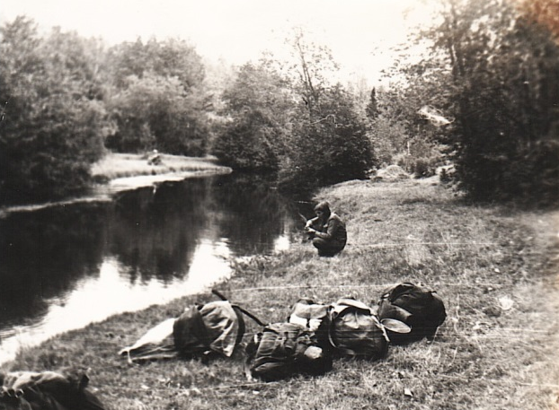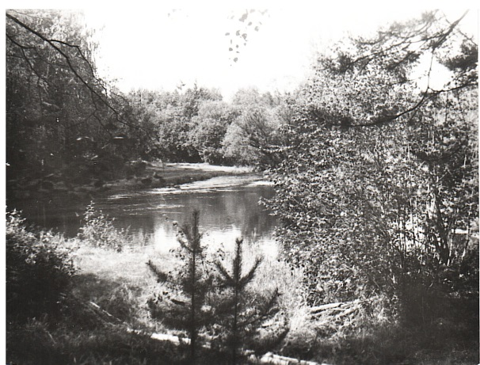
Рис. 48. Среднее течение реки Выи, 1978.
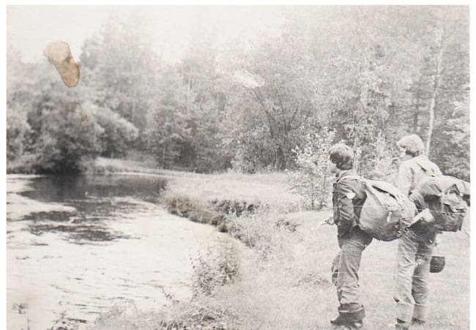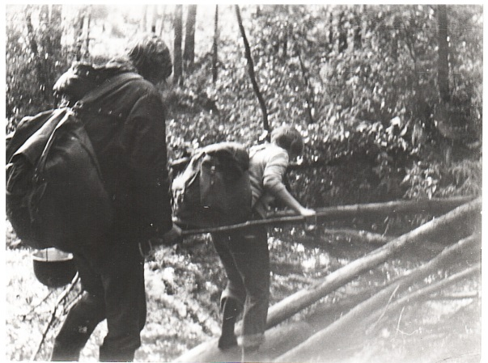
Рис. 49. На маршруте.
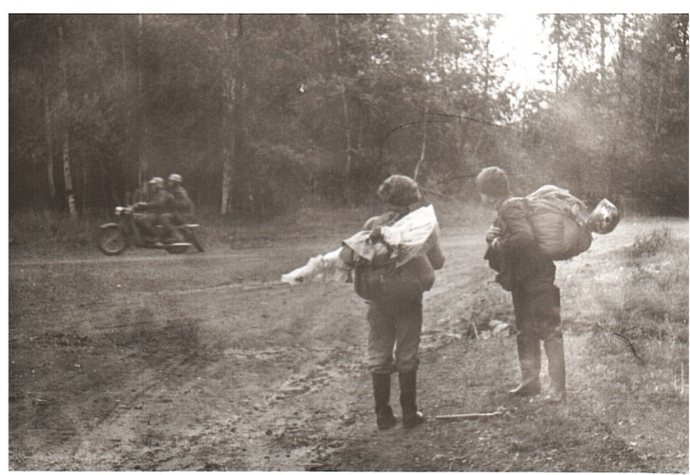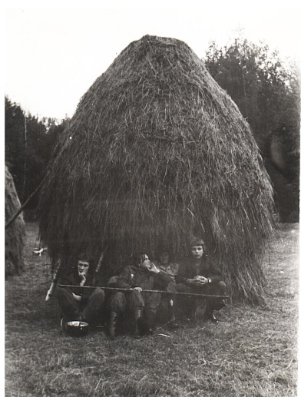
Рис. 50. Очередной переход и привал.

Группа десятиклассников проводила исследования в среднем и нижнем течении реки от Выйского отсека хвостохранилища ГОКа и до впадения в реку Туру. Были заложены три профиля. Измеряли ширину реки, скорость течения и глубину (через 20 см), описывали растительность, работали по плану исследования. Обрабатывали материал и написали отчет об исследовании к декабрю 1978 года. В отчет включили карты, схемы, таблицы результатов промеров глубин и полную физико-географическую характеристику реки Выи. Этот материал пригодился для оформления кабинета географии.
В составе группы были 5 десятиклассников – Завьялова Ольга, Котов Вадим, Коровина Марина, Рыжков Игорь и Хайс Юрий.
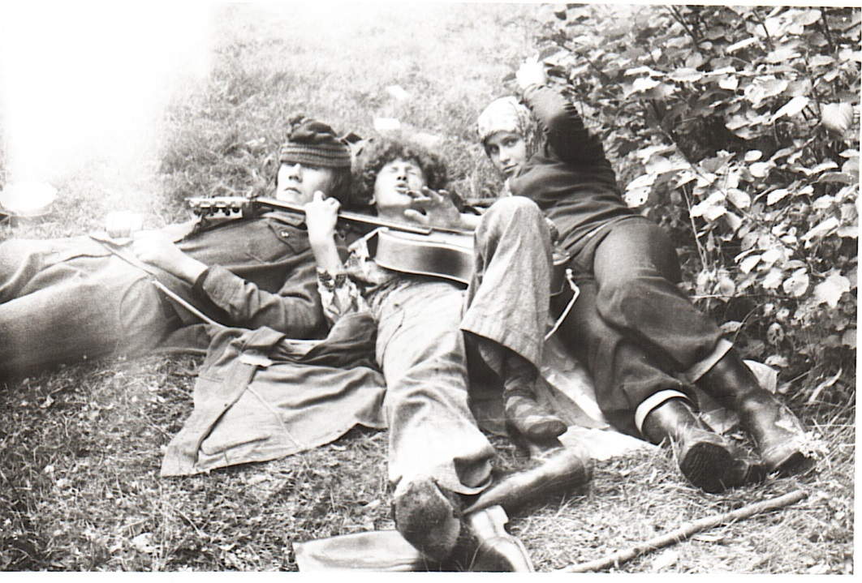
Рис. 51. В минуты отдыха.
Из воспоминаний Марины Коровиной: «В первую ночевку мы услышали, что в лесу кто-то воет. Мы притихли и стали прислушиваться. Обстановку разрядил Юра. Он сказал: «Кот на улице спит, его первого утащат!». После этого все спокойно уснули».
Смета расходов включала: питание – 29 рублей и 4 копейки, проезд от Качканара до Валериановска и от Мельничного до Качканара - 3 рубля 60 копеек. Итого: 32 рубля 64 копейки на всю группу. Деньги для экспедиции нам были выданы главным бухгалтером Пуховой И.И. по распоряжению Ивана Васильевича со специального счета школы в бухгалтерии гороно. В новом тысячелетии читать в отчете потраченные рубли и копейки очень интересно! Эта работа положила начало многолетней краеведческой исследовательской деятельности в школе №6, а учащиеся 10б класса продолжили туристические походы.
Поход на гору Белую
Туристам-девятиклассникам дома не сиделось. После летних походов в весенние каникулы 1978 года они собрались в поход на гору Белую, расположенную в окрестностях посёлка Уралец. Поселок расположен в 33 километрах к юго-западу от города Нижнего Тагила. Гора Белая имеет высоту 715,4 метра. Также в трёх километрах от посёлка установлен географический знак «Европа-Азия». Весенние каникулы короткие, но посетить гору Белую времени им хватило. Знаменитого горнолыжного центра на горе еще не было. Он был построен значительно позже в 2006 году. Руководителем похода был учитель физической культуры школы №6 Шабуров Владимир Леонидович.
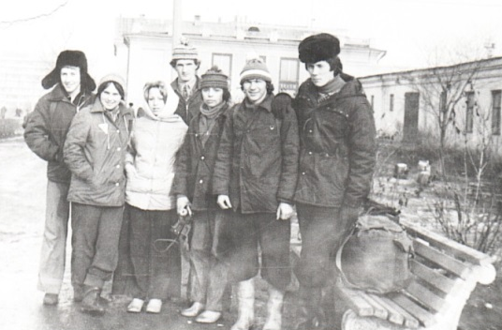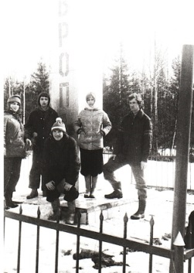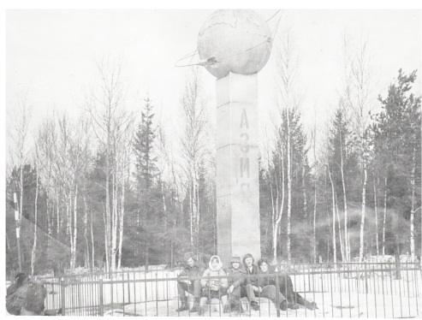
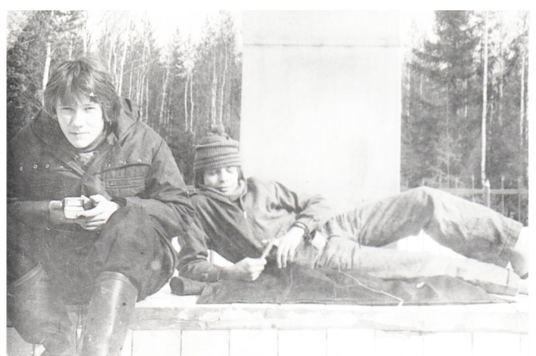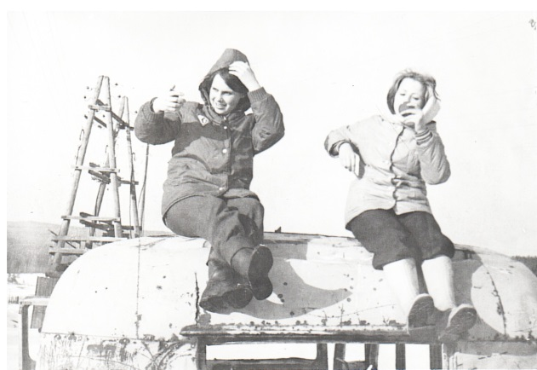
Рис. 52. Участники похода в Н-Тагиле и возле географического знака «Европа-Азия».
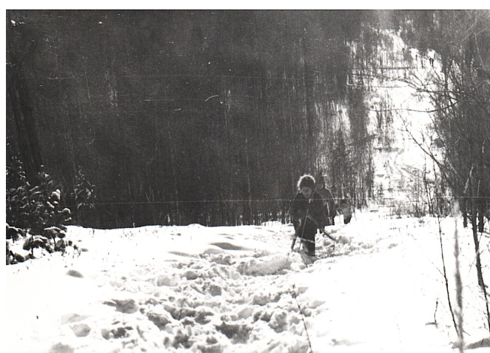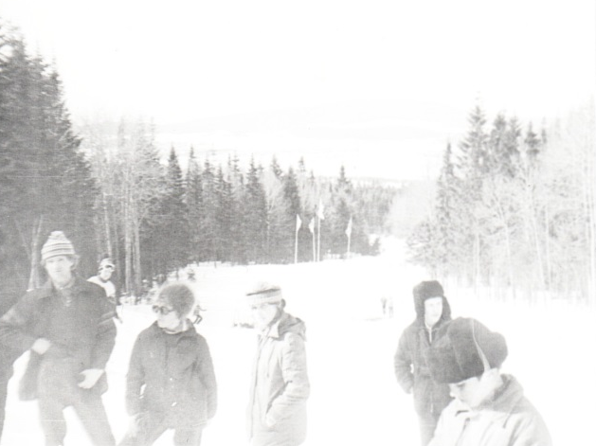
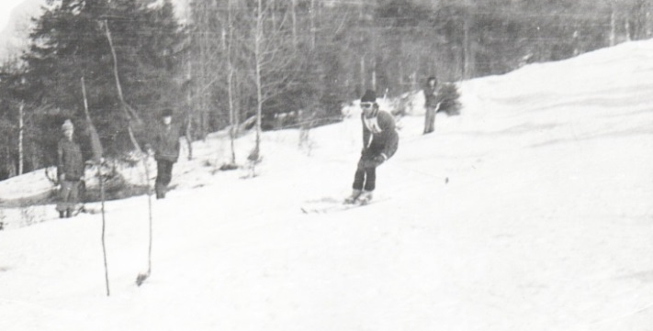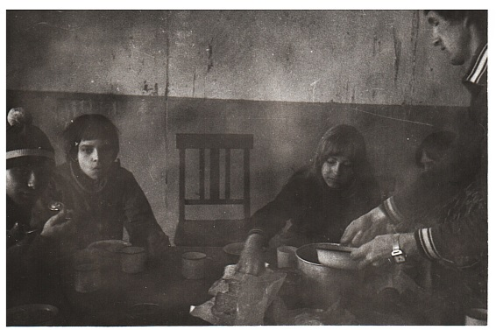
Рис. 53. На горнолыжной трассе горы Белой и ужин в избушке сторожа.
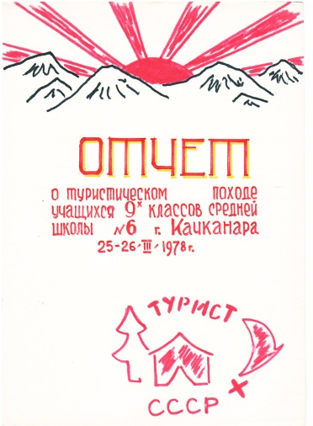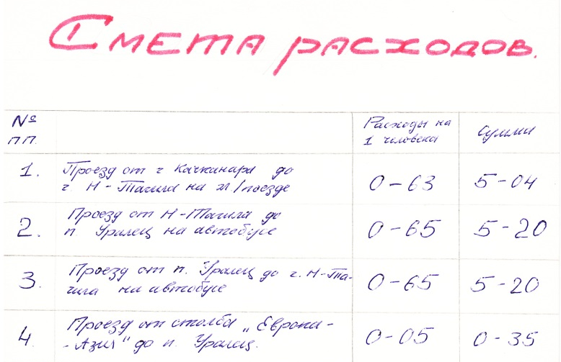
Рис. 54. Отчет о походе по маршруту Качканар-Уралец, смета расходов. 1978.

Поход по маршруту Качканар – река Чусовая - Олений камень, 1978год

После весеннего похода на гору Белую был запланирован и осуществлен летний поход по Чусовой. Он начинался от станции Кедун-Быково в Нижнем Тагиле, которая относилась к Висимо-Уткинской узкоколейной железной дороге.
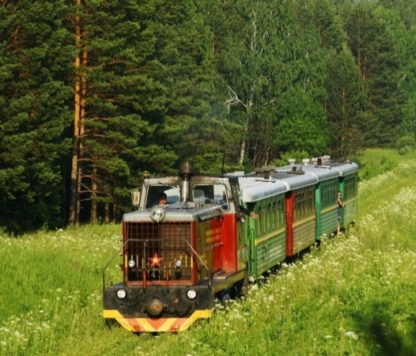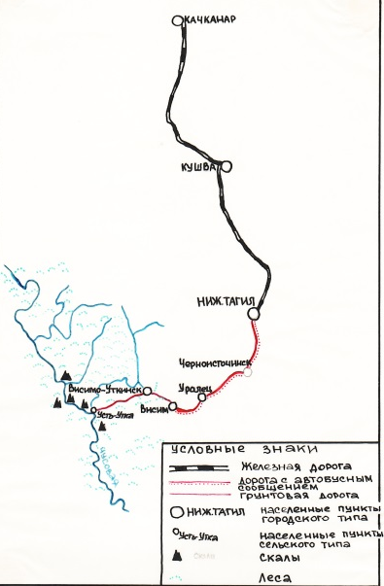
Рис. 55. Висимо-Уткинская узкоколейка. Схема маршрута (из дневника похода).
Пешая часть маршрут была составлена от Висимо-Уткинска до Оленьего камня на Чусовой. От Висимо-Уткинска до Усть Утки на реке Чусовой (25 км), далее идут Харёнки, Олений камень и Ёква. Протяженность водной части маршрута около 23 км, но поход был пеший, поэтому расстояние от Усть-Утки до Ёквы чуть более 10 км. Общая протяженность маршрута была 70 километров.
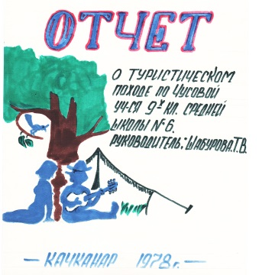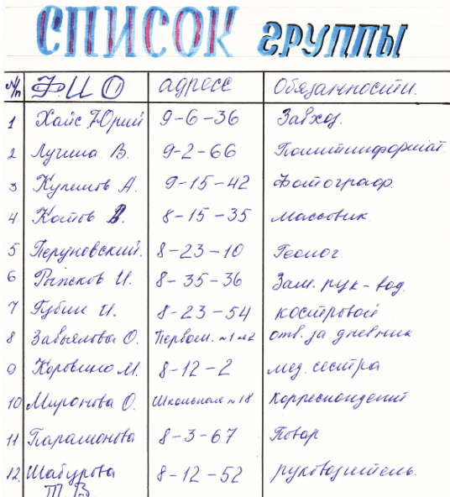
Рис. 56. Отчет о походе по маршруту Качканар – река Чусовая, 1978.
Из дневника похода, который вела Оля Миронова
В самом начале маршрута нужно было найти станцию Кедун-Быково в Тагиле. Нас удивили состав и вагончики. Довольно долго стояли в Висиме, но не смогли посетить музей уральского писателя Д.Н. Мамина-Сибиряка, так как он был закрыт. Мы успели выйти из вагона, подышать свежим воздухом и заметить в лесу вдоль железной дороги грибы – сморчки и строчки. Было начало июня!
Когда пришли в Усть-Утку, то после 25-километрового марафона сели отдыхать на низком берегу Чусовой. Татьяна Владимировна шла по лугу и попала в такую вязкую грязь, которую не было видно из-за травы. Самостоятельно выбраться из нее она не смогла. В Качканаре такой грязи мы никогда не встречали. Вытащили Татьяну Владимировну из грязи, и она, при этом, нашла подкову. На счастье! На стоянке у Оленьего камня всем запомнились песни в исполнении Юры Хайс, который мог до утра в изголовьи какой-либо палатки петь: «Я в весеннем лесу пил березовый сок …».
На обратном пути от Усть-Утки до Висимо-Уткинска, а это 25 км мы шли 5 часов под проливным дождем и промокли до нитки. Когда пришли в Висимо-Уткинск, то сразу же на станции затопили печь голландку и стали сушить на ней свою одежду».

Ещё один поход по маршруту Качканар – река Чусовая - Олений камень, 1987г.
По этому маршруту от Кедун-Быково до Оленьего камня спустя 9 лет прошли учащиеся 9А класса в августе 1987 года. В составе группы были опытные туристы Щелкунов Алексей, Самойлов Алексей, Татаренков Михаил, которые имели нагрудные знаки отличия «Турист СССР», а также Татаренков Михаил, Саляхов Сергей, Микрюков Василий, Маркова Татьяна, Мартюшова Ирина и Федорова Ирина. Руководителем группы была Т.В. Шабурова.
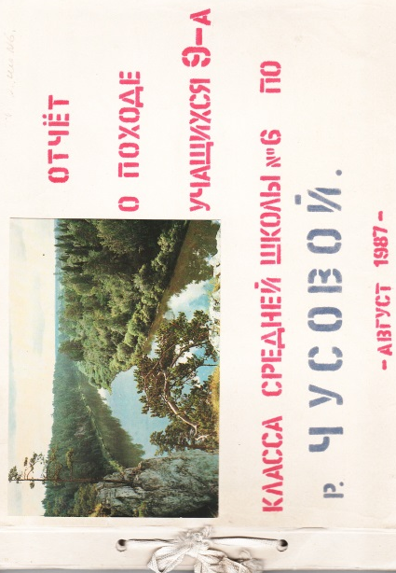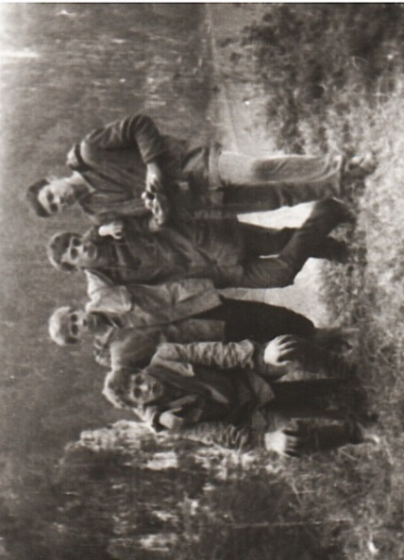
Рис. 57. Олений камень на Чусовой. Учащиеся 9А класса, 1987.
Из дневника похода смета расходов:
1. Проезд от Качканара до Н-Тагила – 1р.25к. х 9 = 11р.25 к.
2. Проезд от Н-Тагила до Качканара - 1р.25к. х 9 = 11р.25 к.
3. Проезд от ст. Кедун-Быково до Висимо-Уткинска – 1р.20к. х 9 = 10р.80к.
4. Проезд от Висимо-Уткинска до ст. Кедун-Быково - 1р.20к. х 9 = 10р.80к.
5. Питание в Н-Тагиле – 13р.57к.
6. Продукты – 35р.23к.
Итого 92р.90к.
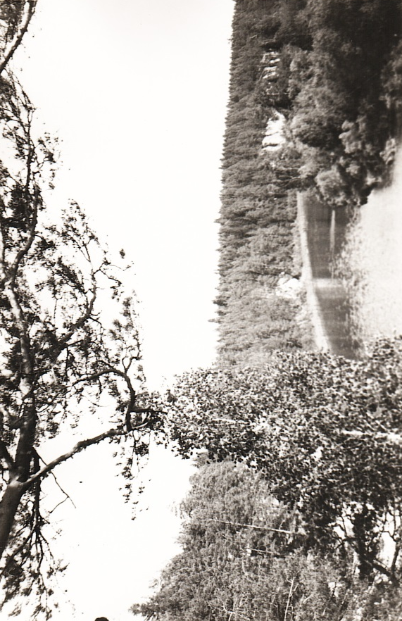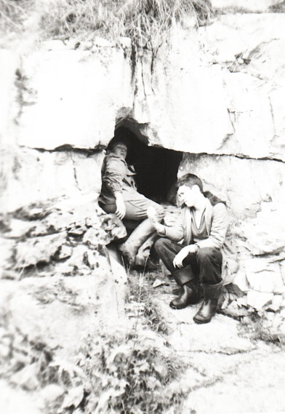
Рис. 58. Вид на Чусовую с Оленьего камня».

Из дневника похода. В походе были с 23 по 27 августа 1987 года.
25.08.1987. «Прошли заброшенную грязную деревню Ёкву и встали перед рекой Ёквой для того, чтобы подойти на стоянку к Оленьему камню. После летних дождей нас встретил бурный, стремительный поток холодной воды. Вода по пояс. На ногах у кого сапоги, а у кого кеды. Босиком нельзя! Первым перешел Алексей Щелкунов, оставил рюкзак на другом берегу, а потом помогал перейти остальным. Переходили реку вброд, держась друг за друга. Встали у Оленьего камня. Просушили одежду, поужинали. Вечером сходили на скалы. Утром собрались в 9 часов. Переходить еще раз вброд реку Ёкву не хотели, поэтому от Оленьего камня пошли по азимуту по бездорожью. По пути встречали примятую траву и помёт медведя. Это было хорошо заметно тем, кто шел впереди. Они об этом всем не рассказывали, и места лёжки не показывали, чтобы не волновались особо впечатлительные. Медведицу с медвежатами, которые переходили дорогу, мы видели накануне, когда шли по дороге в Ёкву. Хорошо, что они были далековато. Некоторые туристы подумали, что это корова с телятами. Трава в лесу была по пояс. Накануне шел дождь, поэтому мы очень сильно промокли. Особенно досталось тем, кто шел по азимуту впереди и собирал на себя всю воду с высокой травы».

В этом походе Саляхов Сергей, Микрюков Василий, Маркова Татьяна, Мартюшова Ирина, Федорова Ирина сдали нормативы на значок «Турист СССР» и были награждены. И еще один важный итог этого похода: он шел в зачет конкурса многодневных походов летнего турслета следующего года от школы №6

Шестнадцатидневный сплав по Чусовой, 1987.
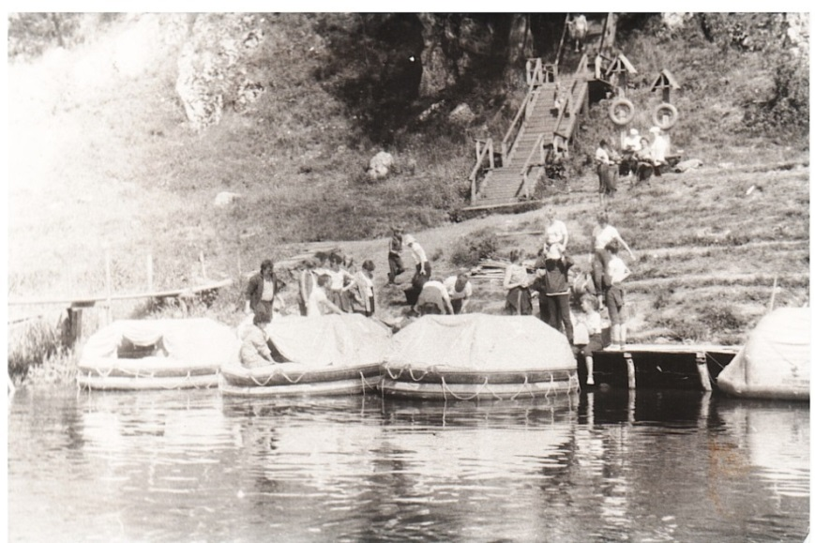
Рис. 59. Коуровка. Загрузка плотов.
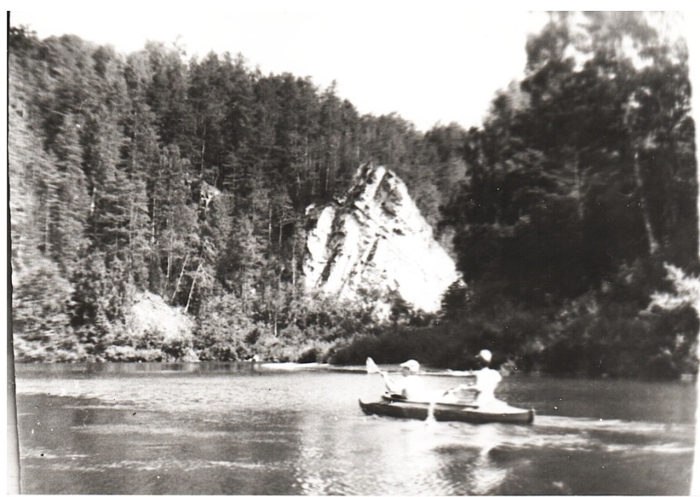
Рис. 60. Байдарочники на Чусовой.
Из воспоминаний участницы похода Мартюшовой Ирины: На реке знакомились быстро. Как-то наш ПСН обгонял байдарочник с маленьким ребенком. Ребенка заинтересовал наш плот. Мы пригласили мальчика к себе в гости. Через какое-то время я обнаружила, что не могу найти свои солнцезащитные очки. Стала вспоминать, что последний раз снимала их на перекате, когда все выходили с плота в воду и перетаскивали его. Предположили, что я механически выложила их на тент, который расправился на перекате, и очки с тента улетели в воду. Отец ребенка сплавал на байдарке к последнему перекату, и на дне в мелководье нашел мои очки. Бывает же такое!

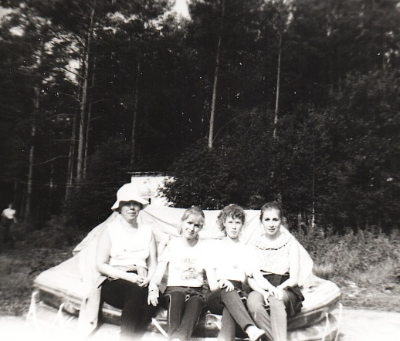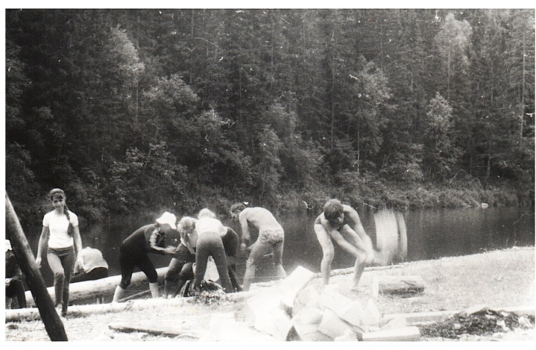
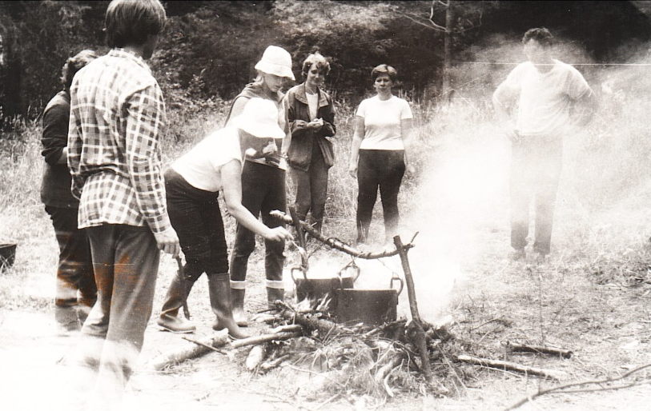
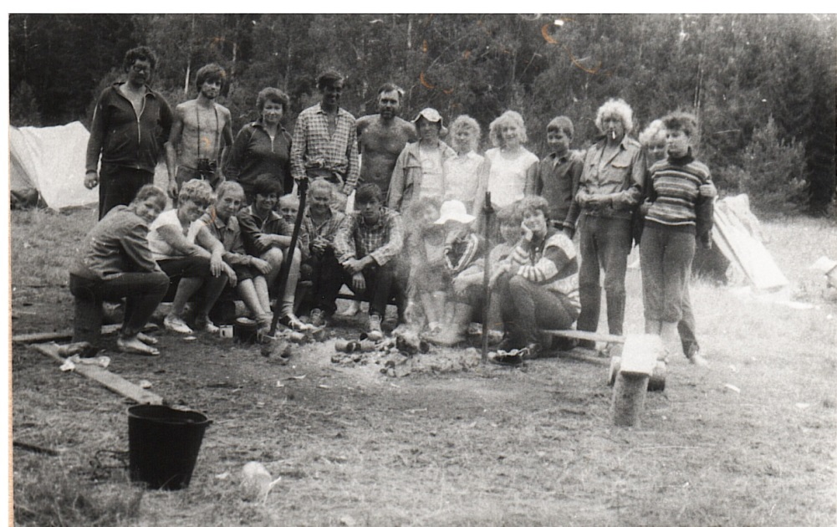
Рис. 61. Общий сбор, или К нам едет ревизор.
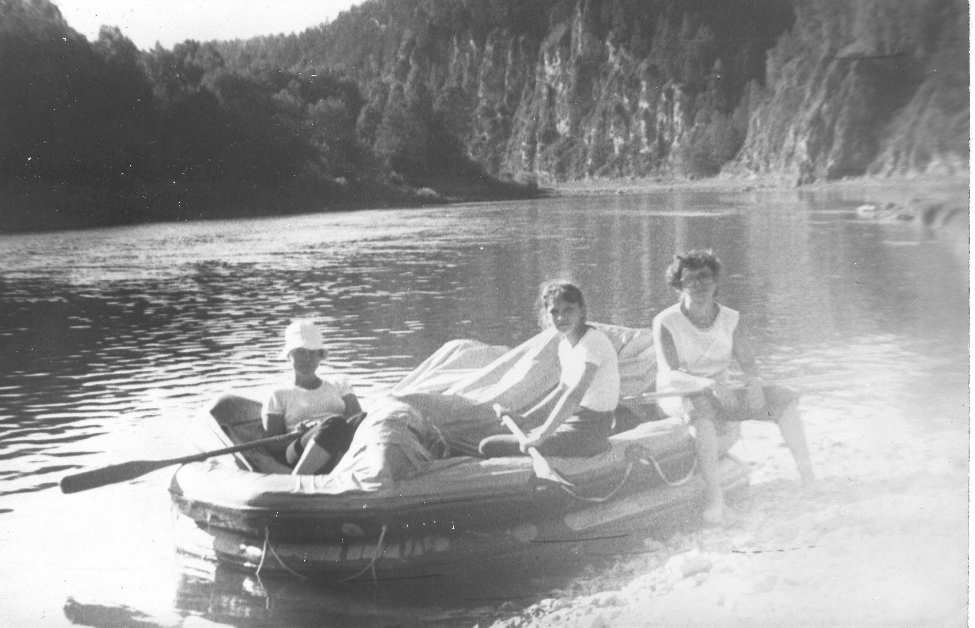
Рис. 62. Финиш у Собачьих камней. Они были первыми!

Походы в школе №6 были всегда многодневные, но случился и двухдневный поход, который, однако, был оформлен по всем правилам. После выпускных экзаменов нужно было отдохнуть. Восьмиклассники-ашки выпускники 1986 года совершили двухдневный поход по маршруту Качканар – Ис – Глубокая – Маломальск – Елкино с одной ночевкой. В тот год в конце июня было очень много комаров, которые нещадно кусали участников похода. Что можно было увидеть удивительного в таком коротком походе? Встали на ночевку возле Маломальского, и ночью увидели светлячков на трухлявом пне. Местные жители вечером ругали участников похода, так как не хотели, чтобы туристами была потоптана трава на покосе. Поляна не была огорожена, а городские жители – участники похода об этом как-то не подумали, да и палатки ставили ближе к лесу. После похода выпускники 8А класса делали трудовой подарок школе – до конца июня носили щебень в подвал строящегося пристроя. Такое было время! Директором был Звягин Иван Васильевич!
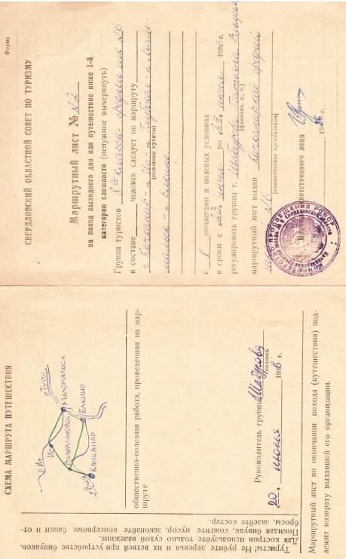
Рис. 63. Маршрутный лист двухдневного похода 8а класса, 1986г.

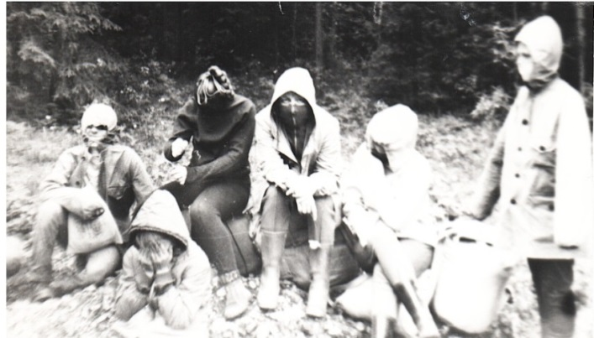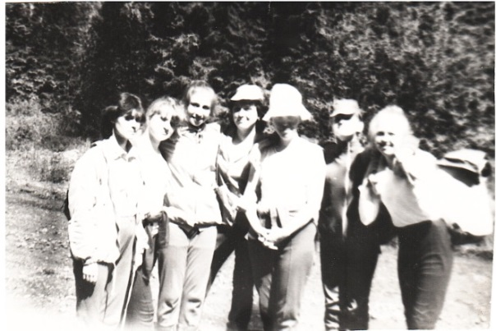
Рис. 64. На привале. От комаров приходилось закрывать лицо, 1986.

Школьный музей краеведческой направленности
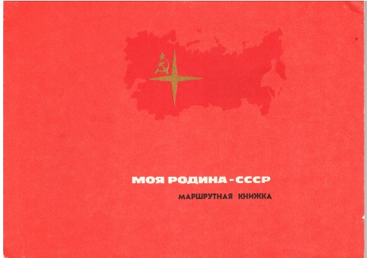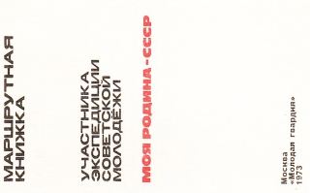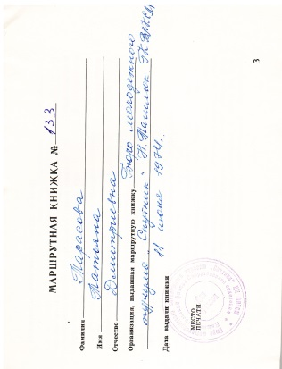
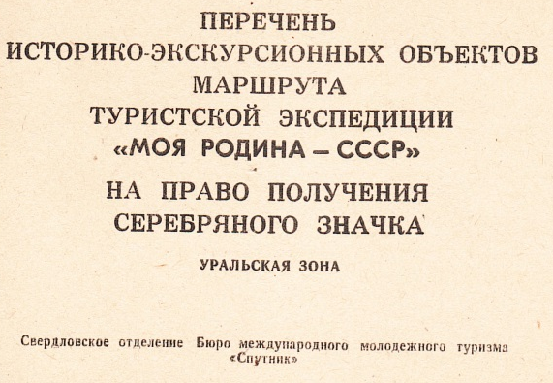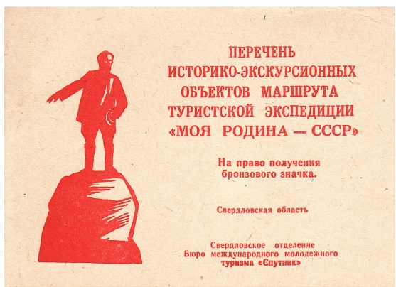
Рис. 65. Всесоюзная экспедиция «Моя Родина - СССР», 1978-1982.
В рамках Всесоюзной туристско-краеведческой экспедиции пионеров и школьников «Моя Родина - СССР» (1972-1987гг.) учитель географии Шабурова Татьяна Владимировна организовала работу по направлениям «Будни великих строек» и «К тайнам природы» с целью изучения истории, экономики, природы и культуры родного края классы получили задания собрать материал по разным краеведческим темам. Поисковые задания по классам были разные. Школьники собирали материал и изучали системы образования и здравоохранения города Качканара, рельеф, климат, внутренние воды, растительность нашей местности, структуру Качканарского ГОКа и промышленности города. Самым трудным оказалось задание найти выписку из Указа президиума Верховного Совета РСФСР о присвоении поселку статуса города. Это сейчас все быстро можно найти в Интернете, а тогда это было поисковое задание, которое школьникам показалось трудным.
Эта проектная деятельность (коллективная и индивидуальная) шла в те далекие годы задолго до ее введения в 2009 году через ФГОС второго поколения. После изучения реки Выи в 1978 году был проект учащихся 8 класса Макаровской Светланы и Ошмаровой Ларисы по теме «Экономико-географическая характеристика Качканара». Работа была основательная. По методике А.Т. Хрущева с использованием данных по численности промышленно-производственного персонала (ППП) предприятий города, ученицы определяли тип промышленного узла. В настоящее время такие данные было бы невозможно получить.
В 1981 году ученики 9А класса Дубовцев Сергей и Кучин Вадим работали над проектом «Население города Качканара», используя статистические данные, которые получили в горсовете. Захаренко Елена выбрала тему «Геология нашего края» и хорошо ее проработала. Квалифицированные консультации она получала у геологов Качканарского ГОКа и даже собрала небольшую коллекцию горных пород и минералов. Над проектом «Город – центр транспорта и торговли» трудился ученик 8 класса Камкин Владислав. В том же 1981 году учащиеся 8 класса Носик В., Селезнев Сергей и ученица 10 выпускного класса Караваева Лариса представили проект «Климат города Качканара и фенологические наблюдения». Они обработали данные городской метеостанции за все годы наблюдений и охарактеризовали климат города. Работа была отправлена в Свердловской государственный педагогический институт. Кандидат биологических наук Куприянова Маргарита Константиновна высоко оценила проект и отправила руководителю проекта Шабуровой Т.В. вместе с рецензией ценную методику для вычисления даты устойчивого перехода среднесуточных температур воздуха через 0, 5, 10, 15^{о}С. В те далекие годы Интернета не было, и найти любую методику для выполнения исследовательского проекта на высоком научном уровне было крайне сложно. Сотрудничество школьных учителей с преподавателями высшей школы было очень полезным и результативным для тех учителей, которые занимались со школьниками разработкой проектов. Таким образом, с августа 1978 года по январь 1982 года был собран основной краеведческий материал для оформления кабинета географии. Все эскизы были сданы художнику, и к маю, к 25-летию города, краеведческая экспозиция по Качканару была готова. Она разместилась в кабинете географии №58 и активно использовалась на уроках. Проектная деятельность учащихся школы №6 в рамках Всесоюзной туристской краеведческой экспедиции «Моя Родина – СССР» была представлена на городской краеведческой конференции 14 мая 1981 года. С отчетом о проделанной работе выступил Фукалов Олег.
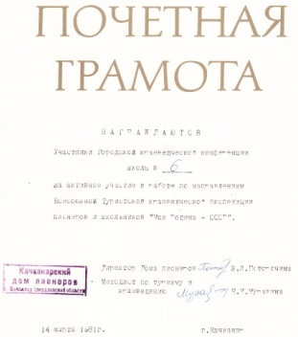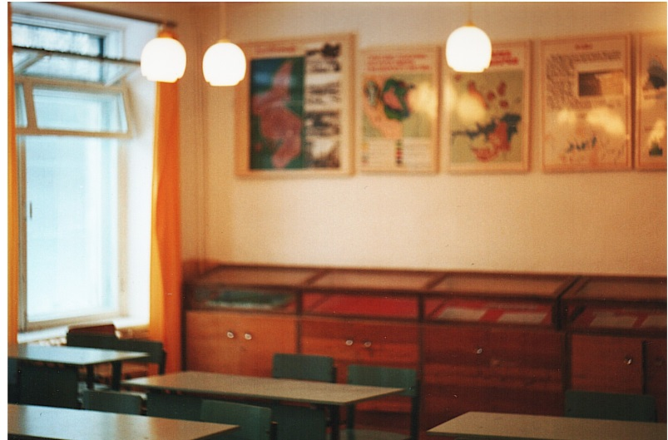
Рис. 66. Грамота участникам городской краеведческой конференции за активное участие в работе по направлениям Всесоюзной туристско-краеведческой экспедиции «Моя Родина - СССР», 1981. Краеведческий музей «Наш Качканар» в кабинете №58, 1982.

Приказ №27 по средней школе №6 г. Качканара от 02.06.82 г. «В ознаменование 25-летия Качканара, на основании собранных материалов приказываю: 1. Открыть в школе краеведческий музей «Наш Качканар» в кабинете №58. 2. Шабурову Т.В., учителя географии, назначить руководителем музея. Объявить благодарность с занесением в личное дело следующим товарищам: Пантюшеву М., Кочневу Л., Щепанковскому Д., учащимся 10А класса, Захаренко Е. – ученице 10Б класса, Камкину В., Самойлову И., Носику А., Селезневу С. – учащимся 8Б класса, Караваевой Л. – ученице 10А класса».

Городские туристические и геологические слеты, соревнования по ориентированию, 1977-1998 гг.
Таблица 3
Год | Мероприятие | Состав команды | Место | Руководители
1977  15 июня | Спортивное ориентирование.  Городской турслет | Курильченко Сергей  Малых Александр (I место)  Рылов Слава  Цветков Коля  Пушкарева Лиля | II | Шабурова Т.В.
1977  15 июня | Городской турслет. | Общее место по младшему возрасту:  Курильченко Сергей  Малых Александр (I место)  Рылов Слава  Цветков Коля  Пушкарева Лиля | III | Шабурова Т.В.
1977  15 июня | Конкурс «Лучший туристический обед».  Городской турслет. | Обед готовили:  Пушкарева Лиля  Шабурова Т.В. | I
1979  20 мая | Соревнования по минералогии и петрографии.  I городской слет юных геологов. | Бензера Ольга,  Кучин Вадим,  Захаренко Елена | I | Шабурова Т.В.
1979  20 мая | Соревнования по геологическому маршруту.  I городской слет юных геологов. | Бензера Ольга,  Кучин Вадим,  Захаренко Елена | I | Шабурова Т.В.
1979  13 июня | Городской турслет | Полоса препятствий  Младшая группа:  Бельков Андрей  Грибайло Слава  Караваева Лариса  Степанова Лена | II | Важенина М.А.  Шабурова Т.В.
1979  13 июня | Городской турслет  Спортивное ориентирование в заданном направлении | Общий результат  Младшая группа:  Бельков Андрей  Грибайло Слава  Караваева Лариса  Степанова Лена | II | Важенина М.А.  Шабурова Т.В.
1979  13 июня | Городской турслет  Спортивное ориентирование в заданном направлении | Старшая группа  Захаров Андрей  Кучин Вадим (II результат)  Малых Александр  Мурашова Марина | I- II | Шабурова Т.В.
1979  13 июня | Городской турслет  на реке Качканарке | Старшая группа  Захаров Андрей  Ишимцев Андрей  Кучин Вадим  Малых Александр I место, вязал узлы лучше всех!  Мурашова Марина  Свиногеева Наташа  Шалюгина Люба | I | Шабурова Т.В.
1979  13 июня | Городской турслет | Отчет о проделанном турпоходе за 1978-1979г.  Поход по реке Вые:  Котов Вадим  Рыжков Игорь  Хайс Юрий  Завьялова Оля  Коровина Марина | I | Шабурова Т.В.
1979  март | Соревнования по спортивному зимнему ориентированию | Котов Вадим  Полуляхов Александр  Хайс Юрий  Завьялова Оля  Коровина Марина | I | Шабурова Т.В.
1980  13 декабря | Городские зимние соревнования по спортивному ориентированию | Младшая группа:  Старшая группа:  Бурмистрова Оля  Захаренко Лена  Кучин Вадим  Харитонов Саша | II  III | Ермолин С.М.  Шабурова Т.В.
1980 | Соревнования по спортивному ориентированию на городском турслете | Команда 7В класса,  Маскаев Игорь | III | Важенина М.А.
1980 | Соревнования по спортивному ориентированию в городском турслете | Команда 8Б класса | III | Важенина М.А.
1981  13 июня | Городской турслет | Младшая группа:  Борников Андрей  Зверева Таня  Карамышева Наташа  Мартыненко Алла  Перевалов Дима  Суслова Лена  Топанов Вася  Шатов Александр  Старшая группа:  Головлева Таня  Целиков Вова  Шайхисламова Лариса  -Отчет о зимнем походе по Северному Уралу учащихся 9А класса. (Руководитель Важенина М.А.)  -Комбинированный маршрут на турслете (младшая и старшая группа).  -Конкурсный обед на турслете.  -Конкурс песен – Мурашов Валера | I  I  I  I  I  I | Мурашова Марина.  Шабурова Т.В.  Важенина М.А.
1985  14 июня | Соревнования по спортивному ориентированию  на летнем городском турслете | Огибенин Сергей (9Б)  Миронов Александр (9А)  Юферев Сергей (9Б)  Зеленцова Галина (9Б)  Субботина Елена (9Б)  Цикина Валя (9Б)  Общекомандный результат старшей группы | I  II  III  I  III  I | Мухаев В.М.  Шабурова Т.В.
1985  14 июня | Соревнования по спортивному ориентированию  на летнем городском турслете | Мазуренко Евгений (7Б)  Микрюков Василий (7Б)  Саляхов Сергей (7А)  Юрко Людмила (7Б)  Велина Таня (7Б)  Воробьева Таня (7Б)  Общекомандный результат средней группы | I  II  III  I | Мухаев В.М.  Шабурова Т.В.
1985  14 июня | Конкурс топографов  на летнем городском туристическом слете среди команд старшей группы | Потеряева Инна (9А)  Чуманов Евгений (9Б) | I  I | Шабурова Т.В.
1985  14 июня | Конкурс топографов  на летнем городском туристическом слете среди команд средней группы | Герасимов Лена (7Б)  Хакимов Марат (7Б) | II  II | Шабурова Т.В.
1985  14 июня | Конкурс эмблем  на летнем городском туристическом слете | Эмблему рисовала Потеряева Инна | I
1985  15 июня | Соревнования по технике  пешего туризма  на летнем городском туристическом слете среди команд старшей группы | Полоса препятствий:  Миронов Александр (9А)  Огибенин Сергей (9Б)  Чуманов Евгений (9Б)  Юферев Сергей (9Б)  Зеленцова Галина (9Б)  Потеряева Инна (9А)  Субботина Елена (9Б)  Цикина Валя (9Б) | III | Мухаев В.М.  Шабурова Т.В.
1985  15 июня | Соревнования по технике пешего туризма  на летнем городском туристическом слете среди команд средней группы | Полоса препятствий:  Мазуренко Евгений (7Б)  Микрюков Василий (7Б)  Саляхов Сергей (7А)  Хакимов Марат (7Б)  Герасимова Елена (7Б)  Юрко Людмила (7Б)  Велина Таня (7Б)  Воробьева Таня (7Б) | I | Мухаев В.М.  Шабурова Т.В.
1985  15 июня | Летний городской туристический слет | Общекомандный результат средней группы  (команда «ТТТ»)  Лукин Вова (7Б)  Мазуренко Евгений (7Б)  Микрюков Василий (7Б)  Саляхов Сергей (7А)  Хакимов Марат (7Б)  Герасимова Елена (7Б)  Юрко Людмила (7Б)  Велина Таня (7Б)  Воробьева Таня (7Б) | III | Мухаев В.М.  Шабурова Т.В.
1985  14-15 декабря | Соревнования по ориентированию  на зимнем туристическом слете | Ориентирование и по общим результатам.  Конкурс походов | II  I
1986  11 марта | Городской штаб «Поиск» | Экспедиционный отряд по направлению «От ГТО – к туристскому мастерству» | I
1986  23 апреля | II  геологическая олимпиада | Команда школы №6 | III | Шабурова Т.В.
1986 | Конкурс топографов на летнем городском туристическом слете | Файзрахманова Неля (8Б)  Хакимов Марат (8Б)  Герасимова Лена (8Б)  Лукин Вова (8Б) | I  I  II  II | Шабурова Т.В.
1986 | Летний городской турслет.  Соревнования по прохождению контрольно-комбинированного маршрута | Средняя группа  Микрюков Василий (8Б)  Перескоков Александр (8А)  Саляхов Сергей (8А)  Скороходов И. (8А)  Велина Таня (8Б)  Истомина Света (8А)  Ончаева Елена (8А)  Файзрахманова Неля (8Б) | I | Шабурова Т.В.
1986 | Летний городской турслет | Общекомандный результат средней группы | III | Шабурова Т.В.
1987  1 сентября | Школьный туристический слет, посвященный  70-летию Великого Октября | Коллектив 10А класса | I | Шабурова Т.В.
1987 | XIX  Городской летний туристический слет школьников | Средняя группа  Конкурс походов 7А класса  (Боголепов Олег) | I | Важенина М.А.
1987 | VII зимние городские туристические соревнования школьников | Конкурс походов 8А | I | Важенина М.А.
1987 | Зимние городские  туристические соревнования  школьников | Команда 8А класса школы №6. Общие результаты | I | Важенина М.А.
1987 | VII зимние городские туристические соревнования школьников | Команда 8А класса школы №6. Прохождение контрольно-комбинированного маршрута | I | Важенина М.А.
1998  26 апреля | Турслет | Учащиеся 7-х классов |  | Лапшина А.Г.
1997  11 сентября | Поход на гору Качканар | Учащиеся разных классов | - | Мухаев С.В., Сурцев А.

Разнарядка от Дома пионеров города Качканара
Таблица 4
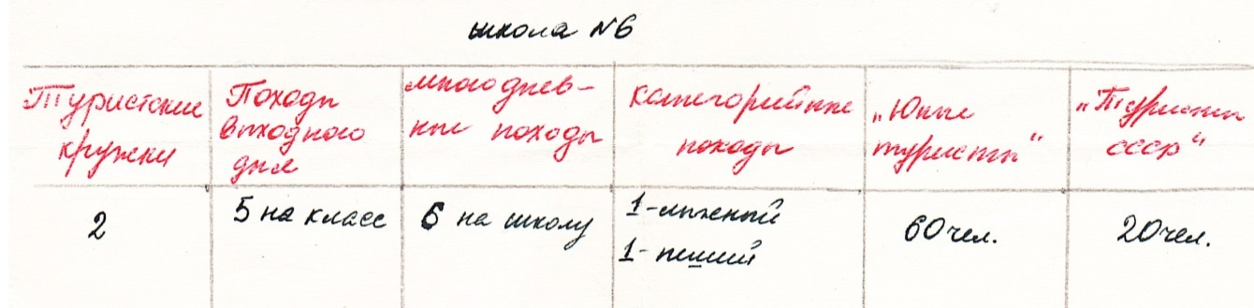

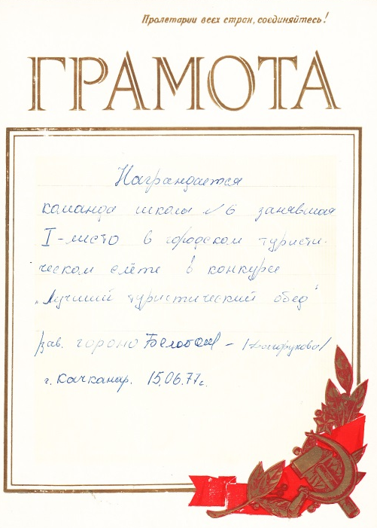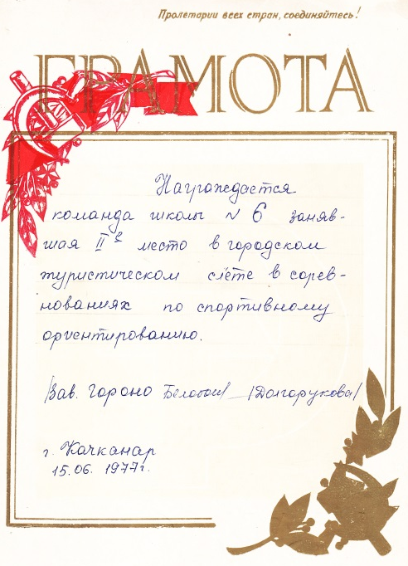
Рис. 67. Грамоты младшей команды 1977 года за I место в конкурсе за лучший туристический обед и за II место в соревнованиях по спортивному ориентированию. Это было начало!
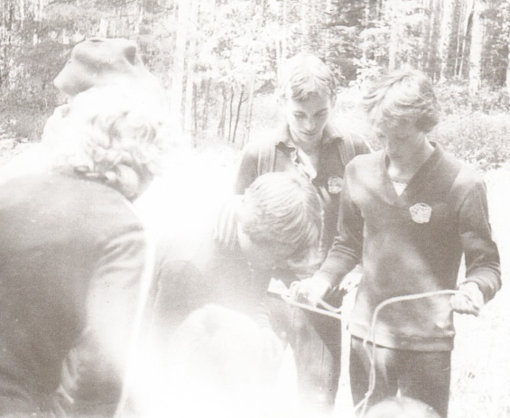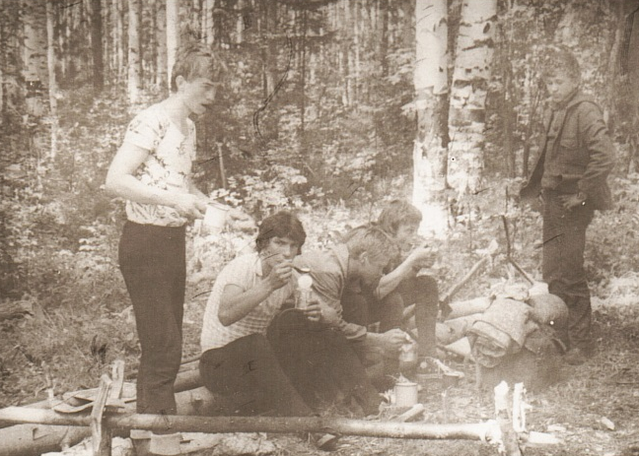
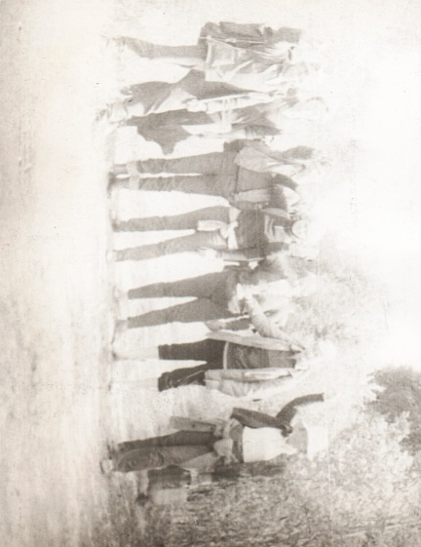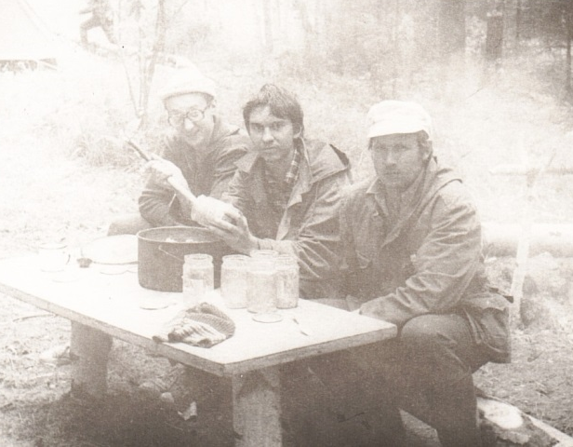
Рис. 68. Абакумова В., Богушевич Л.З., Воробьев К., Кабанов В., Казанцева И., Лучина П., Перевалов Д., Самойлов И., Южаков С. и Шабурова Т. В. на городском туристическом слете, 1983.

Организацией всех городских туристических и геологических слетов, соревнований по спортивному ориентированию в 70-е и 80-е годы прошлого столетия занимался городской Дом пионеров и школьников. Методистом по краеведению с 1977 года по 1982 год работал Попов Владислав Семенович, профессиональный геолог. Он руководил работой геологического кружка, создал юношескую геологическую партию «ЮГП» и проводил геологические слеты. В школе №6 геологией активно занималась Захаренко Елена. Она работала над проектом «Геология нашего края». В городских геологических конкурсах учащиеся нашей школы занимали первые места. Геологи Качканарского ГОКа подарили школе №6 коллекцию минералов и горных пород. В последующие годы геологией увлекался Федоров Олег.
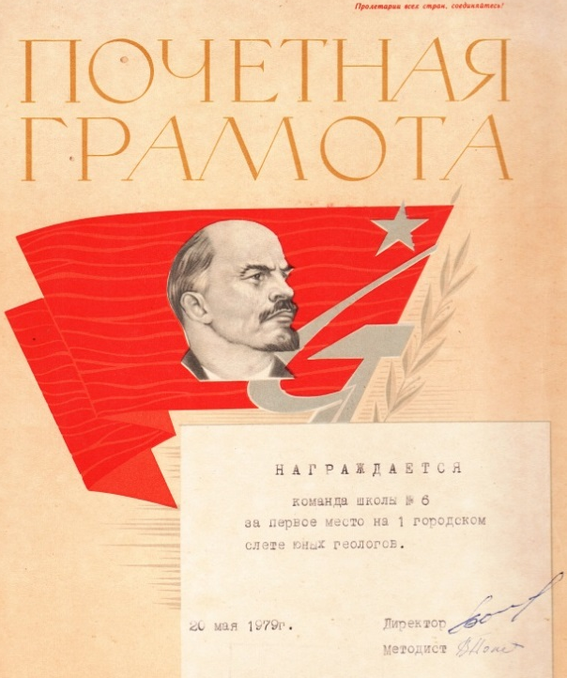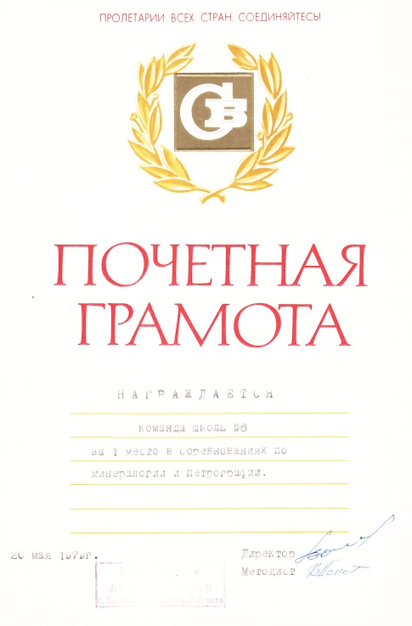
Рис. 69. Грамоты команды победителей 1-го городского слета юных геологов, 1979.
По инициативе Владислава Семеновича Попова в городе стали проводить зимние туристические слеты. Организовать зимний турслет сложно, а провести в зимнем заснеженном лесу соревнования по ориентированию еще сложнее. Трудно найти подходящий заснеженный район, где есть подготовленная лыжная сеть. Летом ориентировались не только по карте, но и по дыму от костерка, который иногда разжигали контролеры на контрольных пунктах для защиты от комаров.
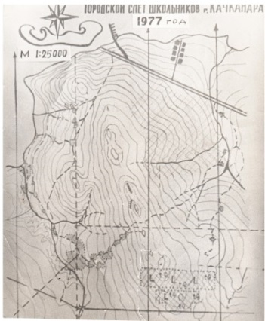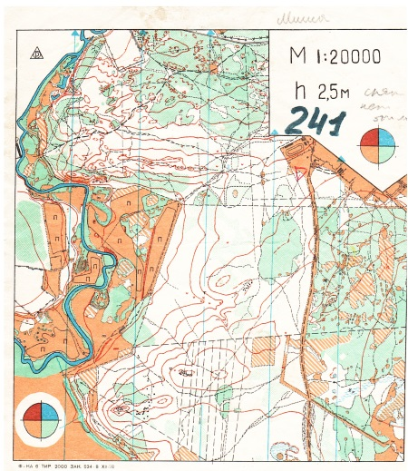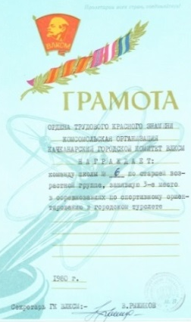
Рис. 70. Карты для соревнований по ориентированию,1977, 1987.
Грамота Качканарского горкома ВЛКСМ команде школы №6 за 3-е место
в соревнованиях по спортивному ориентированию, 1980.

В школьном архиве хранится масса грамот за результативное участие команд школы №6 в городских туристических слетах, но все они были от руководителей Качканарского Дома пионеров и школьников, от городского отдела образования и только эта грамота подписана секретарем ГК ВЛКСМ Владимиром Рыжиковым.
Из воспоминаний Шабуровой Т.В.: Однажды на городском зимнем туристическом слете был такой случай. Все команды разожгли в лесу костры и стали топить снег в ведрах и кипятить получившуюся воду. Эта процедура занимала очень много времени. Дежурные время от времени добавляли в ведра снег. Воды долгое время не было видно. Когда весь снег растаял, то мы увидели на поверхности какие-то опилки. Кипятить такую воду дальше не было смысла. Оказывается, дети брали снег под кустами ивняка и, скорее всего, это были опилки от зайцев. Да, помёт зайцев, особенно в зимний период, когда животные практически питаются ветками, состоит в основном из опилок. Всю воду нам пришлось вылить, но без чая мы не остались. Нас выручили команды других школ. Вот такая практическая биология!

Школьные туристические слеты проводились редко. Первый слет был в последних числах мая 1977 года. Все классы в этот день не учились, собирались в школе, а затем единой колонной шли по улице Свердлова к больничному городку. В лесу около больничного городка была проложена полоса препятствий и проведен школьный турслет.
1 сентября 1987 года был проведен еще один школьный туристический слет, посвященный 70-летию Великого Октября. Об этом нам говорит грамота 10А класса. В памяти учителей и выпускников за все годы остались только городские туристические слеты.
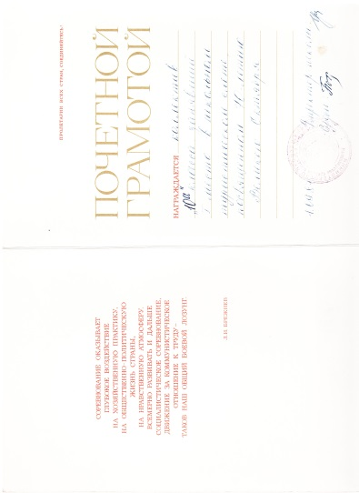
Рис. 71. Грамота 10А класса за I место в школьном туристическом слете, 1987.

Советские грамоты! Тексты в них были продуманы по содержанию. Вернуться к ним в наше время и переосмыслить содержание – это дорогого стоит. В этой грамоте текст такой: «Соревнование оказывает глубокое воздействие на хозяйственную практику, на общественно-политическую жизнь страны, на нравственную атмосферу. Всемерно развивать и дальше социалистическое соревнование, движение за коммунистическое отношение к труду – таков наш общий боевой лозунг» (Л.И. Брежнев). Эта грамота дана учащимся за победу в туристическом слете, а это тоже соревнование.
В те годы обычным словосочетанием были именно эти два слова – социалистическое соревнование. В школьном музее сохранился интересный документ. Это договор о социалистическом соревновании между коллективами технологической смены №3 фабрики окатышей и 10 класса школы №6. Это был 1979-80 учебный год. Выпускной 10-й класс тогда был в школе один. Читать такой документ тех далеких лет в наше постсоциалистическое время чрезвычайно интересно.

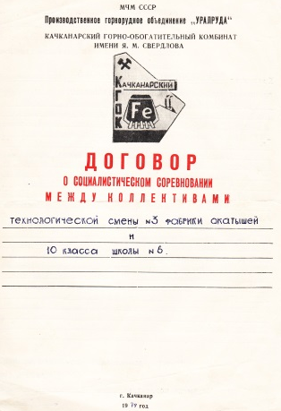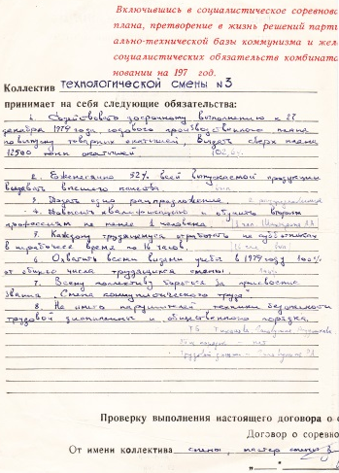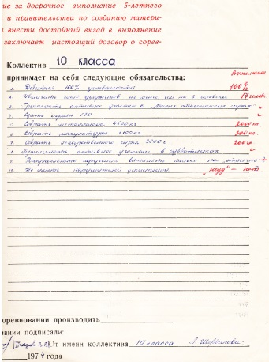
Рис. 72. Договор о социалистическом соревновании, 1979.
Обязательства, которые принимал на себя коллектив смены
- Содействовать досрочному выполнению к 27 декабря 1979 года годового производственного плана по выпуску товарных окатышей. Выдать сверх плана 12500 тонн окатышей (102,6%).
- Ежемесячно 52% всей выпускаемой продукции выдавать высшего качества.
- Подать два рацпредложения.
- Повысить квалификацию и обучить вторым профессиям не менее 1 человека.
- Каждому трудящемуся отрабатывать на субботниках в нерабочее время по 16 часов.
- Охватить всеми видами учебы в 1979 году 100% от общего числа трудящихся смены.
- Всему коллективу бороться за присвоение звания «Смена коммунистического труда».
- Не иметь нарушителей техники безопасности, трудовой дисциплины и общественного порядка.

Обязательства, которые принимал на себя коллектив 10 класса
- Добиться 100% успеваемости.
- Увеличить число ударников не менее, чем на 3 человека.
- Принимать активное участие в Малых олимпийских играх.
- Сдать нормы ГТО.
- Собрать металлолома 4500 кг.
- Собрать макулатуры 1100 кг.
- Собрать лекарственного сырья 3800 г.
- Принимать активное участие в субботниках.
- Распределенные поручения выполнять только на «отлично».
- Не иметь нарушителей дисциплины.
Договор о соревновании подписали: от имени коллектива смены мастер смены – Глазов В.В., от имени коллектива 10 класса Л. Щербакова.

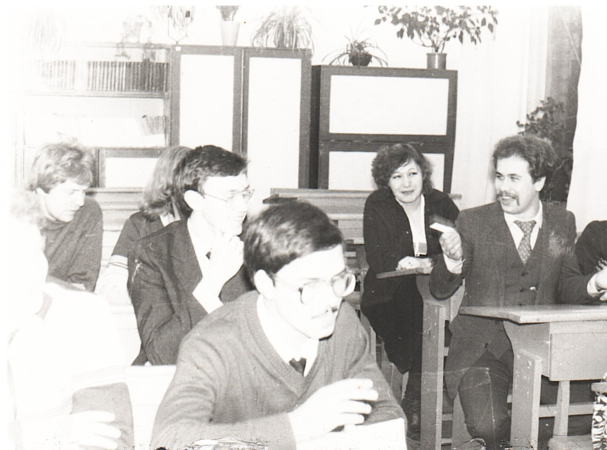
Рис. 73. Выпускники 10 класса на вечере встречи вспоминают школьные годы.

Интернационализм 70-х - 80-х годов в школе
Интернационализм – это
идеология, проповедующая
дружбу и сотрудничество
между нациями.
А как творчески работали учителя! Погорелова Фаина Елисеевна вела уроки немецкого языка. Выпускники 1988 года вспоминают, что в 5 классе она приобщила их к переписке со школьниками из ГДР, которые старались писать на русском, высылали пфенниги, галстуки, игрушки, открытки, конфеты. Наши советские школьники из 5А класса отправляли в ответ матрешки, шоколадки, марки, монетки и письма на немецком языке. Девочка Аня (Энн) из города Ашерслебен отправляла письма девочке Тане в Качканар, а девочке Лене отправлял письма Майк Курек. У Алексея более 40 лет хранится немецкий синий галстук – подарок немецкого школьника.
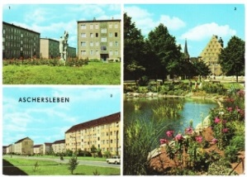
Рис. 74. Подарки от школьников ГДР, 1983.
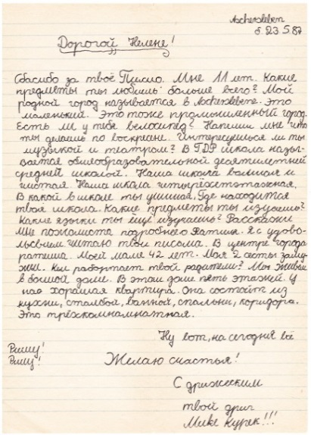
Удивляет и восхищает уровень преподавания немецкого языка Фаиной Елисеевной Погореловой. В 5-м классе, когда школьники еще только изучали алфавит, ее учащиеся уже смогли вести переписку на немецком языке. Ирина Ганусина вспоминает, что по итогам двух лет изучения немецкого языка газеты и сказки братьев Гримм она читала в оригинале без словаря.

Рис. 75. Письмо Майка Курека из Германии советской школьнице Елене, 1987.

Патриотическое воспитание

Смотры строя и песни
22 февраля 1978 года в школе прошел смотр-парад октябрятских войск, посвященный 60-летию Советской армии и Военно-морского флота. Первое место по параллели 1-х классов занял коллектив 1Б класса, по параллели 2-х классов коллектив 2В класса, по параллели 3-х классов – коллектив 3А класса. Далее коллектив 3А класса занял 1 место в городском смотре-параде октябрятских отрядов. За хорошую подготовку к смотру этих классных коллективов была объявлена благодарность учителям Названовой В.Я., Бессонов Н.И. и Власихиной Г.И. и всем учащимся 1Б, 2В и 3А классов.
В январе-феврале этого же 1978 года в пионерской дружине проведено 6 этапов Всесоюзной пионерской игры «Зарница», организованной силами актива клуба «Вожак» под руководством старшей пионерской вожатой Кузнецовой Н.А. Благодарности были объявлены Кузнецовой Н.А. и пионерским вожатым-комсомольцам: Котиковой Свете (8А), Немчанинову Саше (8Б), Колпаковой Ирине (8Б), Мурашовой Марине (8Б), Кучинской Марине (8Б), Швайбович Гале (8В), Агибаловой Любе (9А), Скрыльниковой Ирине (9А).
Смотры строя и песни для всех классов проводились в большом спортивном зале школы. К этому мероприятию каждый класс выпускал стенгазету. Во время выступления класса оценивались массовость, внешний вид участников, дисциплина строя, действия командира, стенная печать, исполнение песни. На этих мероприятиях всегда присутствовали ветераны Великой Отечественной войны. Командиры отрядов начальных классов сдавали рапорт ученику, который исполнял роль Мальчиша-Кибальчиша. Он, в свою очередь, должен был рапортовать военруку школы Богушевичу Л.З.. Однажды произошел забавный случай. Командир какого-то отряда переволновался и стал рапортовать о готовности отряда непосредственно военруку, к которому он обратился со словами: «Товарищ Мальчиш-Кибальчиш!». Это вызвало улыбки у многочисленных зрителей и сняло напряжение в зале.
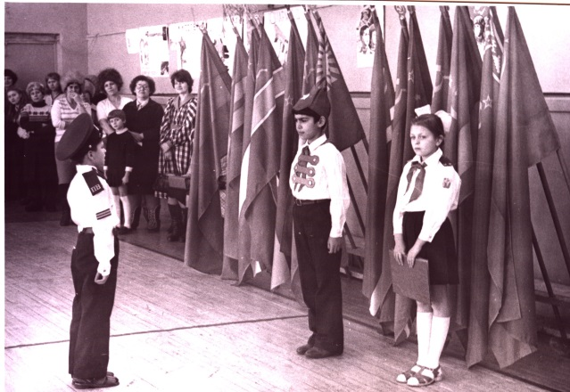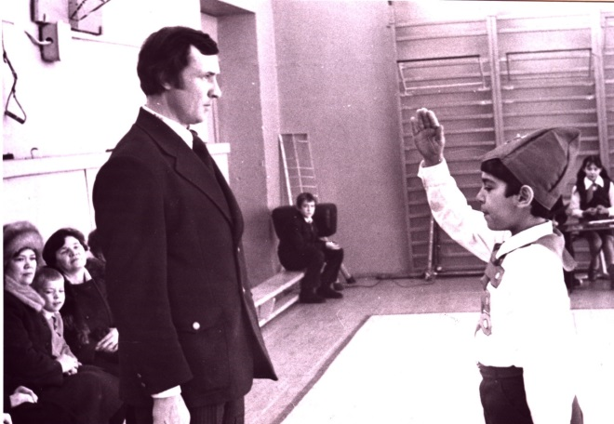
Рис. 76. Богушевич Л.З. принимает рапорт от «Мальчиша-Кибальчиша».
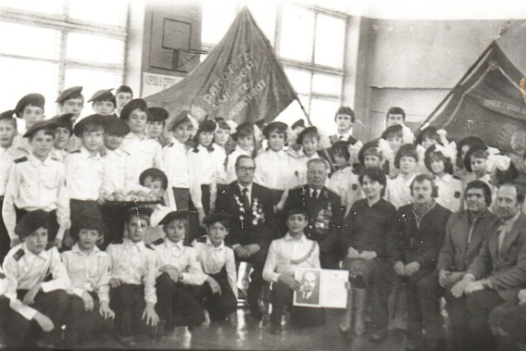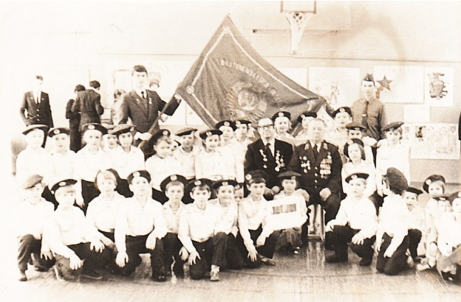
Рис. 77. Ветераны Великой Отечественной войны с участниками смотров.
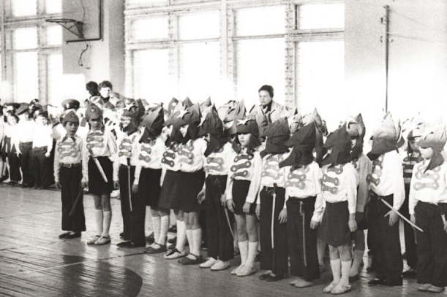
Рис. 78. Спиридонова М.Л. и Власихина Г.И. со своими классами на смотре.
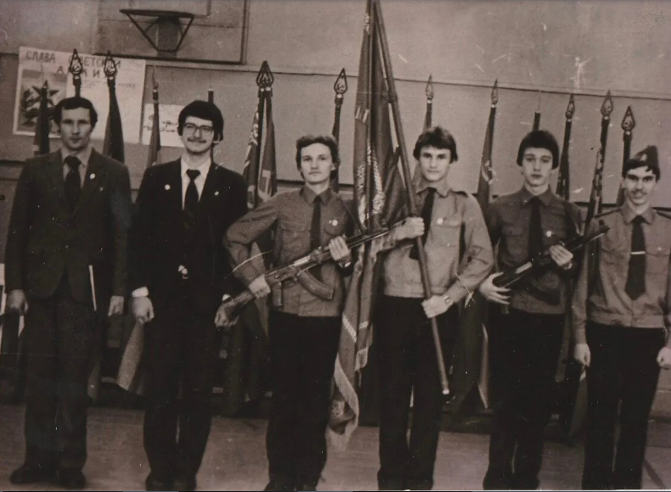
Рис. 79. Знаменная группа.
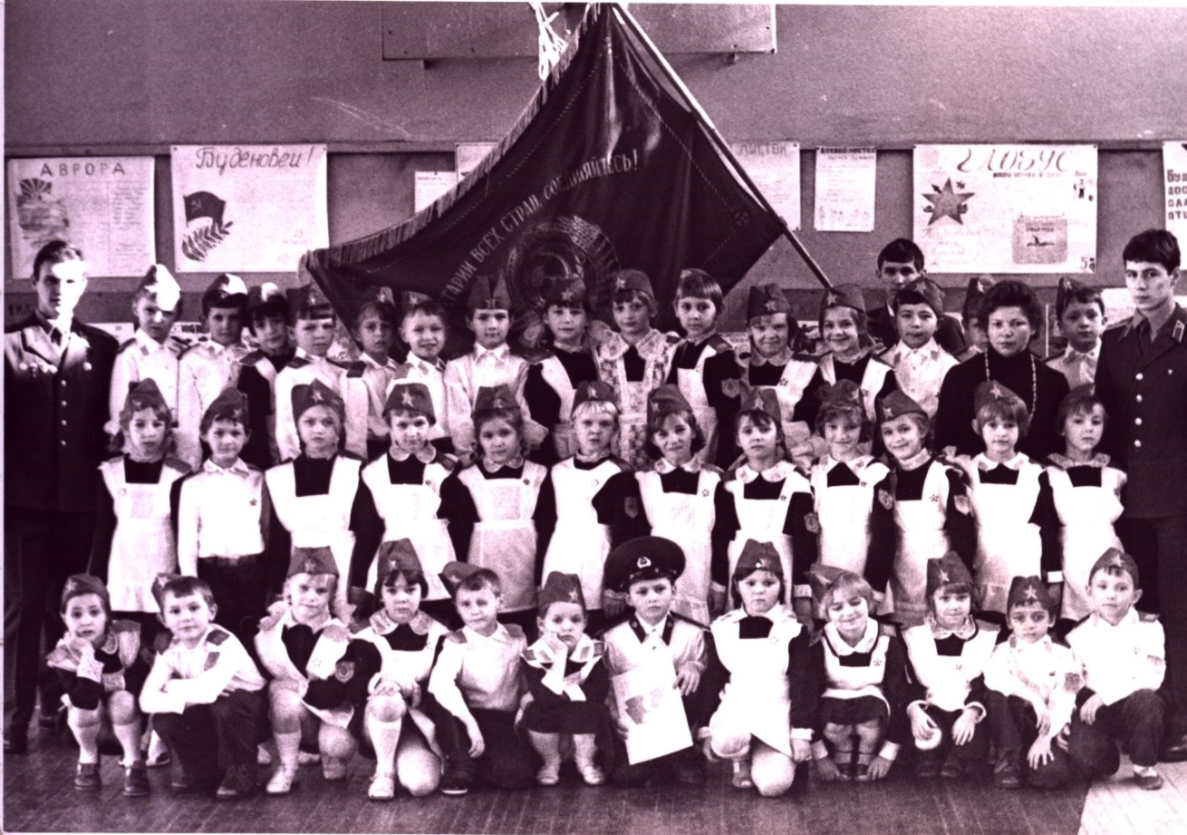
Рис. 80. Класс Тереховой Л.П. на смотре строя и песни.
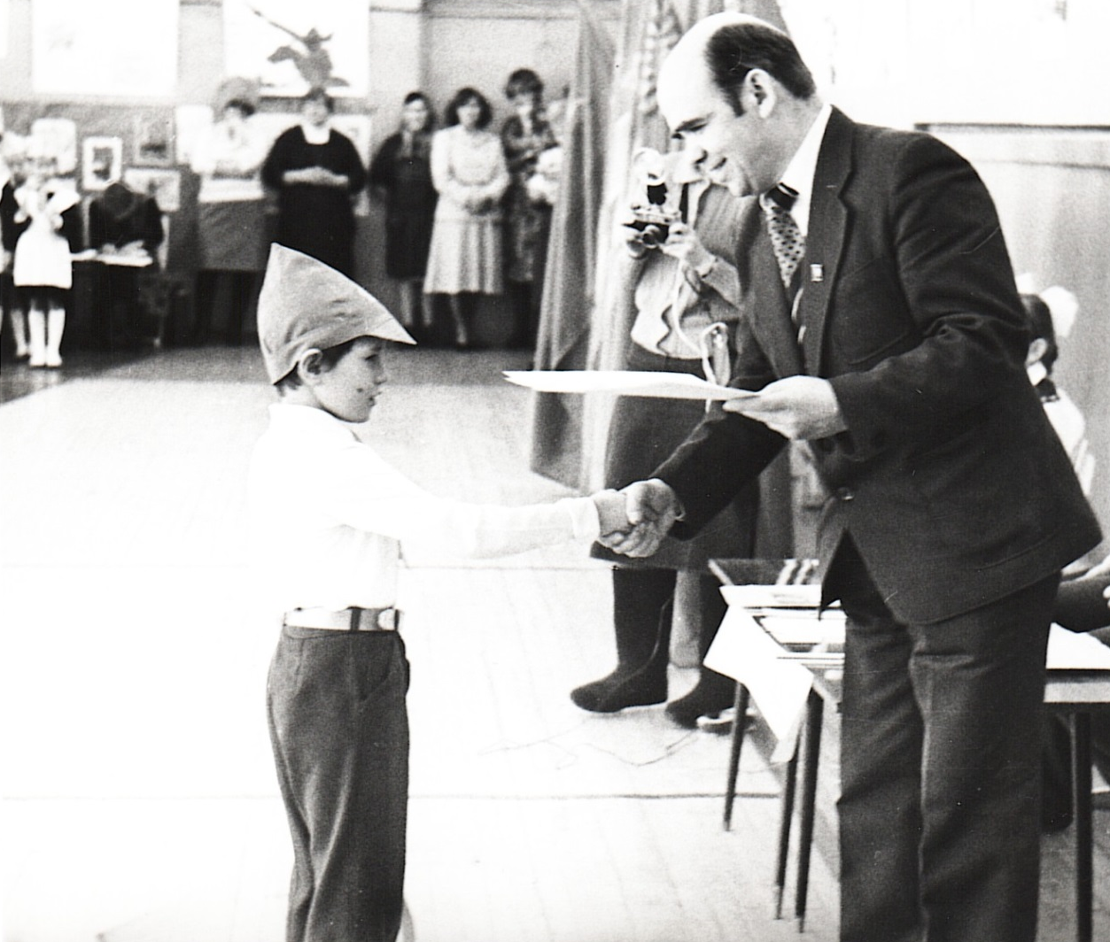
Рис. 81. Звягин И.В. вручает грамоту командиру отряда.
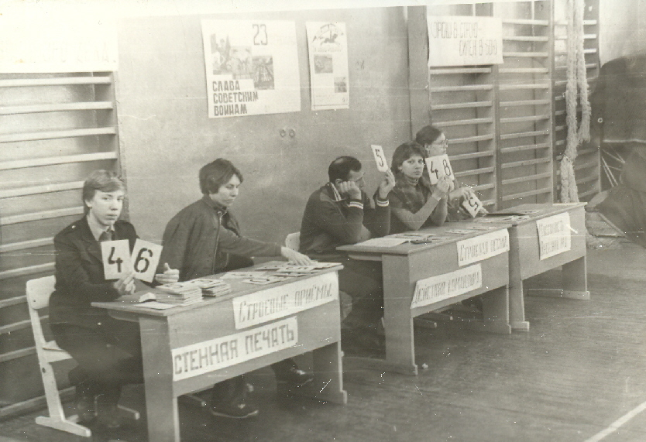
Рис. 82. Смотр строя и песни. Работа жюри.
Смотры строя и песни оценивались по пяти показателям: стенная печать, строевые приемы, действия командира, строевая песня и массовость.

Областной финал игры «Орленок»

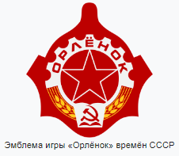
«Орлёнок»— массовая военно-спортивная игра в СССР. В игре принимали участие школьники 8—11 классов, учащиеся ПТУ и техникумов. Аналог пионерской военно-спортивной игры «Зарница». Соревнования первого Всесоюзного финала комсомольской военно-спортивной игры «Орлёнок» состоялись в июле 1974 года в столице Белоруссии городе-герое Минске. Командующим игрой «Орлёнок» был летчик-космонавт СССР Береговой Г. Т.. Как и «Зарница», данная военно-спортивная игра представляла собой имитацию боевых действий, похожую на военные учения. В ходе игры участники соревновались между собой в силе, ловкости, выносливости на спортивных площадках, в знании теории военного дела, истории Советской Армии, сражались за победу в военно-прикладных видах спорта с игровыми элементами, участвовали в смотре строя и песни, тактических занятиях на местности. Как и «Зарница», военно-спортивная игра «Орлёнок» являлась частью системы начальной военной подготовки школьников в СССР и прекратила своё существование с распадом Советского Союза.
В 1987 году учащиеся 9А класса школы №6 (отделение школы №6) победили в городской игре «Орленок», а также 16 мая 1987 года получили I место в военно-спортивной городской эстафете и были приглашены для участия в областном финале игры, который проходил в летнем лагере воинской части 05920 Камышловского района Свердловской области с 8 -14 июня 1987 года. В финале VIII военно-спортивной игры «Орленок» по I группе принимали участие 25 школ и СПТУ из Свердловска, Н-Тагила, К-Уральска, Первоуральска, Полевского, Березовского, Ирбита, Кировграда, Камышлова, Асбеста, Верхней Пышмы, Богдановича и других населенных пунктов области.
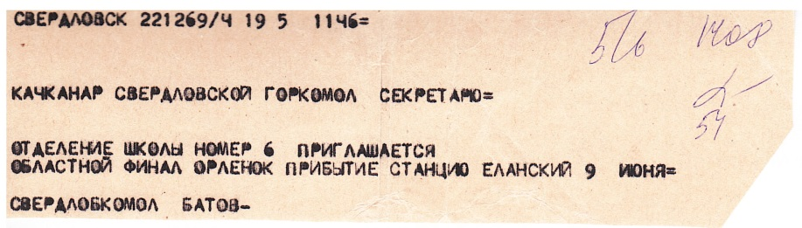
Рис. 83. Телеграмма-приглашение отделения 9А класса школы №6, 1987.
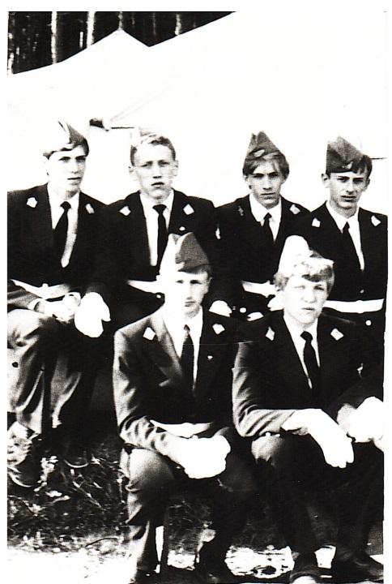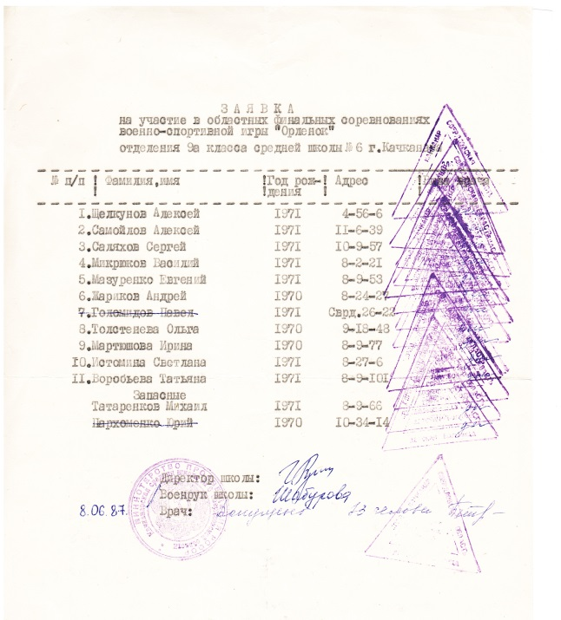
Рис. 84. Заявка на участие.
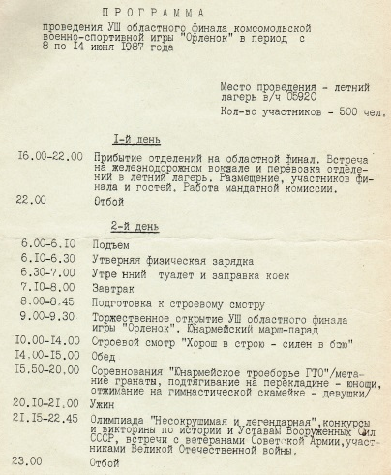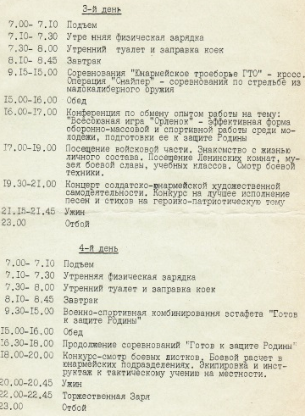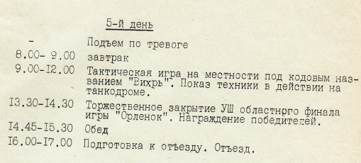
Рис. 85. Программа проведения VIII областного финала комсомольской военно-спортивной игры «Орленок», 1987.

Первый день – прибытие отделений на областной финал, встреча на железнодорожном вокзале и перевозка отделений в летний лагерь, работа мандатной комиссии. В программе второго дня VIII областного финала комсомольской военно-спортивной игры «Орленок» были торжественное открытие и юнармейский марш-парад, строевой смотр «Хорош в строю – силен в бою», «Юнармейское троеборье ГТО» (метание гранаты, подтягивание на перекладине – юноши, отжимание на гимнастической скамейке - девушки)., олимпиада «Несокрушимая и легендарная», конкурсы и викторины по истории и Уставам Вооруженных Сил СССР, встречи с ветеранами Советской Армии, участниками Великой Отечественной войны. В программе третьего дня был кросс («Юнармейское троеборье»), операция «Снайпер» - соревнования по стрельбе из малокалиберного оружия (именно так: малокалиберного), посещение войсковой части, знакомство с жизнью личного состава, посещение Ленинских комнат, музея боевой славы, учебных классов, смотр боевой техники. Чего-чего, а боевой техники в части школьники насмотрелись.
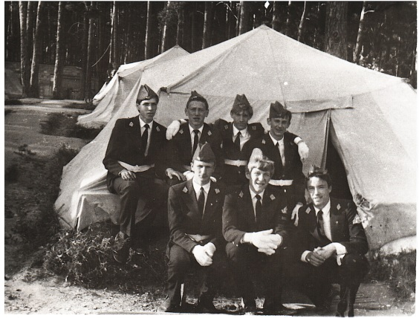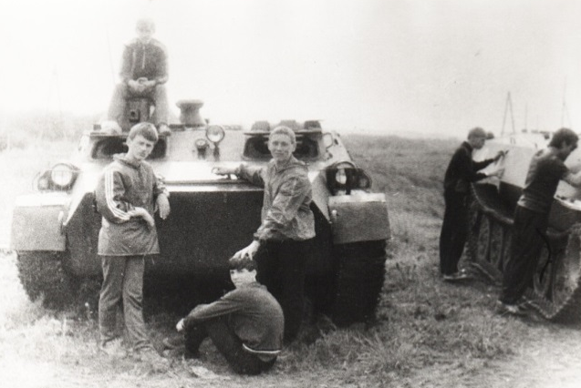
Рис. 86. В летнем лагере воинской части 05920.
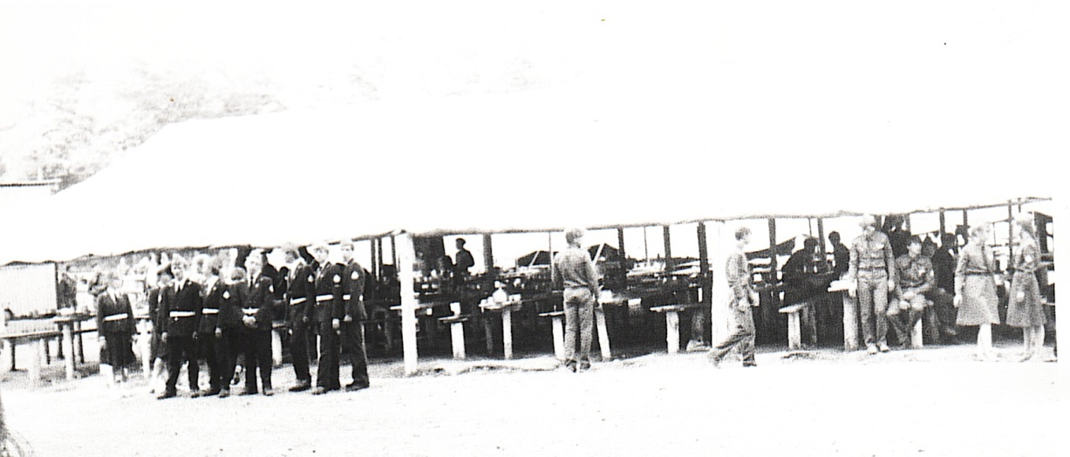
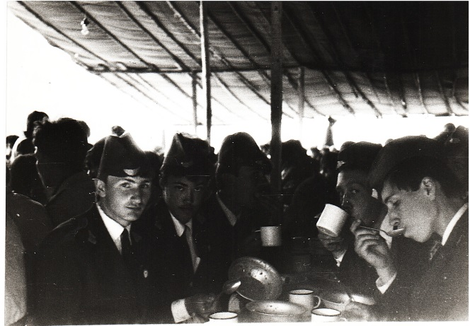
Рис. 87. В столовой школьников кормили хорошо, а студентов горного института хуже.

Третий день закончился концертом солдатско-юнармейской художественной самодеятельности и конкурсом на лучшее исполнение песен и стихов на героико-патриотическую тему.
Четвертый день начался, как всегда, с утренней физической зарядки. В этот день проходила военно-спортивная комбинированная эстафета «Готов к защите Родины», а также конкурс-смотр боевых листков, боевой расчет в юнармейских подразделениях, экипировка и инструктаж к тактическому учению на местности. После ужина была Торжественная Заря.
Пятый день начался с подъема по тревоге, а после завтрака началась тактическая игра на местности под кодовым названием «Вихрь», показ техники в действии на танкодроме. Пока шла игра на местности, руководители отделений сидели на стадионе и смотрели, как выпускники горного института готовятся к присяге. Они отрабатывали строевой шаг. Ритм им отбивал огромный барабан. Некоторые студенты были обуты в какие-то обмотки, кто-то не попадал в ритм.
Из воспоминаний Шабуровой Т.В., руководителя команды: «Наблюдать за студентами было интересно, так как некоторые из них, когда маршировали на месте, поднимали только одну ногу. Офицер в микрофон ругал всех студентов, так как получалось все плохо. За нашими спинами летали вертолеты, но смотреть за перемещением участников мы не могли, так как весь танкодром закрывали деревья.
В Елани мы встретились с нашими бывшими выпускниками - студентами горного института, в частности с Василием Спиридоновым. Когда мы первыми пришли на стрельбище, то нас попросили подождать, так как нужно было скосить траву. Горняки в это время стреляли по мишеням из автоматов. Мы смотрели, как появляются мишени и уходят. Расстояние до этих мишеней было где-то метров сто. Горняки в мишени не попадали, и их ругал командир. Из группы студентов, которые ждали своей очереди, вдруг раздался возглас: «А у нас есть Вася!». Наши девочки не растерялись и ответили: «А у нас тоже есть Вася!». Встретились выпускник школы №6 Василий Спиридонов и учащийся школы №6, участник финальных соревнований Василий Микрюков.

О чем говорят сохранившиеся протоколы соревнований? По стрельбе у команды было 4 место, по многоборью – 5-е, по эстафете ВСК – 12-е. Эстафета ВСК - это военизированная эстафета. Этап проводился на базе воинской части, поэтому использовалась армейская полоса препятствий. Итоги: Многоборье ГТО (кросс, гимнастика, метание) – всего 351 очков на всю команду. Больше всего очков команде в многоборье ГТО принесла Истомина Светлана – 44. В гимнастике маленькая девушка Истомина Светлана подтянулась 35 раз. В кроссе никому не уступила Воробьева Татьяна. В метании отличились Жариков Андрей, Микрюков Василий и Мазуренко Евгений. В стрельбе из мелкокалиберной винтовки ТОЗ-8 лучшим был Татаренков Михаил. Эстафета ВСК показала слаженные действия команды. Качканарские юнармейцы выступила достойно. Победителями и призерами не стали, но показали очень хорошие результаты.
Подготовка к участию в этом финале была очень серьезной, но не обошлось без «сюрпризов». По прибытии в расположение части руководитель команды Шабурова Т.В. выяснила, что в Качканаре орлята-девятиклассники не изучили трассировку щели, но им помог руководитель другой команды. Еще в школе при подготовке к участию в соревнованиях строевой шаг помогали отрабатывать Ковальский Евгений и Лучина Сергей, которые отслужили в рядах Советской армии, демобилизовались и в первых числах июня пришли в школу. Отделение 9А класса школы №6 города Качканара выступили в областных финальных соревнованиях военно-спортивной игры «Орленок» очень хорошо - общее 12-е место из 25 команд.
Бытовые условия были спартанские. Участники жили в палатках, умывались водой из крана на свежем воздухе и при этом их нещадно кусали комары. Особенно комары почему-то донимали Свету Истомину. Ночами школьников охраняли военные. Между палатками постоянно ходил часовой. Личному составу воинской части запретили даже подходить к участникам. Если посмотреть на фотографию участников, то можно отметить их обмундирование. Настоящую военную форму использовать было запрещено. Все учащиеся нашей школы были в простой обычной школьной форме, к которой пришили бумажные петличные знаки летчиков. Во время подготовки к финалу, Ирина Мартюшова купила обычную клеенку в магазине и сшила всем белые ремни. Форму дополнили синие пилотки и белые перчатки.
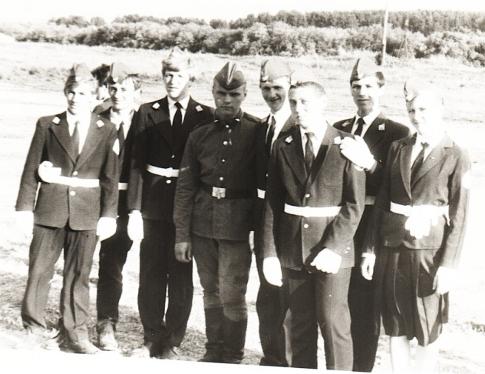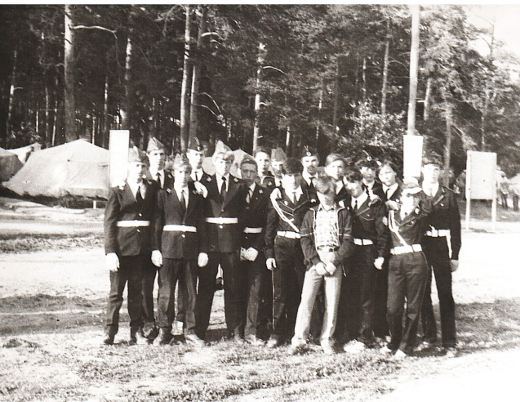
Рис. 88. Учащиеся 9А класса в расположении части.
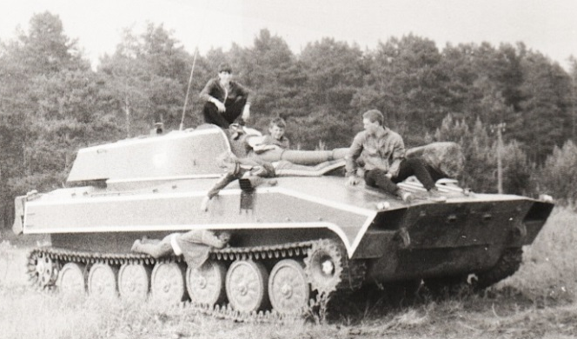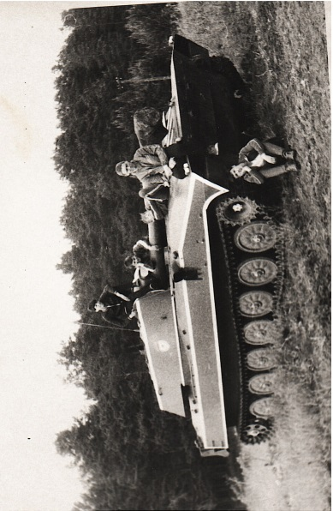
Рис. 89.В лагере орлята освоились быстро и полетели изучать военную технику.
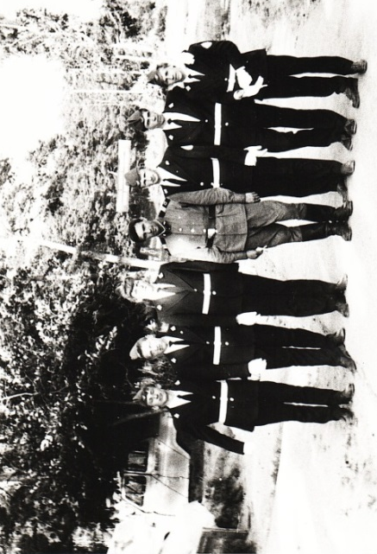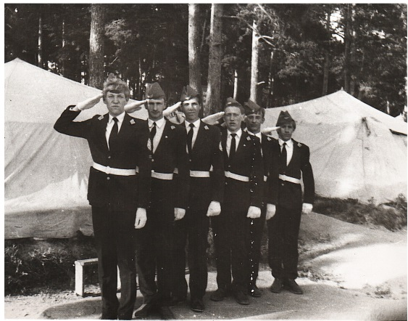
Рис. 90. Перед выступлением.
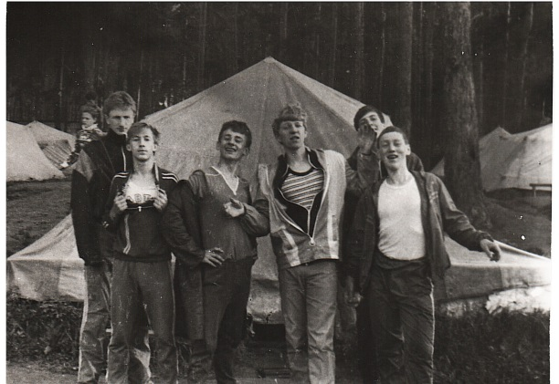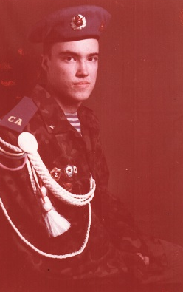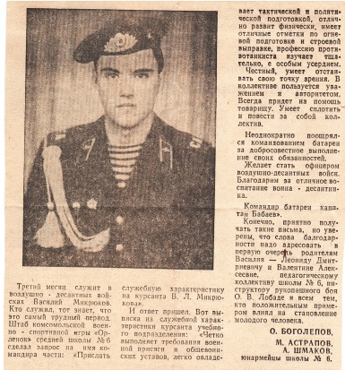
Рис. 91. В расположении части. Участник VIII областного финала комсомольской военно-спортивной игры «Орленок» Микрюков Василий, выпускник 1988 года.

Прошло несколько лет. Штаб комсомольской военно-спортивной игры «Орленок» школы №6 сделал запрос командиру части, в которой третий месяц служил Василий Микрюков, с просьбой прислать служебную характеристику на курсанта В.Л. Микрюкова. И ответ пришел. Вот выписка из служебной характеристики курсанта учебного подразделения В.Л. Микрюкова: «Четко выполняет требования военной присяги и общевоинских уставов, легко овладевает тактической и политической подготовкой, отлично развит физически, имеет отличные отметки по огневой подготовке и строевой выправке, профессию противотанкиста изучает тщательно, с особым усердием. Честный, умеет отстаивать свою точку зрения. В коллективе пользуется уважением и авторитетом. Всегда придет на помощь товарищу. Умеет сплотить и повести за собой коллектив. Командир батареи капитан Бабаев». Заметку в качканарскую газету написали юнармейцы О. Боголепов, М. Астапов и А. Шмаков.
В школьном музее сохранились письма выпускников, которые служили в рядах Советской армии и Военно- морского флота СССР. В одном таком письме была вложена вырезка из армейской газеты, в которой был подробно описан подвиг матроса Сергея Преминина. Эту газету выслал в школу наш выпускник, когда служил в рядах Вооруженных сил СССР. В советских газетах тех лет такие тексты, которые мы сейчас приводим, не были опубликованы. В какой-то центральной газете была одна строчка: «У берегов США потерпела аварию советская подводная лодка». Пользуясь информацией, которая была в газете, высланной нашим выпускником – подводником-североморцем, учителя проводили беседы с учащимися об этом подвиге Сергея Преминина.
Сергей Анатольевич Преминин - советский военный моряк-подводник, матрос, трюмный машинист дивизиона движения электромеханической боевой части первого экипажа ракетного подводного крейсера стратегического назначения К-241 проекта 667 АУ 19-й дивизии 3-й флотилии подводных лодок Краснознамённого Северного флота.
3 октября 1986 года в Саргассовом море, в 1 000 км северо-восточнее Бермудских островов, в ракетном отсеке подводной лодки К-219 вспыхнул пожар. Чтобы заглушить ядерный реактор, в ракетный отсек направили специалистов — опустить вручную компенсирующие решётки. Преминин заглушил реактор, но выйти из отсека ему не удалось: возросшим давлением поджало переборку. Заклиненную дверь пытались открыть снаружи, но безрезультатно. Утром 6 октября было принято решение эвакуировать личный состав на подошедшие советские суда. В 11:03 субмарина затонула при буксировке на базу и опустилась на глубину 5 500 метров, унеся в своём корпусе тело Преминина и ещё нескольких членов экипажа. 7 августа 1997 года Преминину посмертно присвоили звание Героя Российской Федерации. Также он был награждён орденом Красной Звезды и медалью ордена «За служение Отечеству» (Святых великого князя Дмитрия Донского и Преподобного игумена Сергия Радонежского) I степени.
Спортивные соревнования в те годы проводились не только среди школьников, но и среди учительских коллективов. Во времена СССР все понимали смысл слова «четырехугольник». Символичный «четырехугольник» составляли начальник, партийный организатор, профсоюзный лидер и комсорг организации. В Качканаре в 1987 году решили провести городское спортивное троеборье среди «четырехугольников» школ города. Соревнования включали стрельбу из мелкокалиберной винтовки, отжимания и лыжные гонки.
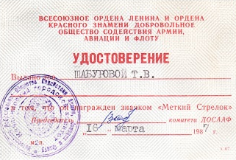
Из воспоминаний Шабуровой Т.В.: «В тот год я была секретарем партийной организации школы №6. Винтовку в руках не держала, стрелять не умела, но партия сказала: «Надо!». Военрук школы Богушевич Л.З. стал учить меня стрелять. После всех уроков, самоподготовок и других школьных дел, я ходила в школьный тир и училась стрелять. Наступил день соревнований. 3 км на лыжах я прошла в спокойном темпе, отжаться не смогла ни одного раза, но в стрельбе показала лучший результат в городе. На этом мои участия в спортивных соревнованиях города не закончились. Через какое-то время в городе организовали соревнования по стрельбе из пистолета. Мне сказали: «Ты же хорошо стреляешь! Надо принять участие в соревнования по стрельбе из пистолета!», а я опять же пистолет в руках не держала. Без всяких тренировок во время соревнований мне пришлось самой решать сложнейшую задачу прицеливания. При наводке оружия в цель рука слегка колеблется, и точно удерживать пистолет в точке прицеливания практически невозможно. Что тут сказать? Это вам не географию с биологией преподавать! Вот такое было время!».

СПК – социально-педагогические комплексы
Каждый учитель школы №6 – это яркая звезда
на тусклом небосклоне СПК-1.
И.В.Звягин.
В 80-х гг. XX века практика взаимодействия школы, семьи и трудовых коллективов в воспитании подрастающего поколения воплотилась в создании социально-педагогических комплексов (СПК). Они появились впервые на Среднем Урале (Свердловск, В.Д. Семёнов) как общественно-управляемая система воспитательных средств этой территории. Их целью было высвобождение педагогических коллективов от несвойственных им функций координации, организации работы в микрорайоне, её управленческого, материально-технического обеспечения; от ответственности за моральный облик взрослых, за выполнение ими функции семьянина, родителя. Это давало им возможность полноценно осуществлять функцию педагогического обеспечения системы социального воспитания. Работа школы в этом направлении включает педагогическое влияние на всех участников воспитательного процесса, выработку единых целей, задач, критериев эффективности воспитательных воздействий; выбор целесообразных средств и способов согласованного влияния на конкретную личность на основе её диагностики; определение содержания и программирование воспитательного процесса на личностном уровне [https://www.openclass.ru/node/30412].
В состав СПК микрорайона входили представители шествующего предприятия, ЖКО, учреждений дополнительного образования и школ, депутаты, участковые милиционеры. Вопросы решались самые разные: правонарушения в микрорайоне, невыполнение родителями их прямых обязанностей по воспитанию детей, благоустройство квартала, организация досуга и летний отдых детей. Такое объединение превращало всех участников в коллектив воспитателей, который способен был реализовать более широкий диапазон функций, чем это мог сделать в одиночку весь педагогический коллектив. Председатель СПК 8-го микрорайона Н.Б. Токарев, сменный электрик фабрики окатышей ГОКа, был чудесным, умным, тактичным руководителем этого гражданского сообщества [«Руда», №47, 16.11.2006].

Разновозрастные отряды микрорайонов
Коллектив школы был инициатором создания в 8 и 9 микрорайонах разновозрастных отрядов. Их цель была объединить детей многоэтажных домов, отвлечь их от правонарушений, привлечь родителей и жильцов дома для совместной работы по организации разумного отдыха, благоустройства двора, содержания подъездов домой в порядке. Отряд – это дом, подъезд – звено. Командир отряда – член комсомольской организации школы, комиссар – его единомышленник.
Наставникам этих отрядов, организаторами работы были учителя начальной школы. Дети поздравляли жителей дома с днями рождения, с праздниками. Подоконники подъездов украшали комнатными цветами. Дети звена Нади Сваловой с помощью бабушек ко входным дверям всех квартир подъезда связали маленькие коврики. Кроме того, они выполняли обязанности дежурных по лестничной площадке, где проживали пожилые люди, то есть мыли пол площадки и ступеньки лестниц. Это были годы, когда подъезды мыли сами жители [«Руда» , №47, 17.11.2006].
По книге приказов мы выписали фамилии учителей, которые руководили этими отрядами. Разновозрастные отряды 8 микрорайона: Савенко Н.В. - отряд №2, Безматерных Л.С. – отряд №3, Ковальская Н.С. – отряд №4, Терехова Л.П. – отряд №9, Власихина Г.И. – отряд №10, Виберг Г.Я. - отряд №11, Калашникова Р.М. – отряд №27, Спиридонова .М.Л. – отряд №35. Разновозрастные отряды 9 микрорайона: Карлышева Т.В. – отряд №1, Басканова З.П. - отряд №34. *Примечание: номера отрядов – это номера домов.

Реформа школьного образования в СССР, или реформа К.У. Черненко, 1984 год
Советская система образования работала как механизм часов. Не в смысле красоты — в смысле точности. В профильных НИИ рассчитывали буквально всё: сколько минут длится урок, сколько калорий должно быть в школьном обеде, когда именно начинаются каникулы и как долго они продолжаются у детей разного возраста. Это не преувеличение — это была норма советской педагогики 1950–1970-х годов. Учебные программы создавались коллективами специалистов, проходили многолетнюю апробацию и рассчитывались на десять лет обучения. Десять — не случайная цифра. За ней стояли исследования физиологов, психологов, методистов.
Реформа школьного образования в СССР, инициированная К.У.Черненко, была принята 12 апреля 1984 года Верховным Советом СССР на первой сессии XI созыва. Она получила название «Об основных направлениях реформы общеобразовательной и профессиональной школы».
Некоторые ключевые положения реформы:
Переход на одиннадцатилетнее обучение вместо десятилетнего. Начальная школа становилась четырёхлетней, средняя общеобразовательная школа подразделялась на неполную среднюю (5–9 классы) и среднюю (10–11 классы).
Постепенный переход к обучению детей с шестилетнего возраста (начиная с 1986 года). Дополнительный год в начальной школе должен был обеспечить более основательное обучение чтению, письму, счёту и элементарным трудовым навыкам, а также уменьшить нагрузку в средней школе.
Устранение перегрузки учащихся и чрезмерной усложнённости учебного материала. Планировалось усовершенствовать учебные планы и программы, создать новые учебники, усилить связь преподавания с жизнью.
Развитие трудового воспитания и профессиональной ориентации. Трудовое обучение в 10–11 классах должно было сочетаться с овладением массовыми профессиями. Профориентационная деятельность школ планировалась с учётом местных условий и традиций.
Возможность углублённого изучения отдельных предметов в 8–11 классах по выбору учащихся (факультативные занятия).
Уменьшение предельной наполняемости классов, особенно выпускных.
Повышение общественного престижа учителя, его теоретической и практической подготовки, полное обеспечение потребности народного образования в педагогических кадрах.
Укрепление материально-технической базы учебных заведений, программа строительства современных школ, мастерских и учебно-производственных комбинатов (УПК), особенно в новых районах.
Повышение заработной платы учителям, воспитателям, методистам, мастерам производственного обучения.
Внесение изменений в статут ордена Трудовой Славы: предусматривалась возможность награждения им за высокие достижения работников народного образования.
Объявление 1 сентября всенародным праздником — Днём знаний.
Основные мероприятия реформы планировалось осуществить в завершающей части 11-й и в 12-й пятилетки, в 1984–1990 годах.
Реформа столкнулась с рядом проблем:
некоторые инициативы не прижились на практике (например, всеобщая трудовая грамотность);
возникли сложности с организацией производственной практики и взаимодействием школ с предприятиями;
реформа не была полностью разработана, ей не хватало чёткой концепции, стратегии и механизма реализации.
Реформа 1984 года считается последней в условиях советской системы образования. Многие нововведения успели претворить в жизнь, и они сохраняются в общеобразовательной системе и в наши дни.

В 1987/1988 учебном году в СССР проводились пробные переводные экзамены в 6-х и 7-х классов. Их цель заключалась в том, чтобы проверить, насколько прочно ученики усвоили программу и готовы ли они к обучению в следующем, в том числе выпускном 8-м классе. Для них были изданы специальные сборники с билетами. В сборнике были экзаменационные задания, которые повторяли ключевые темы программ по основным предметам. В 6-м классе на основных переводных экзаменах обычно сдавали: русский язык (письменно и устно); алгебру (письменно); историю, биологию и географию (устно). Письменная работа по алгебре состояла из трёх примеров: одного на вычисление числового значения алгебраического выражения и двух на тождественные преобразования. На каждое письменное испытание отводилось не более двух часов. Эти пробные экзамены служили тренировкой перед основными испытаниями, помогая ученикам и учителям оценить уровень подготовки.
В школе №6 сохранился сборник с билетами для пробных переводных экзаменов в 6 классах, и у нас есть возможность посмотреть экзаменационные вопросы по разным предметам. Сборник «Билеты для пробных переводных экзаменов в 6 классах средней общеобразовательной школы на 1987/88 учебный год» был выпущен в 1987 году издательством «Просвещение» по заказу Министерства просвещения РСФСР. Аналогичный сборник для 7-х классов с тем же названием и годом, также объёмом 44 страницы, также был издан «Просвещением» в 1988 году. В школе №6 города Качканара, например, учащиеся 7а класса сдавали переводной экзамен по географии. Готовились к экзамену учащиеся по билетам из этого сборника.
В 80-е годы в школы рассылались сборники приказов и инструкций министерства просвещения РСФСР. Учителям, работающим в школе №6, было предписано знакомиться с этими министерскими сборниками ежемесячно и отчитываться о проделанной работе заместителям директора по учебно-воспитательной работе.
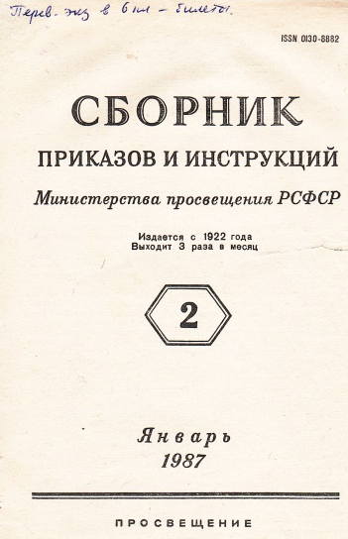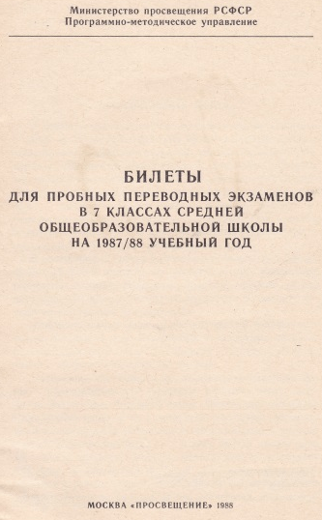
Рис. 92. Билеты для пробных переводных экзаменов, 1987-1988.

1988 год. Изменения в системе образования
В конце 1980-х советская школа пережила реформу, которая на практике выглядела как хаос — только очень хорошо задокументированный. Люди одного возраста порой обнаруживают, что учились в разных классах. Один помнит четвёртый. Другой — нет. Третий говорит, что перешёл из девятого сразу в одиннадцатый. И все они правы. Как школьная реформа 1988 года превратила четвёртый класс в загадку для целого поколения? Чтобы понять, как это случилось, нужно сначала понять, какой школа была до этого.
В 1988 году была принята школьная реформа, которая переводила советское образование на одиннадцатилетнее обучение — как в большинстве европейских стран. Идея звучала разумно: больше времени, глубже программа, мягче нагрузка на детей. Семиклассники, например, сразу перешли в 9-й класс, выпускными стали 9-е и 11-е классы. Проблема была в одном. Программы были написаны на десять лет. Никто не переписал их заново. Не потому что не хотели — потому что научная инфраструктура, которая умела это делать, к тому моменту уже начала разрушаться. Отраслевые НИИ теряли финансирование, кадры уходили, экспертиза рассеивалась. Приказ об одиннадцатилетке вышел, а методологии под него — не появилось. Такое было время, и мы его пережили.

Октябрята. Пионерия. Комсомол
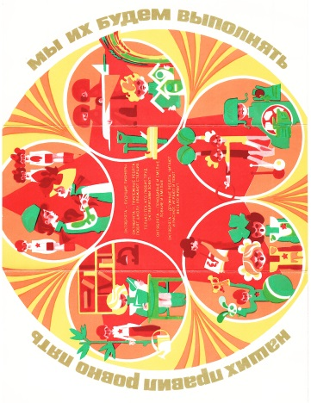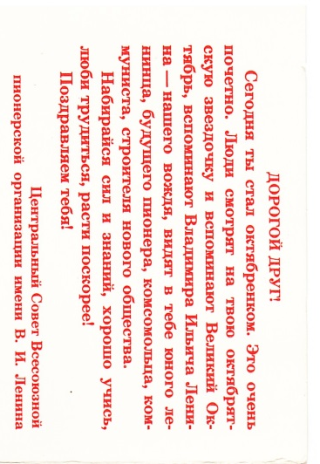
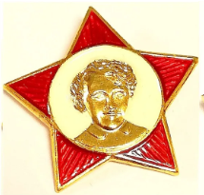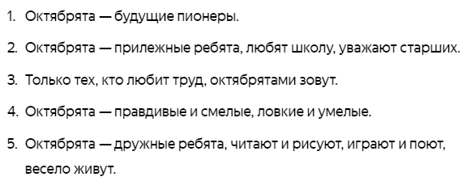
Октябрята – это учащиеся возрастом 7—9 лет, которых готовили ко вступлению в пионерскую организацию Союза ССР, объединяемые в группы при пионерской дружине школы. Группами, составленными из октябрят, руководили вожатые из числа пионеров и комсомольцев школы.
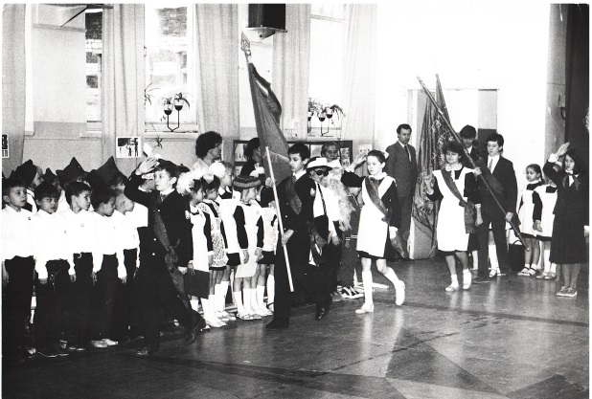
Рис. 93. Октябрятский сбор. Вынос знамени, 1988г.
Все торжественные мероприятия в школе сопровождались выносом знамени. Это была традиция. Знаменные группы были постоянными. У каждого члена знаменной группы был отработан строевой шаг. Войти в состав знаменной группы было почетно.
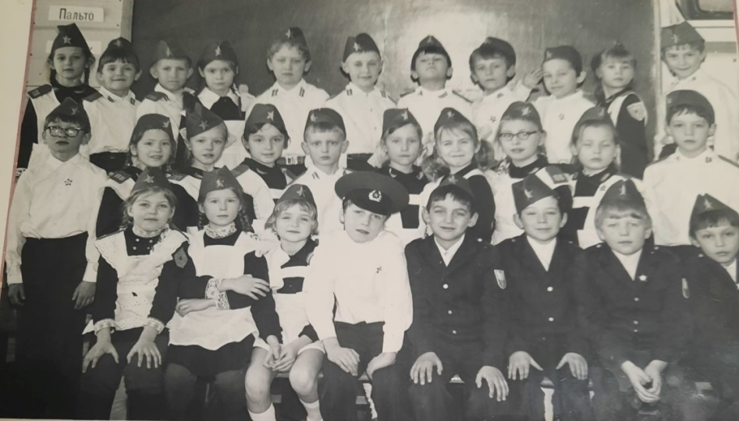
Рис. 94. Октябрята 1А класса. Учитель Терехова Л.П., 1978.

Структура пионерской организации. Общие положения
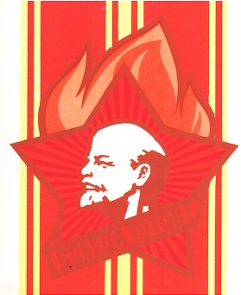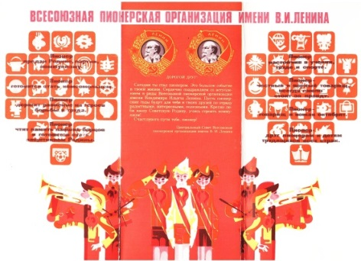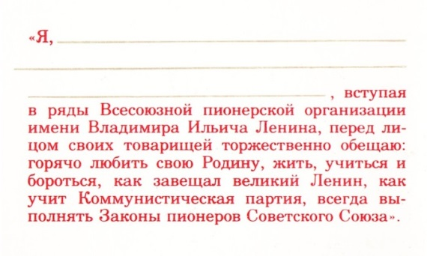
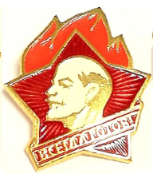
Основа организации – пионерская дружина, которая создается в школах, детских домах и школах-интернатах при наличии не менее 3 пионеров.
- В дружинах, насчитывающих более 20 пионеров, создаются пионерские отряды, объединяющие не менее 3 пионеров. В школе отряд объединяет пионеров, обучающихся, как правило, в одном классе. В детских домах и пионерских лагерях, по месту жительства могут создаваться разновозрастные отряды.
- Отряд, насчитывающий 15 и более пионеров, делится на звенья.
Руководство деятельностью организации осуществлял ЦК ВЛКСМ.
В 1970-е годы мероприятия были направлены в основном на воспитание патриота, порядочного гражданина, ведущего здоровый образ жизни. В это время среди пионеров имели популярность туристические походы, общесоюзные кампании, смотры, всесоюзные игры, спортивные соревнования «Зарница», «Марши пионерских отрядов» («Моя Родина – СССР»).
К 1970 году Всесоюзная пионерская организация объединяла 23 миллиона пионеров в более чем 118 тысячах пионерских дружин.
Символика
- Пионерский галстук – главный личный символ пионера, три угла символизируют нерушимую связь трёх поколений: коммунистов, комсомольцев, пионеров.
- Красный цвет галстука символизировал кровь, пролитую воинами и революционерами за свободу и справедливость.
- Треугольная форма символизировала стремление к вершине знаний, дружбы.
- Пионерское знамя – символ пионерской организации, на красном полотнище были изображены пионерский значок и девиз «К борьбе за дело Коммунистической партии Советского Союза будь готов!».
- Символ единства пионеров, верности пионерским традициям. Красный цвет пионерских знамён с точки зрения геральдики символизирует любовь, мужество, смелость, великодушие, храбрость.
- Пионерский флаг (отрядный флаг) — знак принадлежности к конкретному пионерскому отряду.
- Отрядный флаг — красное полотнище размером 45×60 см, на лицевой стороне изображена эмблема.
- К древку прикреплена лента с обозначением названия имени отряда и почётных наград.
- С отрядным флагом пионеры выходили на сборы, линейки, парады, праздники, походы, экскурсии, трудовые дела.
- Флаг вручался отряду при его рождении. Место хранения — в пионерской комнате, рядом со знаменем дружины.

1988-1989 учебный год. Краткая характеристика дружины
Пионерская дружина создана в 1971 году. Она носила имя первостроителя Качканара, человека интересной и трудной судьбы Миры Михайловны Мальцевой, которое было присвоено 29 ноября 1982 года.
По материалам школьного музея за 1988 год. В дружине было 17 пионерских отрядов – 4А, 4Б,4В (им. Н. Кузнецова), 4Г, 4Д, 5А (им. З. Космодемьянской), 5Б (им. П. Морозова), 5В, 5Г (им. П. Морозова), 6А, 6Б (им. З. Портновой), 6В (им. Саманты Смит), 6г (им. В. Скорынина), 7А (им. Л. Михеенко), 7Б (им. В. Коробко), 7В (им. Н. Кузнецова), 7Г (им. Н. Гастелло).
При пионерских отрядах работали 13 октябрятских групп. В дружине было 697 пионеров и 405 октябрят. Состав Совета дружины:
Председатель совета дружины – Маковецкая Инна,
Трудовой сектор – Казанцева Аня,
Учебная комиссия – Пантюшева Аня,
Штаб пионерской комнаты – Попова Наташа,
Клуб «Вожак» - Сисина Юля, Ильенко Аня,
Культорг – Молчанова Нина,
Редколлегия – Долбня Таня, Тюлькина Лариса,
Радиостанция «Огонёк» - Уймина Ольга,
Спортивный сектор – Кичигин Алексей.
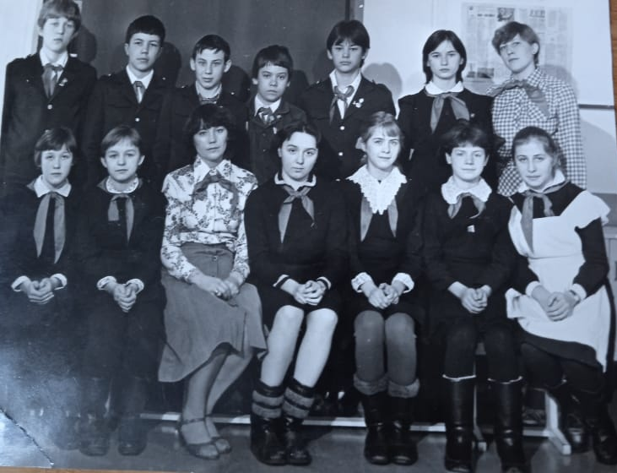
Рис. 95. Совет дружины. Вожатые: Ермолина Н.Л., Михеева Н.В.,1985.
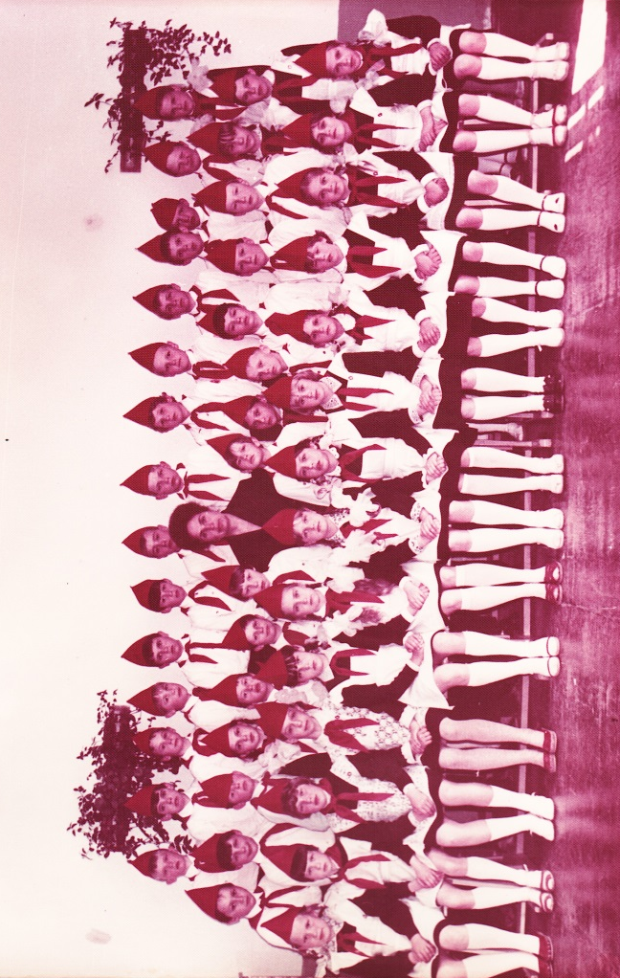
Рис. 96. Пионеры 3В класса. Учитель Виберг Г.Я., 1986.
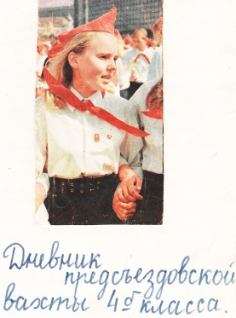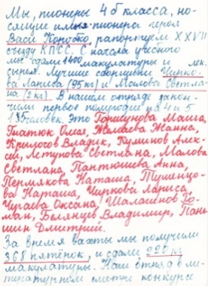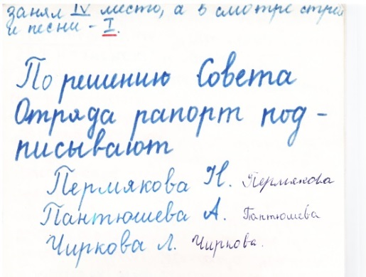
Рис. 97. Дневник предсъездовской вахты 4Б класса, 1986.

В дневники предсъездовской вахты были вписаны обязательства, которые были и у отдельных учащихся, и у пионерских отрядов. Читать такой дневник не просто интересно, а ностальгически интересно. Все познается в сравнении. Как было продумано воспитание обучающихся в те годы! На это работала вся система. Обязательства формулировались, были прописаны документально, обсуждались в детских коллективах, по ним работали, а затем подводили итоги. Написанные детским почерком эти документы хранят дух той эпохи, позволяют в настоящее время увидеть и оценить все результаты этой важной работы. Каждый отряд носил имя какого-то героя страны. Чтобы отряду было присвоено имя героя, нужны были положительные результаты учебной, трудовой, спортивной, шефской работы. Каждый учащийся должен был знать биографию героя. Для примера приводим выписку из протокола главного сбора отряда 4Б класса (классный руководитель Ермолина Н.Л.).
Повестка дня:
1. Оценить работу совета отряда.
2. Определить достижение I высоты*.
Вопросы, обсуждаемые на сборе: обязательства по учебе; пропуски уроков, выполнение нормы ОПТ (общественно-полезный труд), работа с подшефным 1В классом, общественные поручения, сознательная дисциплина на уроке, участие в марше.
Решение:
1) По результатам работы отряда за год просить Совет дружины присвоить нашему отряду имя Зины Портновой.
2) Активными участникам марша стали Пани С., Вавилов С., Панова К., Осетрова О., Малова Л., Фоминых К.
*Примечание: I высота – это план работы отряда 4Б класса, который составляли учащиеся в начале учебного года.
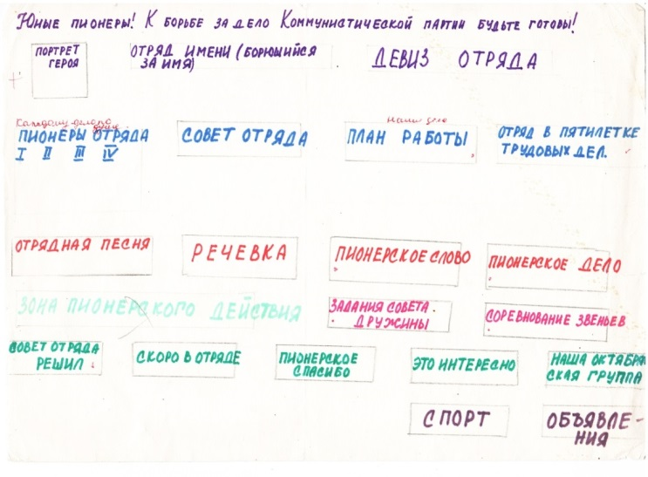
Рис. 98. Общие требования для оформления пионерского уголка.

В музее школы сохранился отчет 5А класса о проделанной работе за 1979-1980 учебный год, который составила председатель совета отряда Мозгалева Люба. Отчет составляли и оформляли сами дети. В отчете написано: «Пионерский отряд 5А класса учебный год закончил успешно, причем 22 ученика закончили только на «4» и «5». В 6 класс переведены все». Что делали в те далекие годы пятиклассники в свободное от уроков время? Они принимали активное участие в операции «Малышок». Чистили площадки для игр детей от снега и мусора. Принимали активное участие во Всесоюзной операции «Миллион Родине». В отчете даже написано «с удовольствием собирали макулатуру». Пионеры отряда активно участвовали в спортивных мероприятиях школы. Мальчики по футболу и хоккею заняли по параллели I место, а по баскетболу и пионерболу – II место. Дети поскромничали и написали: «Неплохо выступили девочки!». А фактически девочки по баскетболу, пионерболу и гимнастике заняли I места. Пионеры 5А класса шефствовали над октябрятами 2В класса – помогали им готовиться к смотру октябрятских войск (дословно из отчета) и к смотру современных бальных танцев. Сами пятиклассники в смотре современных бальных танцев заняли I место и 2 место в конкурсе политической песни. Из отчета понятно, что школьников огорчило 3 место в смотре строя и песни. На пионерских сборах этого класса подводились итоги социалистического соревнования с шефами по социалистическим обязательствам. На февральском сборе пионерского отряда 5А класса была встреча с ветераном Великой Отечественной войны Н.И. Балышевым. За хорошую работу пятиклассников по улучшению благосостояния молодого, красивого города Качканара отряд был поощрен бесплатной поездкой в цирк. Классным руководителем 5А класса была Вишневская Татьяна Леонидовна.
Приведем пример трудовой деятельности пионеров, о которой написала в газете «Качканарский рабочий» Валентина Николаевна Пшеничникова, руководитель городского пионерского штаба в 1988 году. «Члены совета пионерского отряда имени Ларисы Михеенко 6А класса подумали, посоветовались и решили заняться полезным делом – собирать посуду из-под лекарств для аптеки. Они написали обращение к жителям восьмого микрорайона с просьбой подготовить бутылочки и расклеили его на дверях подъездов. В назначенный день и час пионеры начали поквартирный обход домов и собрали бутылочки. Трудовая операция «Помощь аптеке» не заняла много времени. Собранную посуду школьники сдали в аптеку и получили 13 рублей. Цена одной бутылочки была от одной до трех копеек. Заработанные деньги дети перечислили в Детский фонд имени В.И. Ленина. Самыми активными оказались Лена Костина, Лена Пшеничникова, Женя Червоткин, Наташа Садилова, Таня Ермакова, Лена Глухих, Саша Фурманюк».
В те годы в дворовом клубе «Олимпиец» систематически проводилось много различных мероприятий. Так в газете «Качканарский рабочий» за 17 февраля 1989 года была заметка о проведении игры «Что? Где? Когда?». Играли учащиеся школы №6 – Марат Насибуллин, Алексей Бронников, Женя Бобылев, Артем Чураков, Александр Кадачиков. Между вопросами-ответами были музыкальные паузы – это играл младший состав электромузыкального ансамбля дворового клуба. Во время мероприятия поздравили Лену Глухих с 14-летием, а Андрея Петухова с получением свидетельства парашютиста 3-го разряда. Андрей готовился к службе в воздушно-десантных войсках. Таких вечеров отдыха в клубе «Олимпиец» проводилось много. Разыгрывались призы, никто не скучал, всем было интересно. Это помогало детям расти любознательными и культурными.

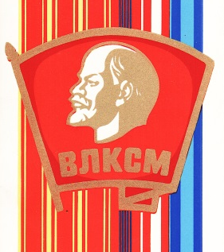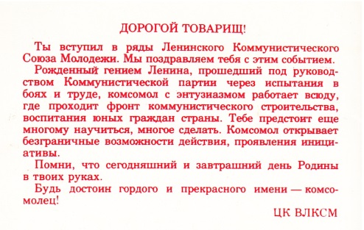

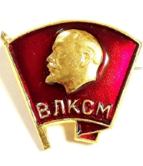
Структура комсомольской организации (ВЛКСМ): общие положения

ВЛКСМ (Всесоюзный Ленинский коммунистический союз молодёжи) строился по принципу демократического централизма и территориально-производственному признаку. Это означало:
- решения вышестоящих органов были обязательны для нижестоящих;
- меньшинство подчинялось большинству;
- все руководящие органы были выборными;
- первичные организации создавались по месту работы или учёбы и объединялись по территориальному принципу.
Возрастные ограничения
- Членами комсомола могли быть молодые люди в возрасте от 14 до 28 лет.
Иерархия и структура
- Структура ВЛКСМ имела чёткую вертикаль:
- Высший орган — съезд ВЛКСМ. Избирался областными конференциями. Определял общую политику и стратегию организации.
- Между съездами — Центральный комитет (ЦК) ВЛКСМ. Избирался съездом. Руководил деятельностью организации в перерывах между съездами.
- Бюро ЦК ВЛКСМ. Избиралось ЦК, осуществляло руководство в перерывах между пленумами ЦК.
- Секретариат ЦК ВЛКСМ — исполнительный орган, отвечавший за текущую работу.
Районные и городские организации
- Существовали в каждом районе и городе соответствующего подчинения:
- высший орган — районная (городская) конференция (избиралась общими собраниями первичных организаций);
- между конференциями — районный (городской) комитет (райком/горкомом);
- в перерывах между пленумами комитета — бюро райкома/горкома.
Первичные организации
- Создавались на предприятиях, в учебных заведениях, учреждениях:
- высший орган — общее собрание членов организации;
- между собраниями — бюро первичной организации (избиралось общим собранием).
Цеховые (факультетские, классные) организации
- Действовали внутри первичных организаций:
- высший орган — общее собрание;
- между собраниями — секретарь («комсорг»), избираемый общим собранием.
Комсомольские группы
- Создавались внутри цеховых или первичных организаций (по бригадам, сменам и т. д.):
- высший орган — общее собрание группы;
- секретарь группы («групорг») избирался сроком на 1 год.
Особенности членства
- приём в комсомол сопровождался кандидатским стажем;
- членство давало преимущества при поступлении в вузы, приёме на работу и продвижении по службе.
Ключевые принципы работы
- Подчинение КПСС. ВЛКСМ действовал под руководством Коммунистической партии, выполнял её директивы и служил «резервом» для пополнения партийных рядов.
- Выборность. Все органы избирались на собраниях, конференциях или съездах. Выборы в первичные организации проводились открытым голосованием, в вышестоящие органы — закрытым (тайным).
- Дисциплина. Члены ВЛКСМ обязаны были выполнять решения вышестоящих органов, уплачивать членские взносы и соблюдать Устав организации.
- Идейно-воспитательная работа. ВЛКСМ занимался политическим просвещением молодёжи, организовывал культурно-массовые мероприятия, спортивные и оборонные общества.
- Мобилизация на стройки. Комсомол активно участвовал в реализации народно-хозяйственных проектов (освоение целины, строительство БАМа и т. д.) через систему «ударных комсомольских строек».

Комсомольская организация школы №6. Личные комплексные планы и Ленинский зачет
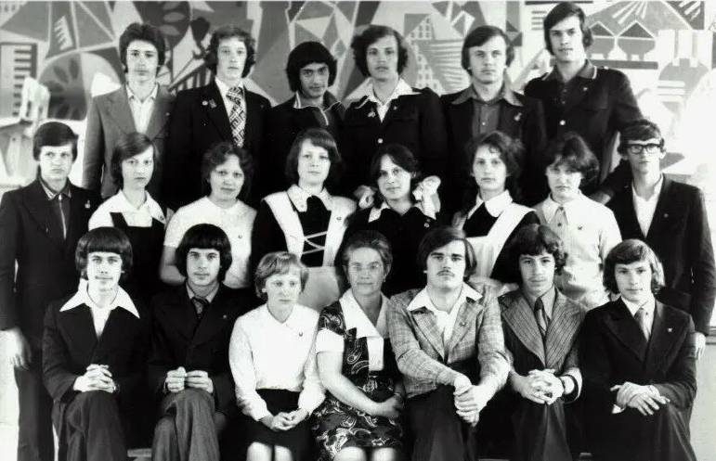
Рис. 99. Басканова З.П. и комсомольский актив школы, 1978.

Секретари комсомольской организации школы №6
1971-1972 – Бригаденко Виктор Алексеевич
1972-1973 – Батракова Любовь Анатольевна
1973-1974 – Моисеева Людмила Владимировна
1974-1975 – Михалев Николай Евгеньевич
1975-1976 - Малышева Людмила Васильевна
1976-1977 – Кобыш Елена Яковлевна
1977-1979 – Макарова Ирина Николаевна
1979-1980 – Горбунова Наталья Евгеньевна
1981-1982 – Драницын Юрий Михайлович
1982-1984 – Лодыгин Руслан Алексеевич
1984-1985 – Логвинов Александр Николаевич
1986-1987 – Краев Андрей Александрович
1987-1988 – Микрюков Василий Леонидович
1988-1989 - Ведерников Дмитрий Юрьевич
1990-1991 – Красильникова Елена Викторовна
1991-1992 – Микрюков Андрей Николаевич

Личные комплексные планы и ленинский зачет

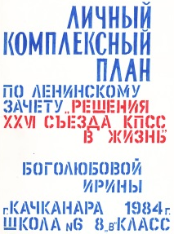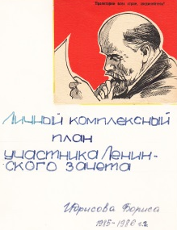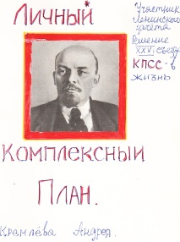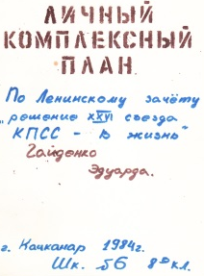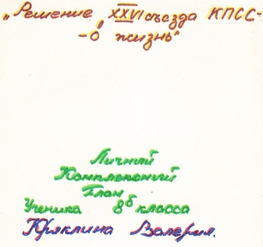
Рис. 100. Личные комплексные планы учащихся 8В класса, 1984.
В школе №6 была разработана форма воспитательной работы под назанием «Личный комплексный план». В личных комплексных планах были прописаны обязательства учащихся по учебе, по труду, по расширению политического кругозора, по самовоспитанию, по физическому развитию, по выполнению общественного поручения. Планы составляли учащиеся, их утверждали комсорги классов. Комсомольцы работали по этим планам и затем проводилась аттестация с оценками, выводам и рекомендациями. Могли заслушивать отчеты комсомольцев о работе по личным комплексным планам в течение учебного года на заседании бюро класса, комитета ВЛКСМ школы, на общем комсомольском собрании. К этой работе подключались и члены КПСС школы №6.
Ленинский зачет – это форма по подведению итогов работы в течение учебного года по личному комплексному плану. «Ленинские зачеты» были приурочены к какому-либо крупному политическому событию страны, например, в 1984 году к XXVI съезду КПСС. Ленинский зачет принимала комиссия, в которую входили комсорг класса, классный руководитель и председатель комиссии.
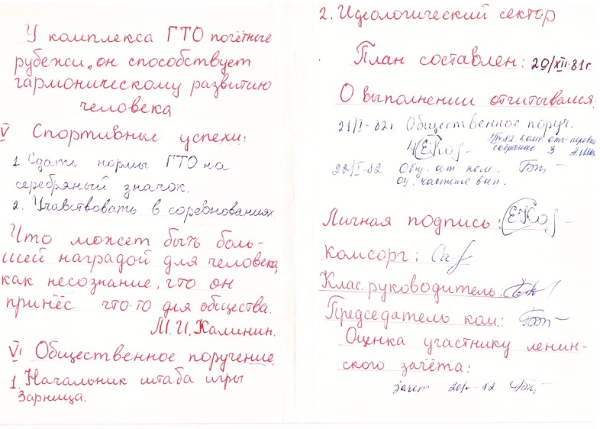
Рис. 101. Ленинский зачет «Решения XXVI съезда КПСС в жизнь», 1981.

Обратим внимание на пункт V.I. в обязательствах учащегося, составленных в 1981 году: «Сдать нормы ГТО на серебряный значок». Программа «Готов к труду и обороне» (ГТО) была официально утверждена 11 марта 1931 года, но комплекс ГТО актуален и сейчас. Это Всероссийский физкультурно-спортивный комплекс «Готов к труду и обороне» (ГТО). Значки ГТО признаются в качестве индивидуальных достижений при приеме в вузы России. Они добавляют баллы при поступлении в институт.
В 2025-2026 учебном году очень интересно читать все эти комплексные планы, которые сохранились в музее лицея. Ленинский зачет! Это планирование своей деятельности. Это обязательства, которые надо сформулировать, представить коллективу, выполнять и затем проанализировать свою работу по этому плану за год. В настоящее время проектную деятельность как обязательную прописали во ФГОС (2009год) для формирования умения планировать деятельность. В далеких 80-х годах XX века фактически это делали в школе №6 все комсомольцы под чутким сопровождением учителей. Если посмотреть на планирование как вид деятельности, то можно привести и другие примеры из тех далеких годов. Планировали работу комсорги классов, секретари комсомольских организаций, но при этом в школе №6 каждый комсомолец составлял свой личный комплексный план. Каждый учился планировать! Каждый стремился к хорошим личным достижениям по самосовершенствованию. Листая страницы личных комплексных планов, не перестаешь удивляться мудрости руководителей школы тех лет, которые организовали эту деятельность. Всю работу координировала организатор по воспитательной работе школы №6 Басканова Зинаида Павловна.

«Наш труд украсит школу и расцветет она»
В своей педагогической деятельности Звягин И.В. очень много внимания уделял трудовому воспитанию обучающихся. Все помнят субботники, трудовые подарки школе, штрафные смены, работу трудовых отрядов, генеральные уборки, наведение порядка в школе во время дежурства, привлечение учащихся к ремонтным и строительным работам, озеленение территории школы, работу на пришкольном участке.
Летом 1975 года учащиеся 10б класса ездили в совхоз Ямский Артемовского района Донецкой области в Международный лагерь на сбор черешни вместе со своим классным руководителем Ноздриной Нелли Абрамовной.
Из воспоминаний Вадима Тарашкевича
О нашей поездке в Ямский совхоз я бы начал того, как вообще возникла такая возможность. А возникла она так: вечером 31 декабря 1974 года у меня дома собралась компания наших одноклассников перед походом на горку у ДК, а именно Радомысльская Ира, Очкин Игорь, Кривошлык Саша и Красников Олег (учился в параллельном классе). Так вот именно в это время по телевизору мы услышали о приеме заявок от групп учащихся 9-х классов со всей страны в трудовые лагеря во время летних каникул, а адреса этих лагерей можно было увидеть в Комсомольской правде в разделе «Алые паруса». Мы тут же открыли номер газеты, и нашли эти адреса. Больше всего нам понравилось название совхоза Ямский в городе Северск. И мы, не посоветовавшись ни с кем из взрослых, ни с одноклассниками, написали письмо в Ямский совхоз о желании приехать к нам в июне или в августе 1975 года всем 9б классом из школы №6 города Качканара. По пути на горку мы бросили письмо в почтовый ящик, понимая, что ответ вряд ли получим, что страна большая, 9-х классов очень много и вряд ли на Украине кто-то пригласит ребят с Урала. Отправили письмо и забыли о нем до марта месяца. В марте нам пришел ответ, что нас в количестве 20 человек могут принять в совхозе в июне месяце, а копию ответа направили в горком комсомола города. Вот тут и началось! Горком решил устроить соревнование между 9-ми классами города. Соревновались по учебе - средние оценки по классу по предметам. На контрольной точке мы были первыми вместе с 9а классом школы №4, затем спортивные состязания по бегу и опять равенство с этим классом. И последнее – сбор металлолома. За тот класс в последний день сдали металлолом шефы, а записали на школьников около 5 тонн. Мы проигрывали, и тогда я обратился к отцу, и он не отказался нам помочь, сделав то же самое. УЖД отгрузило на наш счет 10 тонн. Мы выиграли поездку! Смухлевали оба класса, но мы по праву выиграли поездку – ведь мы написали то письмо-заявку, и у нас было право поехать туда!
Про Харьков. Я ведь в Харьков с 10 лет ездил сам на каникулах с Качканара, поэтому вокзал знал очень хорошо. Повел я Нелли Абрамовну в пригородные кассы за билетами до Северска. Вова Звягин оформил всем футболки – на спине лицо, вместо волос было написано «яма», а ниже подбородка написано «КТО-75» (Качканарский Трудовой Отряд-75). Мы зашли в зал пригородных касс, а там группа ребят спит на полу. Один из них увидел на мне эту футболку и спросил: «Вы в Ямский совхоз?». Они не знали, куда им брать билеты. Так мы познакомились с отрядом из Бокситогорска Ленинградской области. Они понимали, что вряд ли ребята с Урала хорошо знают города Ленинградской области, поэтому представились ленинградцами. Мы все вместе взяли билеты до Северска.
В совхозе им предоставили главный корпус вместе с иностранцами-студентами ДГУ (Донецкого государственного университета), а нам же был выделен корпус в конце поселка. Один из «ленинградцев» играл на гитаре, как и я, поэтому уже на третий день мы узнали, что в администрации совхоза есть музыкальные инструменты и создали ансамбль. Аркаша – пианист, я и Володя из Бокситогорска – гитаристы, Хипец же сел за ударные и вокал. Вот мы играли танцы, так как в школе организовали ансамбль «Корсары»! Все музыкальные номера мы отыгрывали. Нина помнит «цыганский танец».
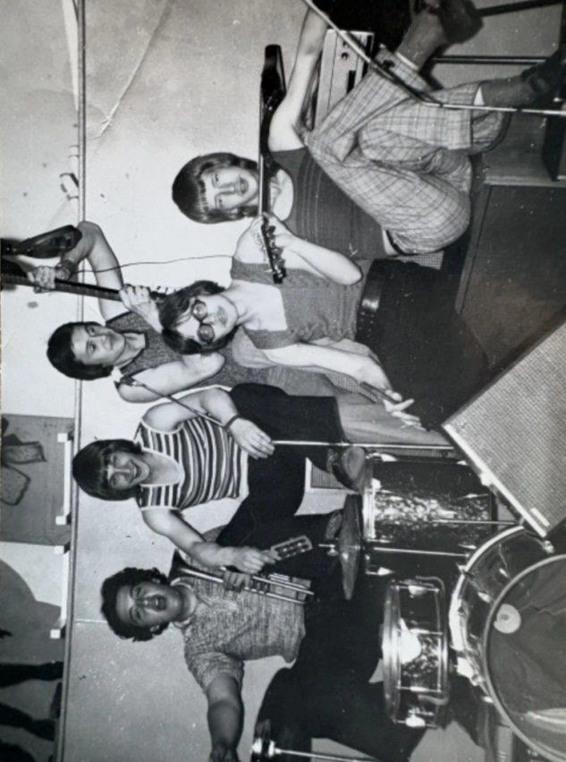
Рис. 102. Школьный вокально-инструментальный ансамбль «Корсары», 1975.
Из воспоминаний Надежды Ремизовой (Субботиной).
Вот это было ЛЕТО!!! 10б, 1975 год. После окончания 9-го класса мы поехали в спортивно-трудовой лагерь в совхоз Ямский Донецкой области. Почти всем классом. Мама Лены Юрочкиной – Клара Евгеньевна была руководителем группы. Какие мы были счастливые! На поезде с нашей любимой, классной, классной Нелей Абрамовной. Сейчас вспоминаем и смеемся, как нас атаковали голуби на остановке в Харькове. Сейчас бы, конечно, сказали: «Это к деньгам». Надолго мы запомнили это волшебное путешествие. И работали, и, конечно, отдыхали от учебы. Купались в реке Северский Донец. Какой там песок, солнце, лето-чудо! Мальчишек закапывали в песок по самую шею. И в реку с разбегу… Фотографировались, очень сдружились. У нас и так дружный класс, до сих пор общаемся, спустя 50 лет, как мушкетеры. Хотя у них было «20 лет спустя».
Собирали вишню, ели с удовольствием, до отвала. Огромный вишневый сад, лесенки, ящики… Забирались на самый верх, чтобы всю вишню собрать с дерева. Как это было весело! А потом, вечером, очередь в заведение М/Ж. Собирали мы и яблоки, и груши, и даже огурцы. Босиком, и норму особенно на огурцах хорошо делали.
В лагере были ребята из разных городов, и даже стран. Из Лаоса, из Судана … Один очень высокий и большой (нам тогда казалось) молодой человек из Судана, звали его Хасан Варак Хасан. Он влюбился в нашу Нину. Оказывал ей знаки внимания, и наша Нина ходила буквально «под охраной». А потом Хасан даже писал ей письма …
Были соревнования, концерты, вечерами «танцы», как мы тогда называли дискотеки. С танцев возвращались, когда уже было очень темно. И в этой темноте так, смеясь, и говорили: «Пиджак идет», потому что темнокожих не было заметно. Только светлую одежду было видно. Мы везде принимали участие. Были у нас концерты. Нина Замошникова даже танцевала «Цыганочку». У наших мальчиков были гитары, вечерами пели песни. Как мы благодарны нашему классному руководителю Неле Абрамовне, что она отважилась ехать с нами, старшеклассниками, в такую даль.
И сейчас мы помним эту чудесную поездку, смеемся над какими-то моментами. Все было как вчера. У нас есть группа 10б в ватсапе, мы общаемся, созваниваемся, поздравляем друг друга с праздниками, с днями рождения. СПАСИБО, родная школа N6, за «Школьные годы чудесные…».
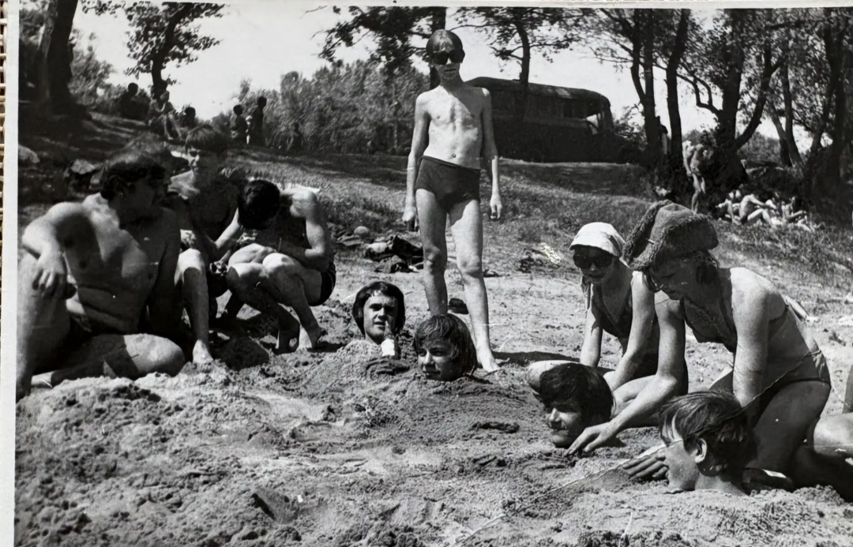
Рис. 103. На берегу Северского Донца, 1975.
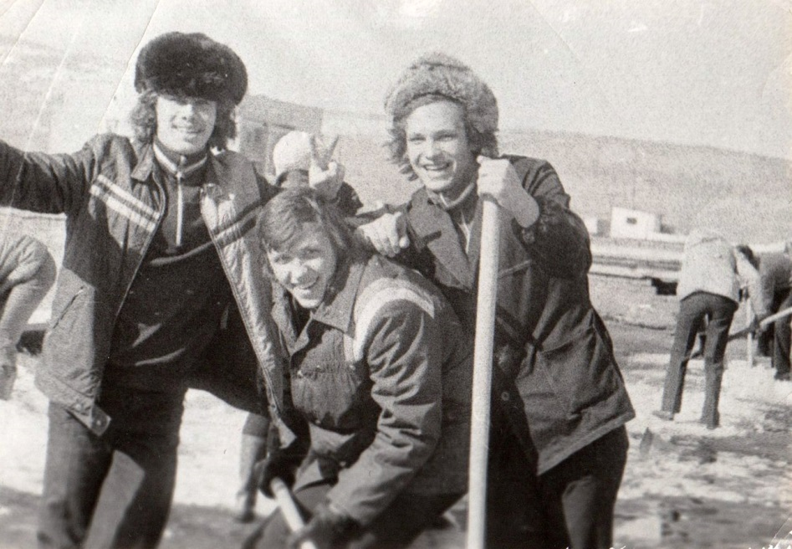
Рис. 104. Учащиеся 10 класса скидывают снег с крыши школы, 1980.

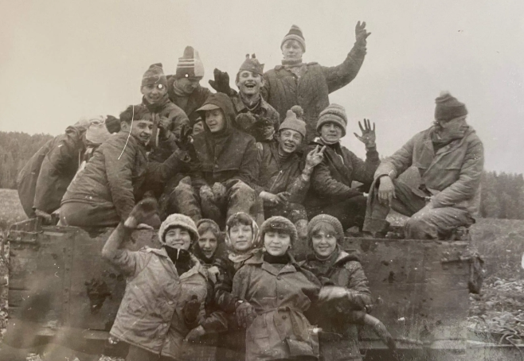
Рис. 105. На уборке картофеля в подсобном хозяйстве Качканарского ГОКа, 1977.

Первая поездка трудового отряда школы №6 в подсобное хозяйство Качканарского ГОКа состоялась в июле 1978 года. Руководителем группы учащихся 9-х классов был учитель физики и труда В.П. Журавлев. Школьники занимались уборкой сена.
Летом 1984 и 1985 годов учащиеся 7-х классов работали в составе трудовых отрядов в поселке Сигнальном. Руководителями отрядов были Г. И. Заболотских, Н. К. Короткова и Т. В. Шабурова. В поселке Сигнальном было подсобное хозяйство Качканарского ГОКа. 14-летние школьники в августе месяце работали на полях этого подсобного хозяйства. Они убирали с раскорчеванных полей корни, ветки, камни. Работа была утомительная и не вызывала интереса у детей, но чаще всего школьники убирали турнепс с полей и грузили его на тракторные тележки. Рабочая смена была до обеда. Работа была серьезная, настоящая, ответственная, так как этот турнепс тракторист сразу увозил голодным коровам. Подростки работали качественно и быстро. Трактористом был ГОКовский работник по фамилии Олешко. По школьной привычке они быстро придумали частушку: «Тут Олешко на тележке выезжает не спеша!». А все дело в том, что учащиеся часто долго ждали трактор, который в это время увяз в навозе в коровнике. Учащиеся работали и видели жизнь такой, какая она есть.
После обеда в отрядах проводили разные мероприятия, ходили купаться на маленький пруд в Сигнальном, раз в неделю ходили в баню. Купаться в пруду удалось только в первый год, а на следующий год вода стала красного цвета, так как с весенним таянием снега в него попали удобрения, из расположенного поблизости склада.
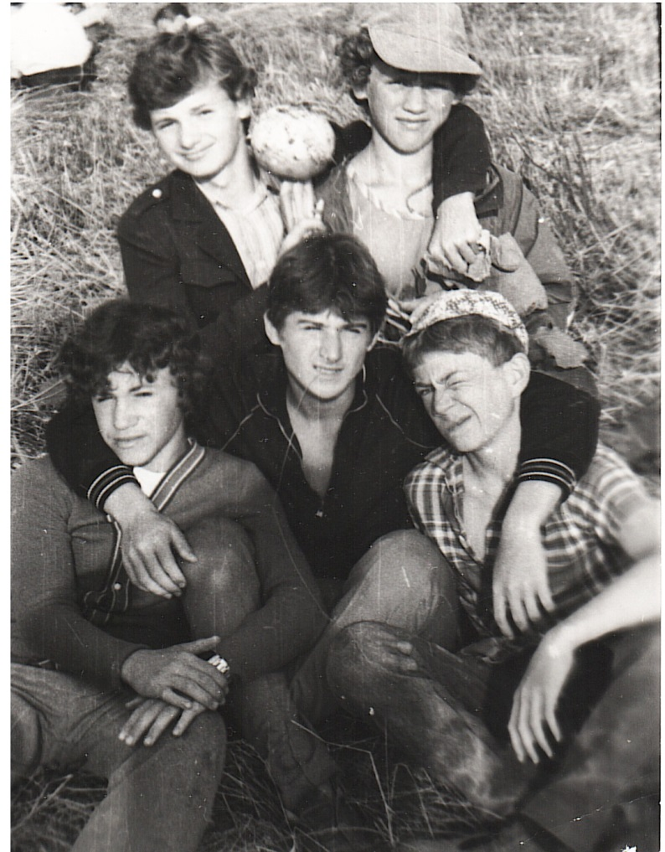
Рис. 106. «Турнепс-86».
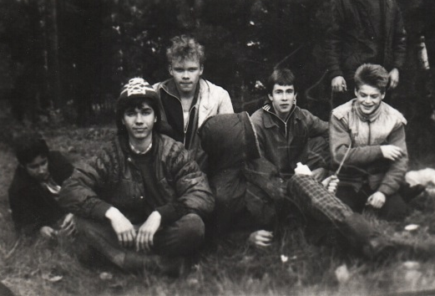
Рис. 107. «Турнепс-90».
В 1986 году учащиеся выпускного 8А класса вместе с классным руководителем Шабуровой Т.В. сделали в мае ремонт кабинета химии № 30, а после экзаменов до конца июня они носили щебень в подвал выстроенного к тому времени пристроя. Это называлось трудовой подарок школе от выпускников. Через два года эти выпускники 10А класса профессионально отремонтировали кабинет географии № 58 и рекреации третьего этажа школы.
В те годы в городе работал Межшкольный учебно-производственный комбинат трудового обучения и профессиональной ориентации учащихся, в котором были разные профили обучения, в том числе профиль «Строительное дело». После обучения в УПК на этом профиле некоторые учащиеся 10А класса получили специальность штукатур-маляр и могли своими силами качественно сделать ремонт школьных помещений. 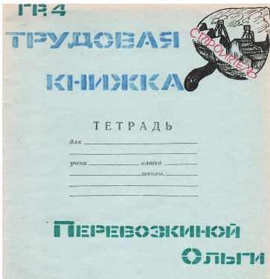 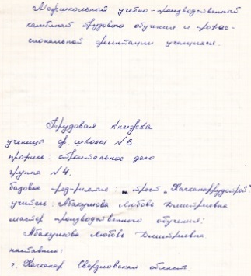 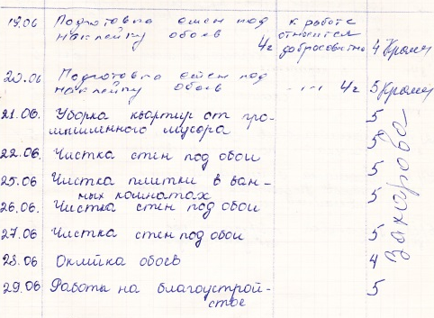
Рис. 108. Страницы из трудовой книжки. Профиль строительное дело.

Школьников тех лет постоянно сопровождал труд. Так, обучаясь в УПК, дети проходили практику, и в трудовой книжке был раздел «Содержание учебно-трудовой деятельности». Интересно посмотреть виды этой деятельности. В трудовой книжке Красиковой Натальи (профиль товароведение) записано: «31.01.85. Фасовка перловой крупы – один мешок, фасовка риса – один мешок, фасовка лапши – 2 мешка. Выкладка сахара на витрину. Всего 115 кг». Вот такой серьезной была в то время производственная практика учащихся. За два года учебы Наталья отработала на практике 213 часов. Узнать такую информацию в новом тысячелетии очень интересно, тем более что система образования пережила время, когда стали во главу угла ставить права учащихся, забывая об обязанностях. Попросить учащегося стереть мел с доски считалось эксплуатацией детского труда. Хорошо, что наступили времена электронных досок!
При Иване Васильевиче особым образом было организовано дежурство в школе. Во-первых, дежурили по неделе, а, во-вторых, загодя наводили чистоту, убирали все почеркушки со стен для передачи в субботу дежурства другому классу. Директор мог заставить класс дежурить ещё одну неделю за невыполнение дежурными своих обязанностей. И это опять же был труд. Раньше в школах кабинеты мыли сами учащиеся. Это было принято с пятидесятых-шестидесятых годов, но когда в школе №6 стало мало техничек, то и коридоры пришлось мыть учащимся старших классов.
В 1986 году был сдан в эксплуатацию пристрой со спортивным залом и библиотекой. До этого библиотека была в кабинете на первом этаже, который затем понадобился, так как количество классов с каждым годом увеличивалось. Вспоминается, что в конце 90-х годов у нас было в параллели по 8 классов от буквы «А» до буквы «З». Именно тогда стало понятно, как это всё было предусмотрительно запланировано и правильно сделано на долгие годы вперед. В дальнейшем с увеличением количества обучающихся в школе №6 потребовалось больше кабинетов для уроков английского и немецкого языков. Вот тут-то и пригодились маленькие кабинеты, которые были отгорожены от рекреаций. Второй спортивный зал пришелся, кстати, в 2010 году, когда в школах ввели по 3 урока физкультуры в неделю.
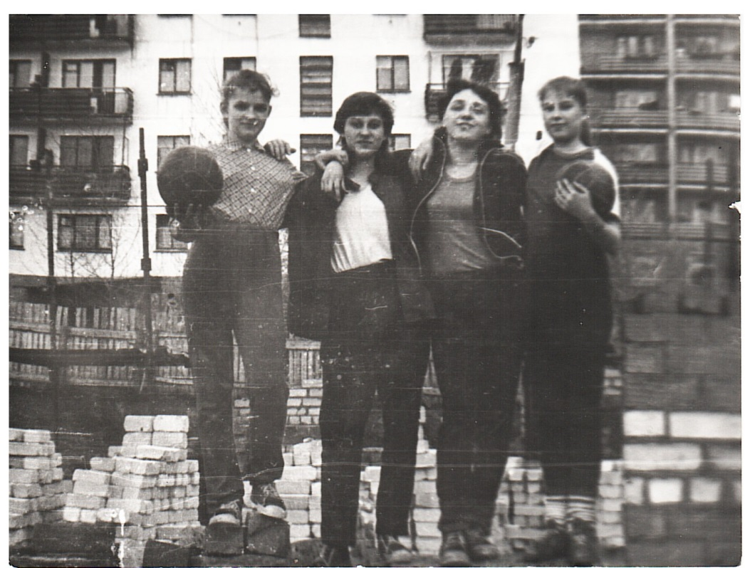
Рис. 109. Ученицы 7А класса на строящемся пристрое, 1985.
Шли годы. Направлений деятельности педагогического коллектива становилось все больше, результаты были все лучше, весомее. На очередных юбилеях подводились итоги школьных пятилеток, отмечалась деятельность педагогов школы. К 15-летнему юбилею школы в актовом зале была оформлена стенгазета, которая была на весь периметр зала. Заголовком этой стенгазеты были знаменитые слова Ивана Васильевича Звягина: «Каждый учитель школы №:6 - это яркая звезда на тусклом небосклоне СПК-1».
Звягин И.В. вложил много сил в свою школу. Это была «Школа Звягина». Творческий человек после многих лет работы получил такой колоссальный опыт, что привело к переосмыслению своей деятельности, новому видению всей системы образования. Обстоятельства складывались так, что в декабре 1987 года Иван Васильевич написал заявление и уволился из школы, но свою педагогическую деятельность он не оставил. У него появилась новая идея преемственности дошкольного, школьного и профессионального образования. Сил и замыслов было много, и он ушел работать в систему профтехобразования.
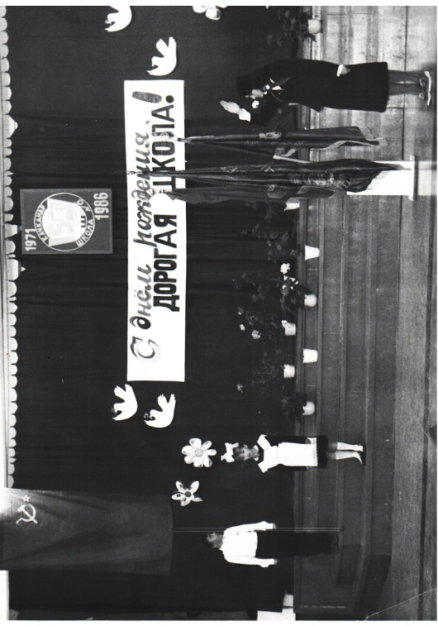
Рис. 110. 15-летний юбилей школы №6, 1986.

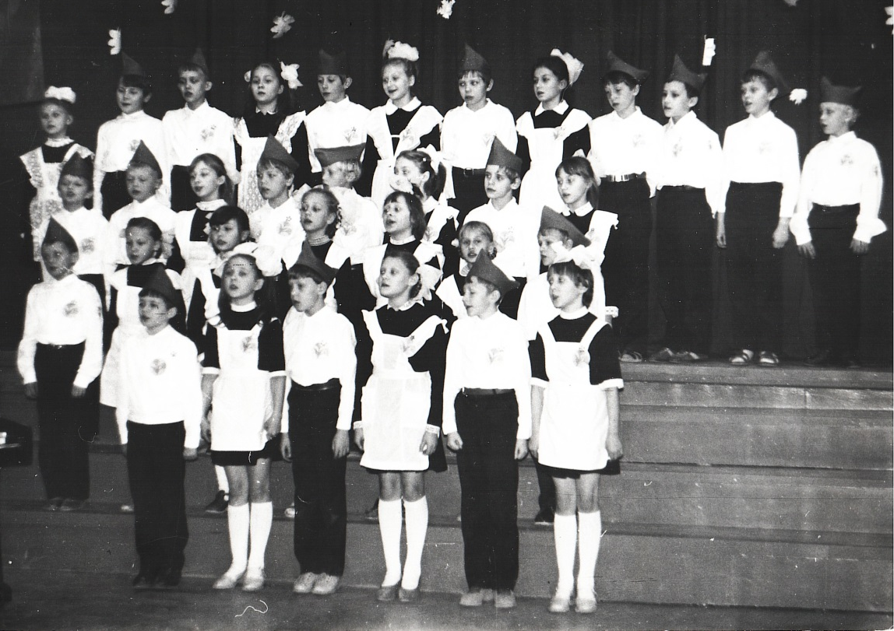
Рис. 111. Выступление октябрятского хора, 1986.
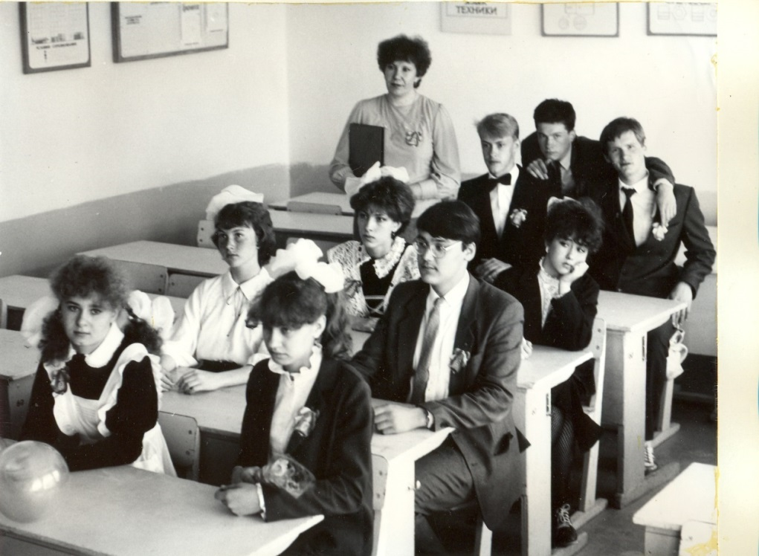
Рис. 112. Классный час в выпускном 10Б классе, 1988.
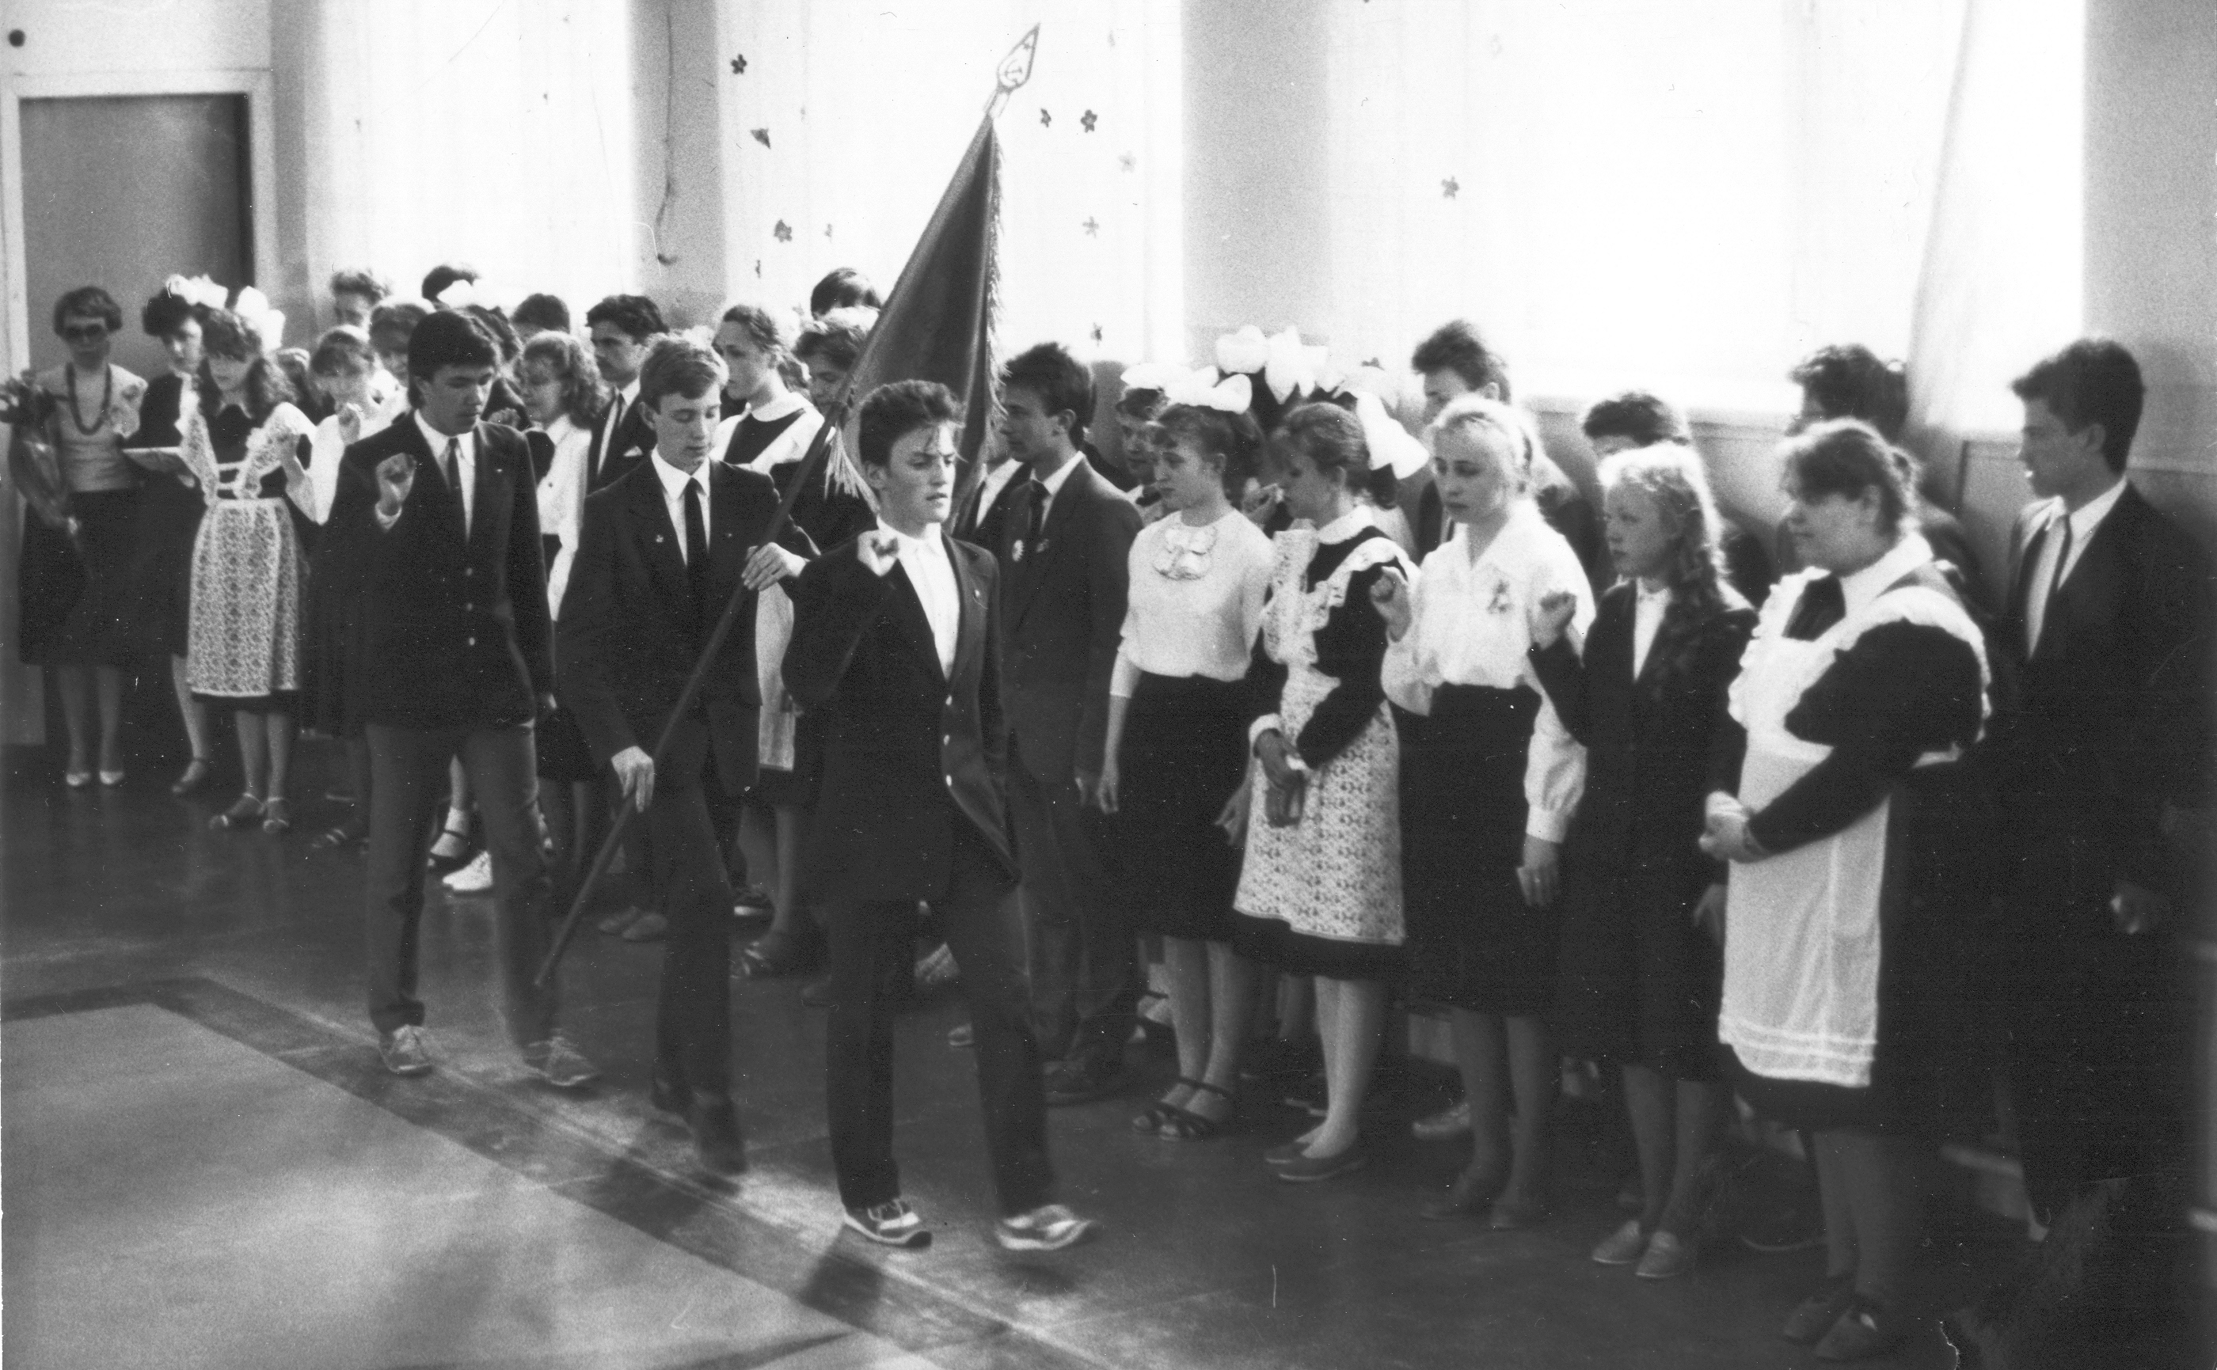
Рис. 113.10А класс на линейке последнего звонка, 1988.
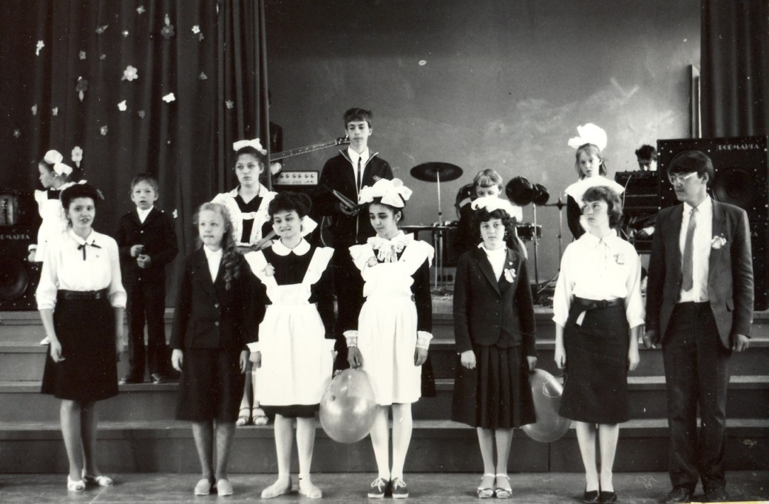
Рис. 114. Линейка последнего звонка. Выступление выпускников, 1988.
Иван Васильевич в последние годы вел уроки физики только в выпускных 8-х классах. Выпускники 1988 года пригласили его на свой выпускной вечер. В президиуме этого мероприятия сидели два директора – Мухаев В.М. и Звягин И.В., действующий и бывший. На середину зала выходит выпускник 10А класса Щелкунов Алексей и читает монолог учителя на уроке. С первых же слов зал начинает аплодировать и смеяться. Слова монолога были такие: «Класс! Встать! Пупов! Встать! Класс! Сесть! Пупов! Сесть! Ерш Ершович! Что заершился? Решаем задачу. Детсадник Пупов кидает камешек в огород бабушки. Жариков спускается в лифте. Какова скорость падения камешка и лифта, если перерезать трос?». Вот такой у нас был замечательный директор школы и учитель физики – Иван Васильевич Звягин!

Директор Мухаев Владимир Максимович (1987-1989)
Приказ №189-к по Качканарскому гороно от 23.12.87г. «О назначении Мухаева В.М.» Тов. Мухаева Владимира Максимовича, учителя физического воспитания ср. школы №6, образование высшее, стаж педагогической работы 30 лет, назначить на должность директора средней школы №6 г. Качканара с 24.12.87 г. Зав. гороно Р.М. Ложкина.
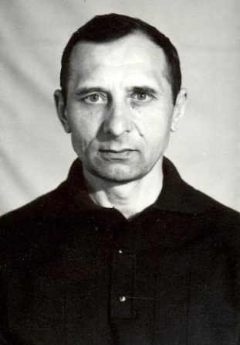
После И.В. Звягина директором школы №6 был назначен В.М. Мухаев – сотрудник школы № 6 с 1973 года. За 13 лет работы в школе №6 Владимир Максимович зарекомендовал себя прекрасным организатором, отличным спортсменом и настоящим коммунистом. Именно эти качества послужили основанием для назначения его директором школы.

Список учителей средней школы №6 г. Качканара, 1987-1988 уч. год
Таблица 5
Мухаев Владимир Максимович – директор  Заместители:  - Басканова Зинаида Павловна  - Ноздрина Нелли Абрамовна  - Хотинец Валентина Васильевна  - Хайруллина Нина Ивановна  Военрук  - Богушевич Леонид Захарович  Учителя начальных классов  - Виберг Галина Яковлевна  - Власихина Галина Ивановна  - Калашникова Раиса Михайловна  - Ковальская Надежда Степановна  - Савенко Нина Васильевна  - Спиридонова Маргарита Леонидовна  - Терехова Людмила Павловна  - Тихомирова Ирина Дмитриевна  - Уссова Татьяна Михайловна  Учителя русского языка  - Александрова Тамара Степановна  - Дурновцева Агния Михайловна  - Ермолина Наталья Леонидовна  - Калугина Валентина Андреевна  - Кишеева Любовь Владимировна  - Никитина Марина Евгеньевна  - Шишигина Галина Николаевна  Учителя математики  - Безбородова Людмила Арсеньевна  - Важенина Марина Анатольевна  - Карасева Татьяна Васильевна  - Клячина Галина Прокопьевна  - Шитова Раиса Газизьяновна  - Шуба Надежда Георгиевна | Учителя истории  - Львова Тамара Павловна  - Пермитина Ангелина Николаевна  Учителя географии  - Покаляева Ольга Андреевна  - Шабурова Татьяна Владимировна  Учителя биологии  - Заболотских Галина Ивановна  - Шабурова Татьяна Владимировна  Учителя физики  - Собенина Екатерина Николаевна  - Ястребцова Галина Михайловна  Учителя химии  - Вострикова Татьяна Георгиевна  Учителя иностранного языка  - Долбня Екатерина Николаевна  - Короткова Наталья Константиновна  - Малахова Александра Леонидовна  - Погорелова Фаина Елисеевна  - Уймина Ирина Абрамовна  Учителя черчения  - Фыгина Светлана Валентиновна  Учителя физической культуры  - Гашкова Надежда Евгеньевна  - Мухаев Владимир Максимович  Учитель технического труда  - Иванов Аркадий Андреевич  Учитель обслуживающего труда  - Шляхтина Зоя Павловна

Начальная военная подготовка в советской школе
Начальная военная подготовка (НВП), также известная как допризывная подготовка, представляла собой обязательный учебный предмет в советской системе образования, направленный на подготовку молодежи к службе в Вооруженных силах СССР. Этот курс был неотъемлемой частью среднего образования с 1967 года и до начала 1990-х годов, когда в период перестройки программа была фактически свернута. Начальная военная подготовка была важным элементом советской образовательной системы на протяжении более двадцати лет. Она решала задачи подготовки молодежи к военной службе, формирования определенных качеств личности, обеспечения мобилизационных возможностей государства.
Программа НВП включала широкий спектр дисциплин — от строевой и огневой подготовки до изучения средств защиты от оружия массового поражения и основ медицинской помощи. Занятия проводились как в теоретической, так и в практической форме, кульминацией обучения становились учебные военные сборы в действующих воинских частях.
Несмотря на существовавшие недостатки и проблемы, система НВП в целом справлялась со своими задачами. Она обеспечивала базовую военную подготовку миллионов юношей и девушек, многие из которых использовали полученные знания и навыки как во время службы в армии, так и в гражданской жизни. Опыт советской системы начальной военной подготовки остается предметом изучения и дискуссий, источником, как позитивных примеров организации допризывной подготовки, так и понимания возможных проблем и ограничений такого подхода к военному образованию молодежи.
Хотя программа НВП была обязательной и для девушек, содержание обучения для них имело определенные особенности. Девушки не участвовали в некоторых видах физически тяжелых занятий, например, в рытье окопов во время учебных сборов. Для девушек больший акцент делался на медицинской подготовке. Они подробнее изучали правила оказания первой помощи, уход за ранеными, основы санитарии и гигиены. В некоторых учебных заведениях для девушек вместо полного курса НВП преподавалась военно-медицинская подготовка. Тем не менее, девушки также изучали основы защиты от оружия массового поражения, учились пользоваться противогазом и другими средствами индивидуальной защиты, знакомились с основами гражданской обороны. Эти знания рассматривались как необходимые для любого гражданина, независимо от пола.
Начальная военная подготовка играла важную роль не только в подготовке молодежи к военной службе, но и в формировании определенного типа личности советского гражданина. Программа НВП способствовала воспитанию дисциплины, ответственности, готовности к защите Родины.
Завершающим этапом программы начальной военной подготовки были учебные военные сборы, которые обычно проводились для юношей выпускных классов. Эти сборы длились одну неделю и проходили на базе действующих воинских частей, дислоцированных в регионе.
Учащимся объясняли порядок прохождения воинской службы: от получения повестки из военкомата до демобилизации. Эти знания были важны для понимания того, что ожидает молодых людей после окончания учебного заведения. Строевая подготовка занимала значительное место в программе НВП. Учащихся обучали строевым приемам на месте и в движении: повороты направо, налево, кругом, выполнение команд «Смирно!» и «Вольно!». Особое внимание уделялось правильной постановке корпуса, положению рук и ног.
Школьники осваивали построение в различные виды строя: в одну шеренгу, в две шеренги, в колонну по одному, по два, по три. Они учились маршировать строем, держать равнение, выполнять перестроения. Отрабатывалось движение строевым шагом с четкой фиксацией ноги и правильным положением рук. Эти навыки не только готовили молодых людей к армейской службе, но и воспитывали дисциплину, собранность, умение действовать синхронно в коллективе.
Огневая подготовка была одним из наиболее интересных для учащихся разделов НВП. Программа включала подробное изучение автомата Калашникова — основного оружия советской армии. Школьники изучали устройство АК, его технико-тактические характеристики, принцип работы автоматики. Особое внимание уделялось практическому навыку неполной разборки и сборки автомата. Учащиеся должны были научиться быстро и правильно разбирать оружие на основные части: ствольную коробку со стволом, затворную раму с газовым поршнем, затвор, возвратный механизм, газовую трубку со ствольной накладкой, магазин, крышку ствольной коробки. Многие школьники устраивали между собой соревнования на скорость сборки-разборки АК.
Изучались также ручные гранаты — осколочная граната Ф-1 (оборонительная, с радиусом разлета осколков до 200 метров) и РГД-5 (наступательная, с меньшим радиусом поражения). Учащихся обучали правильному хвату гранаты, технике метания, порядку извлечения запала и выдергивания предохранительной чеки.
Теория стрельбы включала изучение траектории полета пули, понятий прямого выстрела, прицельной дальности, превышения траектории. Школьников учили правильной изготовке к стрельбе из различных положений: лежа, с колена, стоя. Важным элементом было обучение прицеливанию — правильному совмещению мушки с прорезью целика и выбору точки прицеливания.
Практические стрельбы проводились в школьном тире из малокалиберных винтовок или на военных стрельбищах. Во время учебных сборов юноши имели возможность произвести стрельбу из боевого автомата Калашникова боевыми патронами.
В октябре 1990 года приказом Министерства образования РСФСР № 62 начальная военная подготовка в школах России была фактически отменена. Вместо регулярных уроков НВП было определено, что допризывную подготовку следует осуществлять на учебно-полевых сборах в оборонно-спортивных оздоровительных лагерях. Это решение было принято в контексте общих демократических преобразований того времени, отказа от многих советских практик, стремления к демилитаризации общественной жизни. Однако одновременно это привело к утрате системы начальной военной подготовки молодежи, которая существовала более двадцати лет.
Вместо НВП в российских школах был введен предмет «Основы безопасности жизнедеятельности» (ОБЖ), который включал некоторые элементы военной подготовки, но в значительно меньшем объеме и с другими акцентами. ОБЖ был ориентирован скорее на гражданскую оборону и безопасность в повседневной жизни, чем на собственно военную подготовку. Уроки НВП в школе №6 во времена, когда военруком школы был Богушевич Леонид Захарович, начинались с общего построения класса в так называемом «темном коридоре» перед кабинетами физики, а затем продолжались в кабинет №31. Очень нравилось учащимся стрелять в тире. Традиционными были военно-полевые сборы десятиклассников летом. Перелистывая страницы книги приказов школы №6, не перестаем удивляться тому, когда и как проводились полевые занятия и стрельбы по НВП и зачеты по физической культуре. Полевые занятия с учащимися 10-х (выпускных) классов в конце 1988-89 учебного года проводились с 3 по 7 мая на базе материальной части школы. Командиром взвода был назначен Казак Виктор. Стрельбы из боевого оружия АКМ калибр 7,62 мм были проведены. Полевые занятия с учащимися 9-х классов в соответствии с положением «О начальной военной подготовке» состоялись с 1 по 14 июня 1989 года. Командиром взвода был назначен Боголепов Олег, ученик 9А класса, а командирами отделений – Астапов М., Кайгородов С. и Обухов А. Военным руководителем был Л.З. Богушевич.
С 10 по 15 мая 1989 года в соответствии с приказом комитета по народному образованию проводились зачеты по физической культуре в 8-х и 10-х (выпускных) классах. У десятиклассников было метание гранаты, бег на 3000 метров и гимнастика, а у восьмиклассников те же дисциплины, только бег на 2000 метров. Май месяц, подготовка к экзаменам, а тут какие-то зачеты. Состав комиссии: Ноздрина Н.А., заместитель директора по УВР, Богушевич Л.З. – военный руководитель школы, Гашкова Н.Е. – учитель физической культуры, Ведерников Д. – секретарь комсомольской организации школы. Этот приказ говорит о серьезной подготовке обучающихся к сдаче зачетов по физкультуре в выпускных классах. Май месяц – это время подготовки к экзаменам, но в данном случае расслабляться было нельзя. В настоящее время – во время ОГЭ и ЕГЭ этот приказ удивляет, так как первые экзамены ЕГЭ начинались уже в конце мая. Примечание: в 1988-1989 учебном году 8-е и 10-е классы были выпускными, а в 1989-1990 учебном году выпускными стали 9 и 11 классы.
Во времена, когда директором был Владимир Максимович, все традиционные мероприятия прежних лет сохранились в годовых планах работы школы, но и у нового директора интересных идей было много. Одна из них – разумная организация свободного времени учащихся. Задача максимального использования воспитательных возможностей микрорайона школы была решена. На педсоветах и совещаниях учителей, ученических линейках и родительских собраниях часто можно было видеть руководителей учреждений дополнительного образования с рекламой своей деятельности. Четкие отчеты классных руководителей по итогам каждой четверти помогали отслеживать занятость обучающихся в кружках и секциях.
Стараниями Владимира Максимовича сохранялись и приумножались традиции школы. Его отличная спортивная подготовка, заинтересованность результатами работы, трудолюбие поставили школу №6 в ежегодных городских спартакиадах на неизменно призовые места, начиная с 1974 г. 6 июня 1989 года на областных финальных соревнованиях «Старты надежд» учащиеся 4Б класса завоевали первое место и право поездки на Всесоюзные соревнования во Всесоюзный пионерский лагерь «Орленок». Детям была объявлена благодарность с занесением в личное дело. Ворожеин Д., Костин Г., Солохин А., Попов Р., Сагун В., Белецкий А., Глухов А., Гапечкин И., Ильинский А., Коблов И., Цыганов С., Полупан Т., Велина О., Григорьева Ю., Перминова О., Семушина Н., Козлова Н., Торопова Н., Кисслер Л., Евсикова А., Бутыгина Ю. – участники соревнований были освобождены от летней трудовой практики для подготовки ко всесоюзным соревнованиям. Гашковой Н.Е., учителю физкультуры за подготовку класса к соревнованиям тоже была объявлена благодарность с занесением в личное дело.
Владимиру Максимовичу в спортивной работе помогала семья – супруга Нина Михайловна и сын Сергей Владимирович, учителя физической культуры. Им удалось в короткий срок поставить школу №6 в ежегодных городских спартакиадах на первую и вторую ступени пьедестала почета. Спорт в школе был приоритетным направлением воспитательной работы. Быть участником волейбольных, баскетбольных турниров, эстафет, кроссов для учащихся было престижным. Традиции спортивной чести, заложенные этими учителями, настолько сильны, что школа и по сей день не сходит со спортивного пьедестала почета.
С 1 июня в школе традиционно работал городской летний лагерь отдыха детей младшего школьного возраста. Из года в год постоянным начальником этого лагеря была Виберг Галина Яковлевна. Учителей-работников лагеря в те годы было немного. Так летом 1989 года в лагере работали: пионерская вожатая Мартюшова И., физрук Гашкова Н.Е., воспитатели Спиридонова М.Л.. Погорелова Ф.Е., Сазонова С.А., Вишневская Т.Л., Короткова Н.К.. Лагерь для младших школьников базировался в кабинетах второго этажа, где была возможность размещать весь игровой материал для детей. В конце 70-х годов в этих кабинетах в лагерную смену даже расставлялись раскладушки для дневного сна младших школьников. В настоящее время в городском лагере дневной сон для детей не предусмотрен. Смены проводятся тематические, возрастной состав отдыхающих детей разный.
Кроме лагеря для детей младшего школьного возраста, в школе в июне работал городской летний лагерь труда и отдыха детей среднего школьного возраста. Дети работали и в школе, и в теплицах Качканарского ГОКа, и в городе на озеленении. В июне 1989 года начальником такого лагеря была Ковальская Надежда Степановна. Параллельно с работой двух городских летних лагерей в школе в июне шли экзамены, консультации по подготовке к экзаменам. В настоящее время в связи с ОГЭ и ЕГЭ экзамены проводятся в пунктах проведения, организаторами в которых работают учителя, поэтому трудно набрать штат воспитателей для работы в летнем лагере. По два лагеря в июне уже не организуют, так как учителя в июне очень загружены. В последние годы в школе существует традиция организовывать работу лагеря не только в летние, но и в осенние каникулы. Лагерь этот не трудовой, а интеллектуальный. Организатором и идейным вдохновителем такого лагеря является заместитель директора лицея Сульгина Марина Николаевна.
За два года работы директором В.М. Мухаеву был создан совет школы, утвердив демократическую форму управления, который состоял из учащихся, родителей и учителей. Мудрое руководство этим органом управления со стороны Ирины Абрамовны Уйминой помогло организовать работу таких комиссий, как финансовая, хозяйственная, культурно-массовая, учебно-воспитательная. В июне 1989 года на основании решения Совета школы были выделены деньги из фонда экономии заработной платы на премии работникам школы, согласно итогам социалистического соревнования за 1988-1989 учебный год. Премии учителям - это была большая редкость в те далекие годы. Интересно то, что в стране был еще социализм и это были социалистические соревнования.

Из ответов учащихся школы №6 города Качканара, или школьный юмор
Школа – это не только уроки четко по расписанию, дисциплина, требования учителей, но в ней всегда есть место юмору, смешным высказываниям учащихся на уроках, интересным диалогам учителя и ученика. Вспомним некоторые примеры из нашей школьной жизни.
- В 5 классе на уроке географии старательная ученица у доски пересказывает текст учебника и произносит первую фразу первого параграфа: «Раньше изучением географии занимались мореплаватели и проходимцы». Пятиклассница не запомнила из текста первого параграфа слово «землепроходцы» и хорошо, что не встречалась в своей юной жизни с проходимцами, но слово это где-то слышала! Смешно было только учителю. Дети на это слово не отреагировали.
- Ученику на уроке географии нужно было написать, что к категории особо охраняемых природных территорий относятся памятники природы. Ученик написал: «У нас природе ставят памятники». Учитель прокомментировала этот ответ: «Правильно! Надо все разрушить, уничтожить, разорить, а потом поставить природе памятник!».
- Ответ пятиклассника на уроке географии: «Путь в Индию, огибая с юга Африку, открыли Васко и Гама!». На самом деле это один человек. Васко да Гама португальский мореплаватель эпохи Великих географических открытий, первооткрыватель морского пути из Европы в Индию вокруг Африки.
- В сцене прощания матери с сыновьями в повести Н. В. Гоголя «Тарас Бульба» есть описание утра: «По степи понеслось звонкое ржание жеребенка; красные полосы ясно сверкнули на небе». Ученица пишет в сочинении: «В степи заржал теленок». Когда учитель зачитала эту фразу (не называя фамилию автора), то громко хохотал весь класс. Ну не видели некоторые дети теленка и жеребенка!
- Вопрос шестиклассника организатору во время проведения ВПР: «Что такое редька? Это редиска!». Организатору ВПР подсказывать запрещено! ВПР – Всероссийские проверочные работы. Видеонаблюдение работает!
- «У нас в стране равноправие. Нет деления на мужчин и женщин». Бесподобно! Такой ответ можно было объяснить в советские годы тем, что очень большой акцент был сделан на вопросы равноправия мужчин и женщин. А где биологический смысл, здравый смысл, наблюдения из жизни?
- «Кислород – источник жизни на Земле. Без кислорода вообще никто никому не нужен». Замечательный вывод!
- «У нас в саду росла степь». По такому ответу понятно, что учащийся не представляет, что степь – это огромные, безлесные, травянистые пространства - природные зоны.
- «Водоводные связи». Может ученик знает водородные связи, а это просто опечатка, но получилось смешно - бывает!
- «Фигоцитоз». Выучи определение фагоцитоза! В жизни может пригодиться!
- «Руки растут от плеч». Без комментариев!
- «Когда рождается ребенок, мать дает ему своё молоко как у собак». Смешно! Зато пример из жизни!
- «Человек – это усовершенствованная обезьяна». Откуда только у учащихся такие мысли и примеры?
- «Некоторые привычки у людей такие же, как и у обезьян, например, курение». Где он мог видеть курящих обезьян?
- Расщепляются до молекул атома. Не понимает ученик из чего состоят молекулы и атомы.
Дети проводили на уроке опыт: в стакан с чистой водой капнули марганцовки. Учитель дал задание пронаблюдать за процессом и описать его в тетради. Из ответов учащихся с сохранением орфографии и комментариями учителя.
- «Молекулы растворяются». Химию повтори! Как молекулы могут растворяться? Что такое растворение? И что такое молекулы, наконец?!
- «Она марганцовка) проникает в молекулы воды». Что такое молекула и как можно в нее проникнуть? Разве молекулы в окружающей среде (в воде в том числе) видны?
- «Вода вязнет в марганце». О! Великий и могучий русский язык! Что означает слово «вязнет»?
- «И молекулы воды превращаются в розово-свекольный цвет, создавая ощущение другого цвета». Разве могут молекулы превратиться в цвет? Что такое молекула и что такое цвет? Где тут физика, химия, биология?
- А потом марганец рассосался по углам. Какие углы у мензурки, которая имеет цилиндрическую форму?
- Перекрасили все молекулы воды. Разве молекулы можно перекрасить?
- Я примерно думаю. А, может быть, неудовлетворительно думаешь?
- Из описания наблюдения за процессом: «Смотрю, вытащился лук». Что значит вытащился?
- Сухие косточки. Затрудняемся предположить что это!
- Какие бывают моря? - Черное! И всё?
- Лобовая кость. Про танк говорят «лобовая броня», а у людей есть лоб! Лобная кость!
- Ресцовый хвост! Может быть песцовый?
- Тазный пояс. Тазовый пояс!
- Аэробиосфера находит свой конец на высоте… Она что? Умирает? Погибает? Заканчивается? Аэробиосфера — это нижняя часть атмосферы. Верхняя граница аэробиосферы условно определяется озоновым экраном, который находится на высоте около 20–25 км.
- На Земле исчезли все организмы, кроме высших растений. Не может этого быть! Когда такое было?
- Рост фасолин. Почему мы пишем «рост»? В таблице записано «Длина семян фасоли». Теряется смысл ответа!
- Вывод после таблицы: маленьких фасолин не существует! Как так? Не может быть! Вообще не существует в мире?
Примечание: в наше ЕГЭшное и ОГЭшное время нужно знать смысл слов очень точно, так как теряются баллы ответов. Впрочем, это вечная проблема обучения!
Запись в дневнике поведения класса на одном и том же уроке: «Олег Ф. опоздал. Галина З. разговаривала. Вызвать родителей Юры С.!». Записанное читается единым смыслом, поэтому у всех недоумение: «А причем здесь Юра? Провинились то Олег и Галина!».
И еще один интересный документ. Объяснительная записка дежурному администратору школы от ученика 7Б класса, которая случайно сохранилась среди бумаг учителя и поэтому войдет в историю (орфография и пунктуация сохранена). «Я Г.С. Удален с урока Географии за разговоры с соседом Д.Г.. Т в зделала мне до этова 4 замечания Действия учителя считаю правомерным. Клятвенно обещяю что больше етого не повторица 18 11 98 (Подпись)». А дальше идет приписка: «Я все это наврал я вапще небыл на уроке потомучто я опоздал я долго одевался ел мама разбудил и пошла спать (подпись)». Такое специально не придумаешь и не напишешь. Контроль со стороны дежурных администраторов был систематическим. Вторую часть этой объяснительной ученик дописал уже после беседы завуча с учителем. Во время уроков дежурный администратор обязан был пройти по этажам с целью выявить праздно гуляющих учащихся, чтобы не было пропусков уроков и все дети учились.

Cтатистика 1975-1989 учебных годов
Выпускные 8 классы средней школы №6 г. Качканара, 1975-1989 гг.
Таблица 6
№ пп | Учебный год | Классные руководители
1. | 1974-75 | 8а - 36  8б - 30  8в - 44  8г - 35  Всего: 145 чел.
2. | 1975-76 | 8а - 36  8б - 38  8в - 38  8г - 38  Всего: 150 чел.
3. | 1976-77 | 8а - 34  8б - 33  8в - 35  8г - 34  Всего: 136 чел.
4. | 1977-78 | 8а - 31  8б - 40  8в – 36  Всего: 107 чел.
5. | 1978-79 | 8а – 33  8б – 34  8в - 33  8г – 38  Всего: 138 (5) чел.
6. | 1979-80 | 8а – 27  8б - 35  8в - 32  8г - 34  Всего: 138 чел.
7. | 1980-81 | 8а - 30  8б - 32  8в - 34  8г - 33  Всего: 129 чел.
8. | 1981-82 | 8а - 32  8б - 32  8в - 30  8г - 32  Всего: 126 чел.
9. | 1982-83 | 8а - 36  8б - 33  8в - 36  8г - 29  Всего: 134 чел.
10. | 1983-84 | 8а - 31 чел. Ускова Надежда – похвальный лист  8б - 35 чел. Девятериков Вадим, Тарасова Элина, Швец Ольга – похвальные листы  8в - 30 чел.  8г - 32 чел.  Всего: 128 чел.
11. | 1984-85 | 8а Уймина Ирина Абрамовна 37 чел.  8б Свиногеева Татьяна Ивановна 36 чел  8в Пермитина Ангелина Николаевна - 37 чел.  Всего: 110 чел.
12. | 1985-86 | 8а Шабурова Татьяна Владимировна - 37 чел.  8б Кумячева Людмила Григорьевна - 34 чел.  8в Короткова Наталья Константиновна - 37 чел.  Всего: 108 чел.
13. | 1986-87 | 8а Кишеева Любовь Владимировна - 40 чел.  8б Звягина Валентина Васильевна - 40 чел.  8в Долбня Екатерина Николаевна - 41 чел.  Всего: 121 чел.
14 | 1987-88 | 8а Важенина Марина Анатольевна - 34 чел.  8б Калугина Валентина Андреевна - 38 чел.  8в Ястребцова Галина Михайловна - 39 чел.  Всего: 111 чел.
15. | 1988-89 | 8а Карасева Татьяна Васильевна - 38 чел.  8б Фирсаев Сергей Васильевич - 33 чел.  8в Клячина Галина Прокопьевна - 33 чел.  8г Фыгина Светлана Валентиновна - 27 чел.  Всего: 131 чел.
 | Итого: 1912 выпускников основной школы с 1975 года по 1989 год

Выпускные 10 классы средней школы №6 г. Качканара, 1975-1989 гг.
Таблица 7.
№ пп | Учебный год | Классные руководители
1. | 1974-75 | Александрова Тамара Степановна – 23 чел.
2. | 1975-76 | 10а. Гужавина Екатерина Дмитриевна – 27 чел. Золотая медаль - Маточкина Ирина.  Похвальные грамоты: Артамонова Любовь, Багрич Ираида, Киреенко Ольга, Малышева Людмила.  10б. Ноздрина Нелли Абрамовна – 30 чел. Похвальные грамоты: Бессонов Андрей и Юрочкина Елена.  Всего: 57 чел.
3. | 1976-77 | 10а. Долбня Екатерина Николаевна – 18 чел.  Похвальные грамоты: Жук Наталья, Кобыш Елена, Чепурова Елена.  10б. Кузнецова Лидия Николаевна – 29 чел.  Похвальные грамоты: Демаков Сергей, Ельцова Елена, Маврина Вероника, Некрасова Ольга.  Всего: 47 чел.
4. | 1977-78 | 10а. Ермолина Анна Васильевна - 32 чел.  Похвальные грамоты: Виберг Георгий, Гужавина Светлана ,Егошин Александр, Кулинанова Ирина, Крысанов Евгений, Сапожникова Ольга.  10б. Зайко Вера Михайловна – 32 чел.  Похвальные грамоты: Гончаренко Елена, Мисюрова Елена, Нива Юрий, Пантюшева Елена, Шеломенцев Андрей.  Всего: 64 чел.
5. | 1978-79 | 10а. Зайко Вера Михайловна – 32 чел.  Похвальные грамоты: Агибалова Любовь, Букина Людмила, Грух Ольга, Канисева Ирина, Новокшонова Светлана, Сафина Ралия, Шарова Галина.  10б. Гужавина Екатерина Дмитриевна – 35 чел.  Золотая медаль – Миронова Ольга.  Похвальные грамоты: Бубнов Андрей, Дацкова Светлана, Дементьева Ольга, Макарова Ирина, Рассадникова Валентина.  Всего: 67 чел.
6. | 1979-80 | 10 кл. Пермитина Ангелина Николаевна – 34 чел.  Похвальные грамоты: Александрова Светлана, Зубарева Ольга, Кузьмина Татьяна, Свиногеева Наталья, Усков Дмитрий, Хайруллина Маргарита, Чирскова Светлана, Щербакова Лариса, Щербина Людмила, Яппарова Ирина.  Всего: 34 чел.
7. | 1980-81 | 10а. Погорелова Фаина Елисеевна – 30 чел.  Похвальные грамоты: Дурновцева Светлана, Домрачев Александр, Путилов Андрей.  10б. Короткова Наталья Константиновна – 25 чел.  Похвальные грамоты: Бусыгина Елена, Красикова Елена, Макаровская Светлана, Манакова Ирина, Мухина Светлана, Таловова Наталья, Тюлькина Татьяна.  Всего: 55 чел.
8. | 1981-82 | 10а. Важенина Марина Анатольевна – 39 чел.  Похвальные грамоты: Гурьева Ирина, Дресвянников Игорь, Захаров Андрей, Кайгородов Виталий, Караваева Лариса.  10б. Дурновцева Агния Михайловна – 37 чел.  Похвальные грамоты: Зижко Светлана, Медведева Лариса, Суходоева Ольга.  Всего: 76 чел.
9. | 1982-83 | 10а. Юзе Галина Михайловна – 34 чел.  Похвальная грамота: Ларионова Лариса.  10б. Хотинец Валентина Васильевна – 34 чел.  Похвальные грамоты: Смирнова Марина, Щекотова Елена.  Всего: 68 чел.
10. | 1983-84 | 10а. Малахова Александра Леонидовна – 36 чел.  10б. Карасева Татьяна Васильевна – 35 чел.  Всего: 71 чел.
11. | 1984-85 | 10а. Марасанова Нина Николаевна – 38 чел.  10б. Шишигина Галина Николаевна – 31 чел.  Всего: 69 чел.
12. | 1985-86 | 10а. Малахова Александра Леонидовна – 36 чел.  Серебряные медали: Чечеткина Ольга и Швец Ольга.  Заболотских Галина Ивановна - 40 чел.  Всего: 76 чел.
13. | 1986-87 | 10а. Уймина Ирина Абрамовна – 28 чел.  10б. Пермитина Ангелина Николаевна – 34 чел.  Всего: 62 чел.
14 | 1987-88 | 10а. Шабурова Татьяна Владимировна – 32 чел.  10б. Короткова Наталья Константиновна – 32 чел.  Золотая медаль – Яновская Элина.  Всего 64 чел.
15. | 1988-89 | 10а. Пермитина Ангелина Николаевна – 26 чел.  Серебряная медаль – Хотинец Жанна.  10б. Долбня Екатерина Николаевна – 24 чел.  Серебряная медаль – Бутц Ирина  Всего: 50 чел.
 | Итого: 881 человек выпускников средней школы с 1975 года по 1989 год
 | В сумме по 8 и 10-м классам с 1975 года по 1989 год 2793 выпускника
 | С 1972 по 1989 год окончили школу 3159 человек

Похвальная грамота «За особые успехи в изучении отдельных предметов» для выпускников 10 (11) классов была учреждена 18 декабря 1968 года постановлением Совета министров СССР. Согласно этому документу, грамотой награждались выпускники средних общеобразовательных школ, которые достигли особых успехов в изучении одного или нескольких предметов, имели по ним годовые оценки «5» за время обучения в 9, 10 (11) классах, а также сдали экзамены по этим предметам с оценкой «5» при положительных оценках по остальным предметам и примерном поведении. В дальнейшем порядок награждения этой грамотой регулировался, в частности, приказом Минобразования РФ от 3 декабря 1999 года №1076 «Об утверждении Положения о золотой и серебряной медалях «За особые успехи в учении», о похвальной грамоте «За особые успехи в изучении отдельных предметов» и похвальном листе «За отличные успехи в учении»».
Приказы лета 1989 года были последними приказами директора школы Владимира Максимовича Мухаева. Невозможность решения многих задач за один год очень волновала директора. Владимиру Максимовичу хотелось, чтобы все и сразу выполнялось: от умения ребенка закрывать входную дверь, не хлопая ею, до 100-процентного выполнения закона о всеобуче и предотвращения правонарушений. Таким он был человеком - грамотным, ответственным, неравнодушным. После двух лет работы в должности директора школы, В.М. Мухаев продолжал работу школе №6 в должности преподавателя физкультуры.
Первым приказом, с которого начала свою работу директора Елизавета Ивановна Горошникова, был приказ от 31 августа 1989 года о премировании заместителя директора по административно-хозяйственной части Хайруллину Н. И. и трех техслужащих - Александрову А.Ф., Догадаеву Н.В. и Полыскалову Л.К. за хорошую работу при подготовке школы к новому учебному году. Фактически ремонт всей школы был сделан силами этих четырех человек! В памяти многих выпускников сохранилось имя именно Александры Федоровны Александровой. В школе она проработала много лет. К школярам-озорникам она относилась требовательно, и еще была практически единственным «охранником» школы во время своих ежедневных рабочих смен. Она постоянно находилась в вестибюле школы, встречала всех и провожала взглядом по коридору до раздевалок, а сейчас в вестибюле школы пост вневедомственной охраны.

